01-04-23
La recolección de desechos sólidos se mantendrá con normalidad durante las vacaciones de Semana Santa. Recomendamos estar atentos a la llegada de las unidades en cada comunidad y no tirar la basura a la calle.
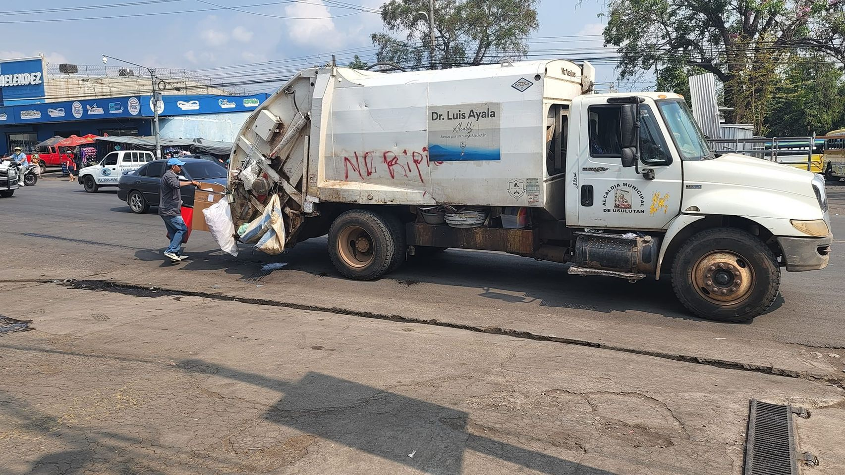

01-04-23
La Municipalidad de Usulután te invita a que visites el Turicentro Balneario El Molino, que te espera para que puedas divertirte con tus amigos y familia,
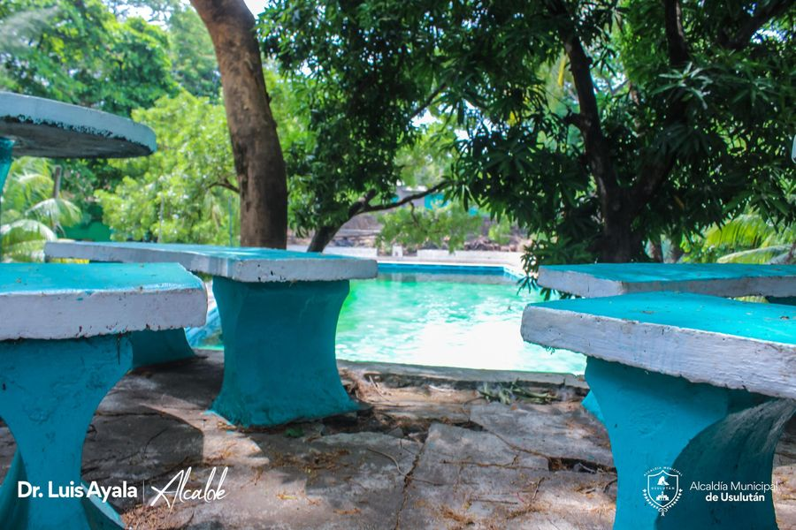
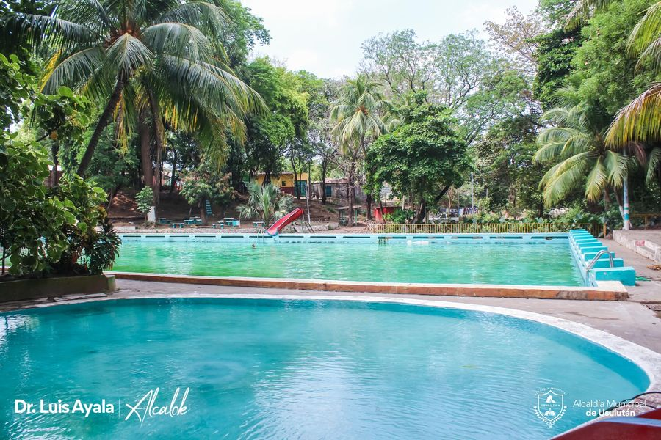
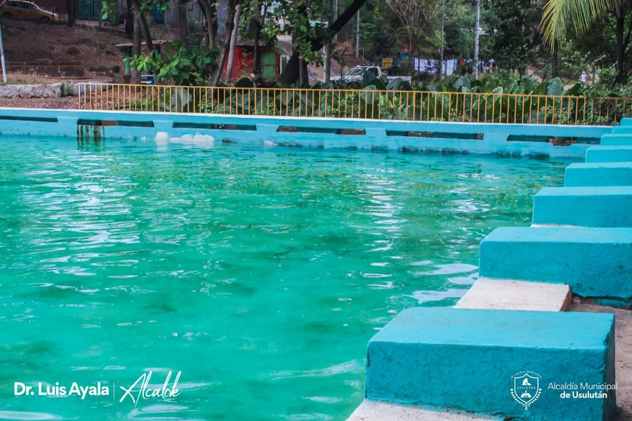

01-04-23
Quinto Festival del Huevo Chimbo.
Paseo El Calvario

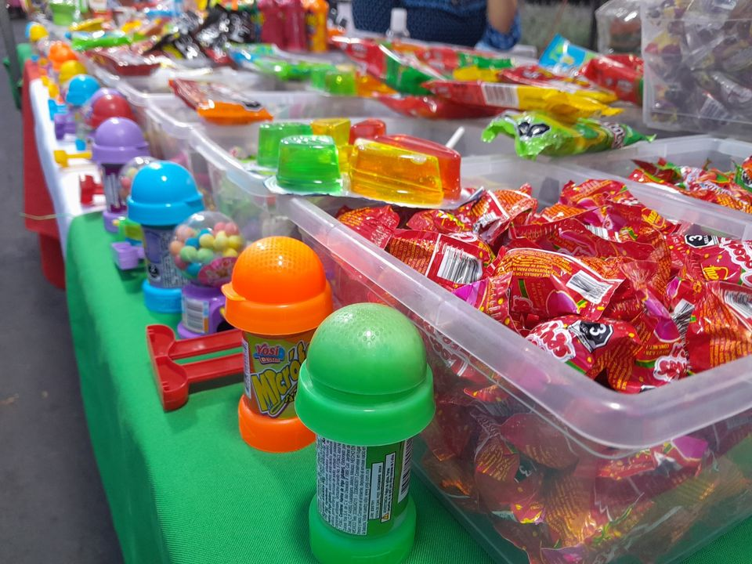
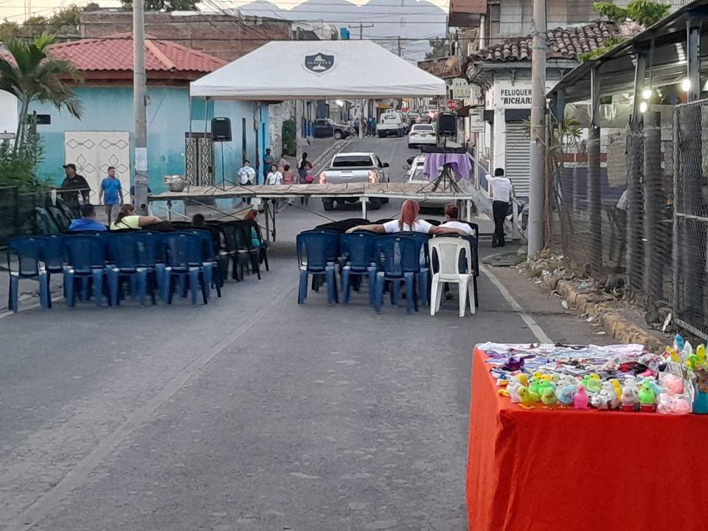
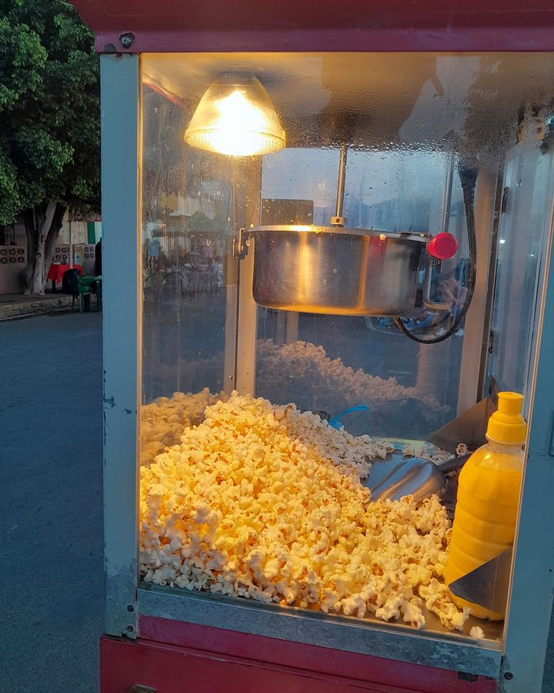

02-04-23
¿Quieres pasar un momento agradable con tus amigos y seres queridos?
Ven al Turicentro La Laguna del Palo Galán,

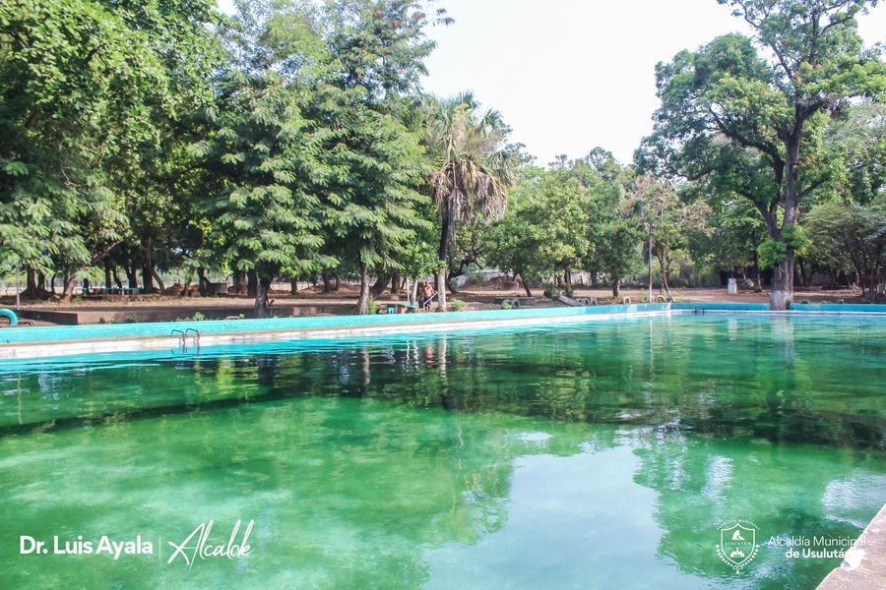
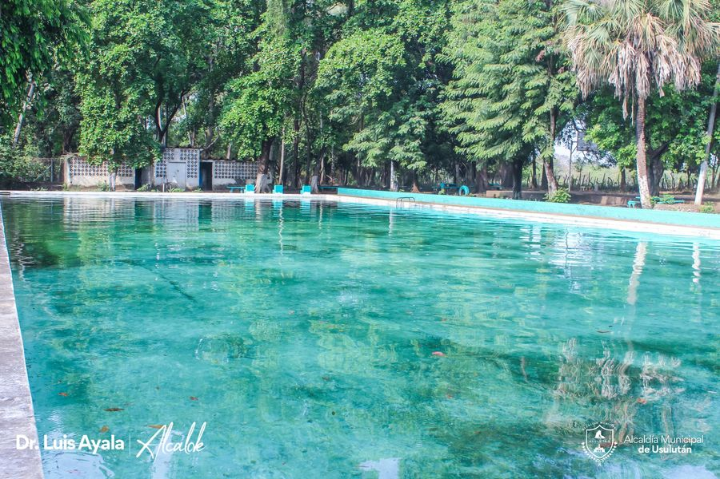
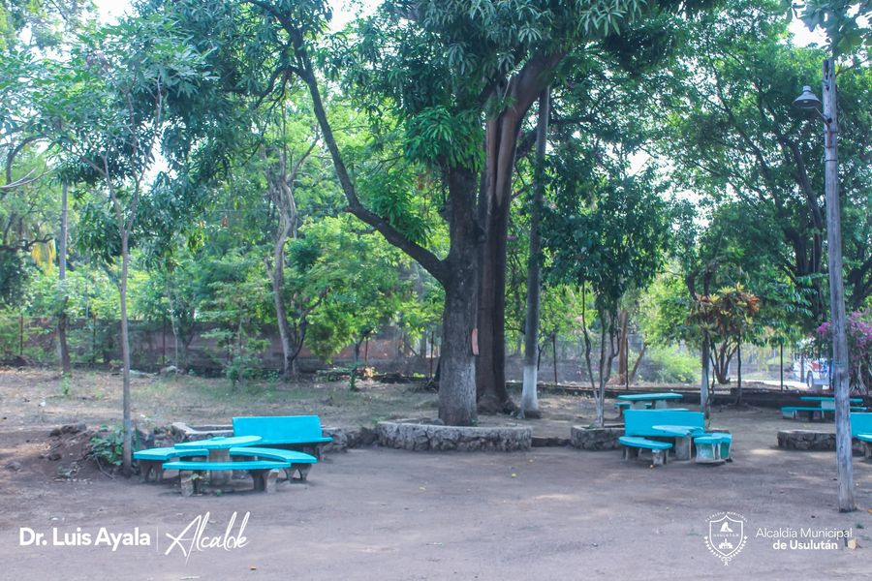

02-04-23
Nuestro alcalde Dr. Luis Ayala, se reunión con más de 500 representantes de diferentes comunidades de Usulután,
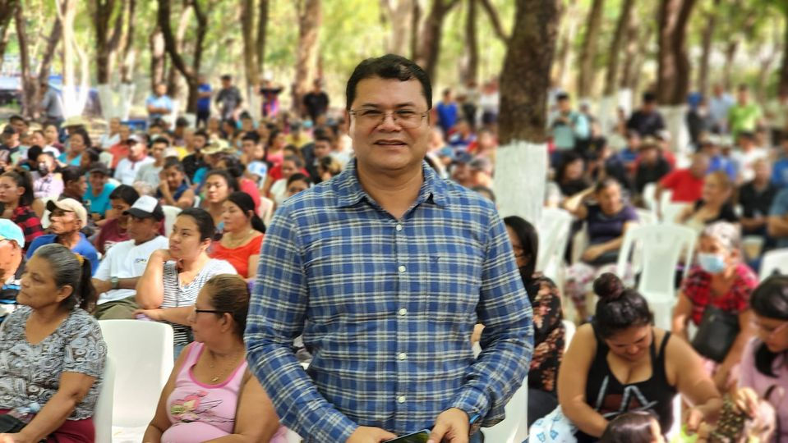
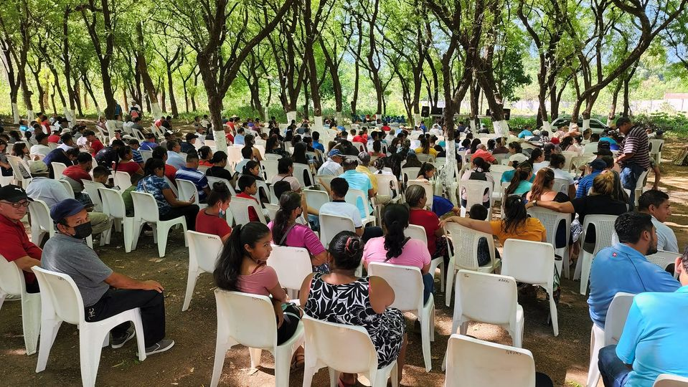
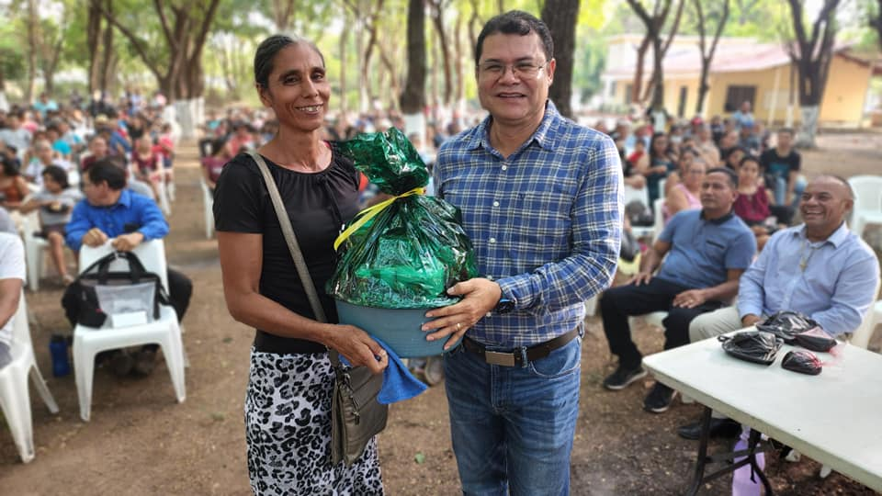

03-04-23
En estas vacaciones nuestro alcalde Doctor Luis Ernesto Ayala Benítez recomienda visitar el Balneario de Río El Molino; una de las opciones para refrescarse y pasar un día en familia.
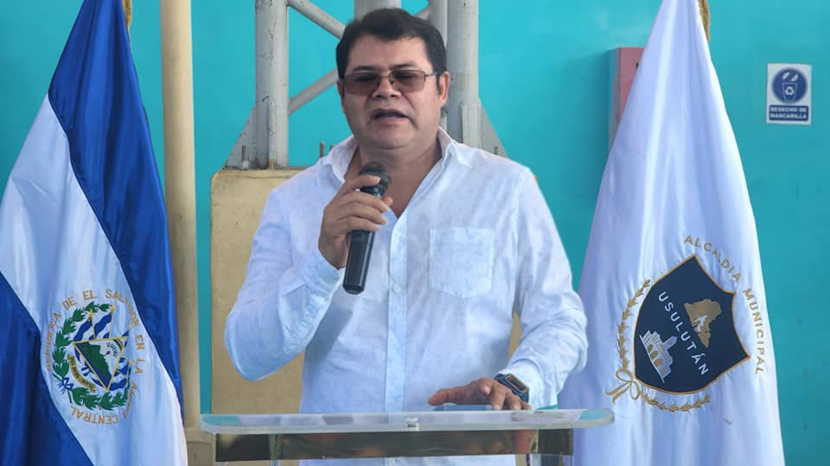
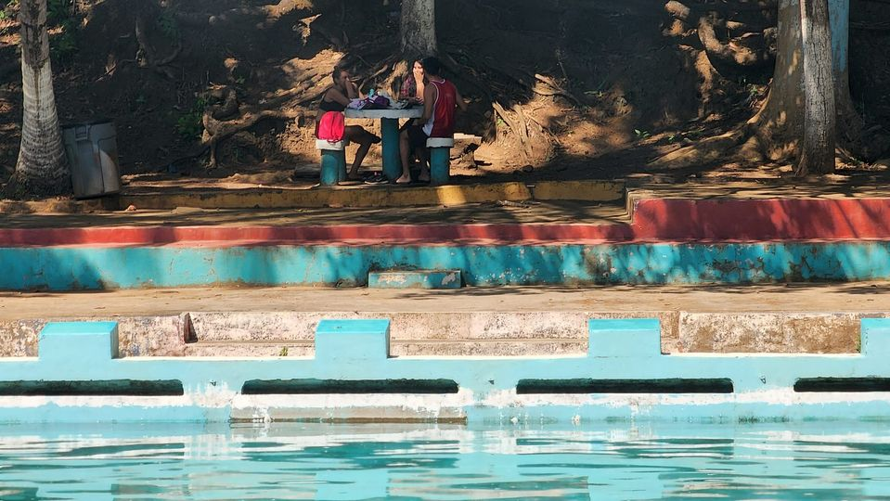
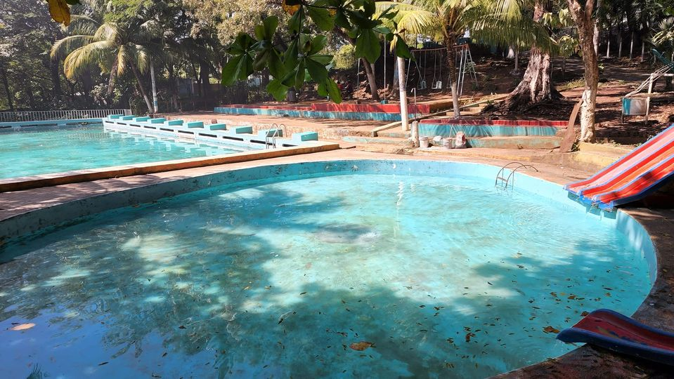
03-04-23
Con anticipación estamos identificando los puntos críticos en la zona urbana para la llegada del invierno.
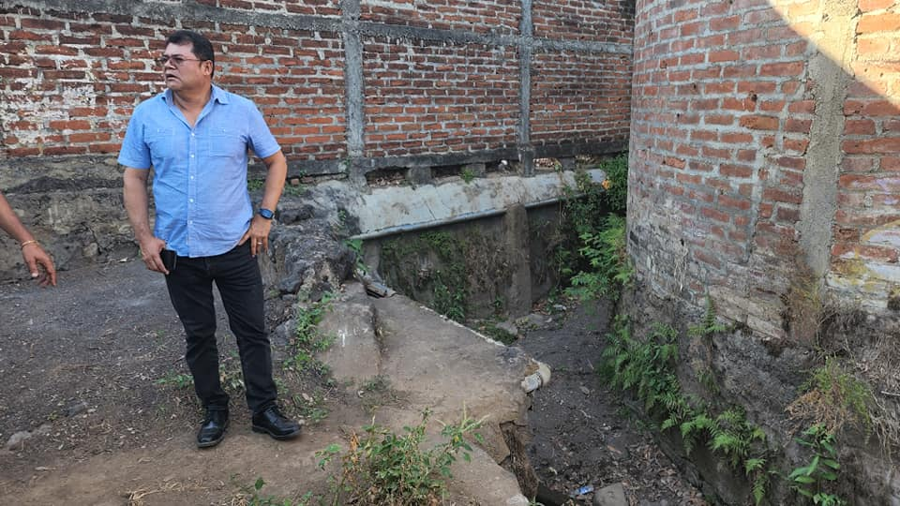
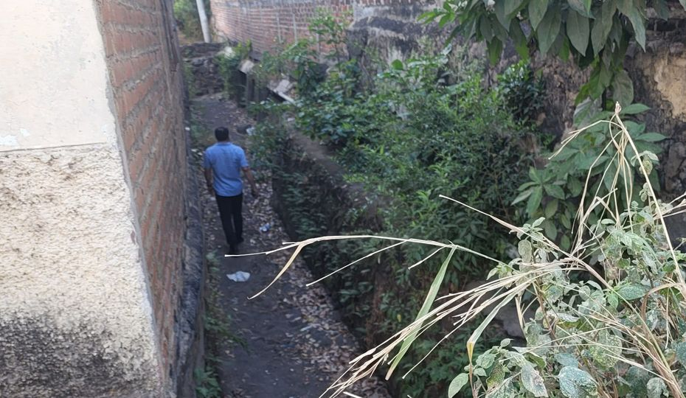

03-04-23
Por primera vez en Usulután, los fondos municipales han sido administrados con transparencia,

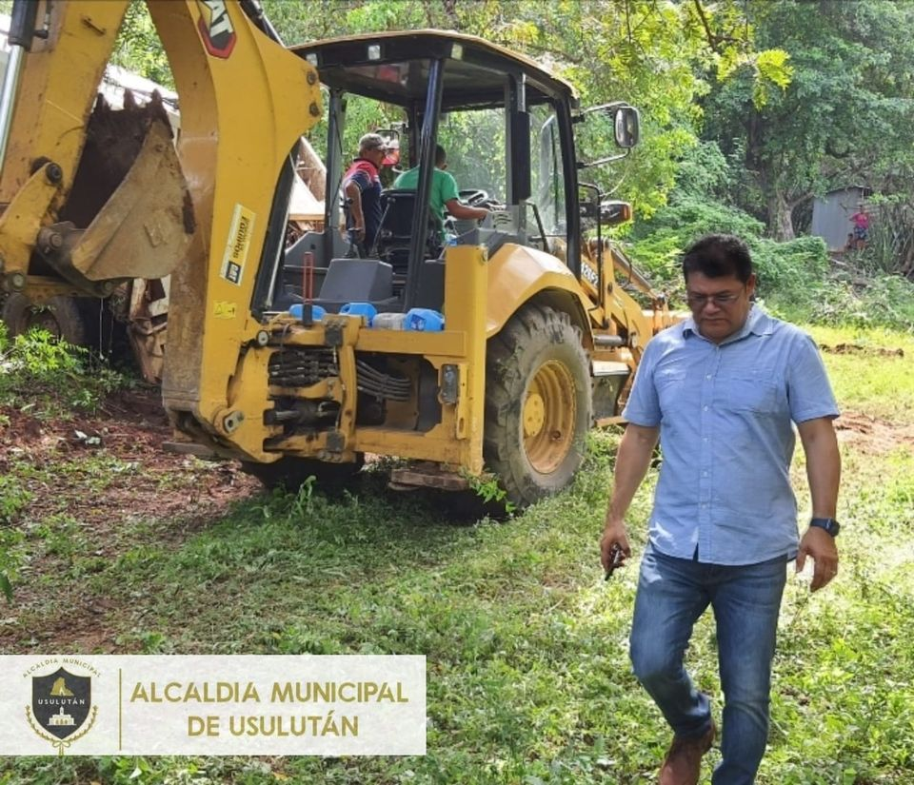

03-04-23
Nuestro Alcalde Doctor Luis Ernesto Ayala Benítez, supervisó este día los trabajos de construcción de bóveda en quebrada Las Yeguas.
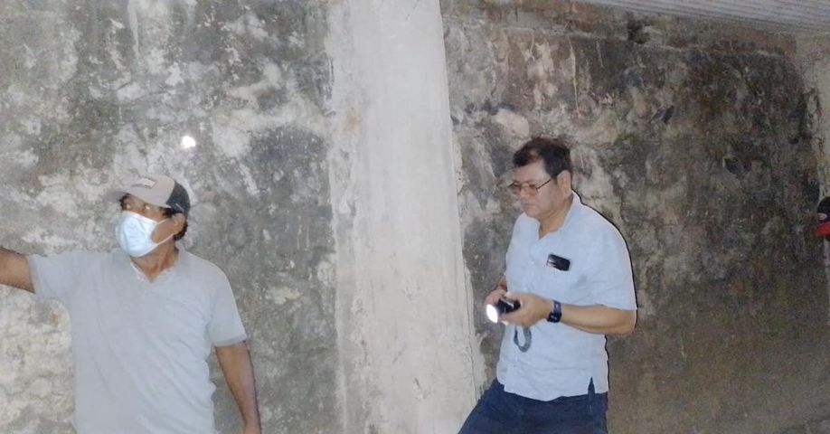
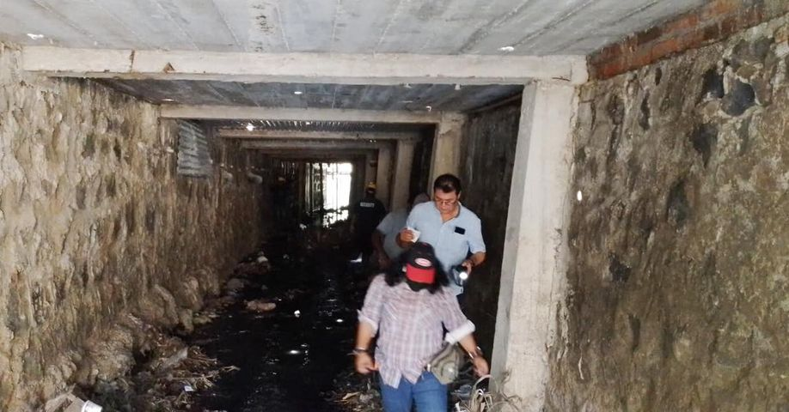
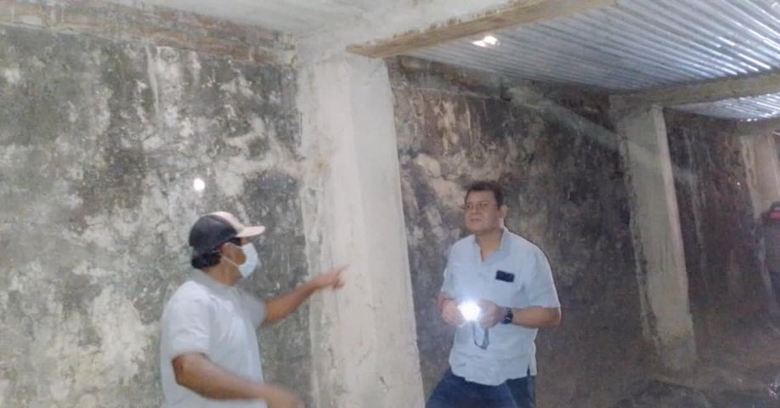

93-04-23
La unidad de cementerio municipal está trabajando durante las vacaciones de semana santa,
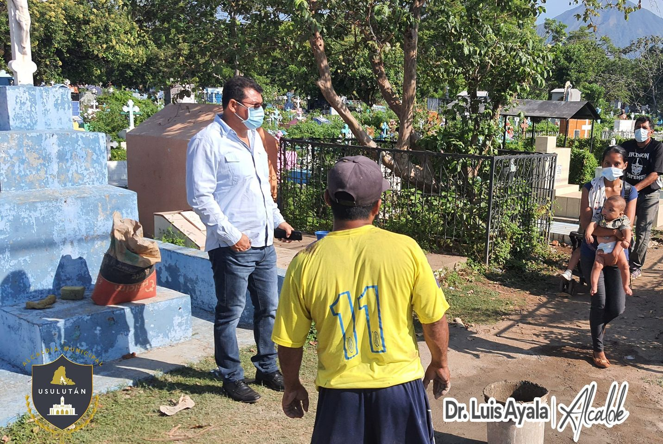

03-04-23
Trabajando a doble turno en la recolección de la basura durante las vacaciones de semana santa. Nuestro personal de Servicios
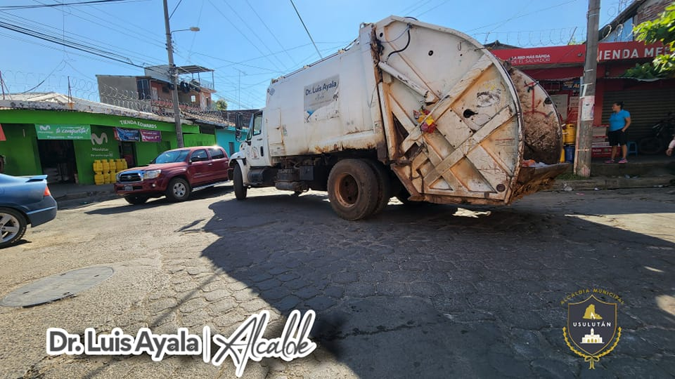

04-04-23
Durante las vacaciones seguimos trabajando en las obras que realizamos en diferentes puntos del municipio.
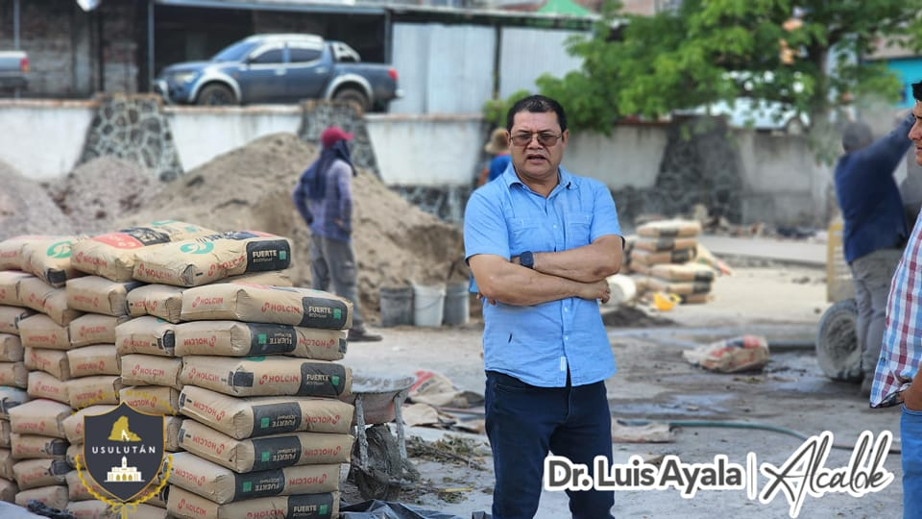

04-04-23
Nuestro alcalde Doctor Luis Ernesto Ayala Benítez asistió a la realización de un sorteo para clientes de AES El Salvador, realizado en las oficinas de DEUSEM Usulután.
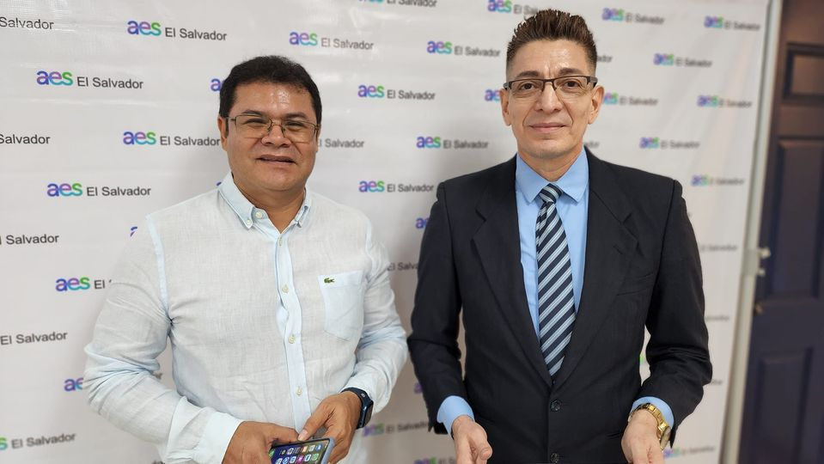
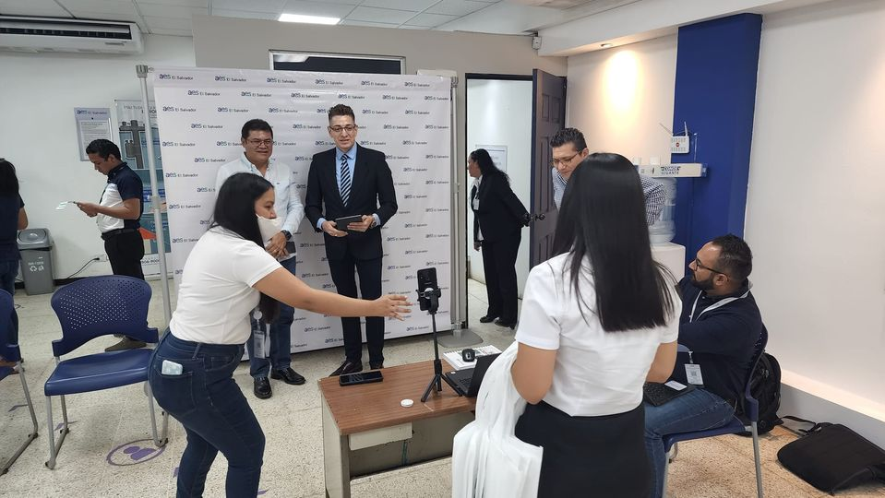

04-04-23
Por qué los usulutecos merecen los mejores precios. Continuamos con la venta del cartón de huevo a sólo $3.95, en Alameda Raúl F Munguía.
Te esperamos de 7:30 a m a 12 md.

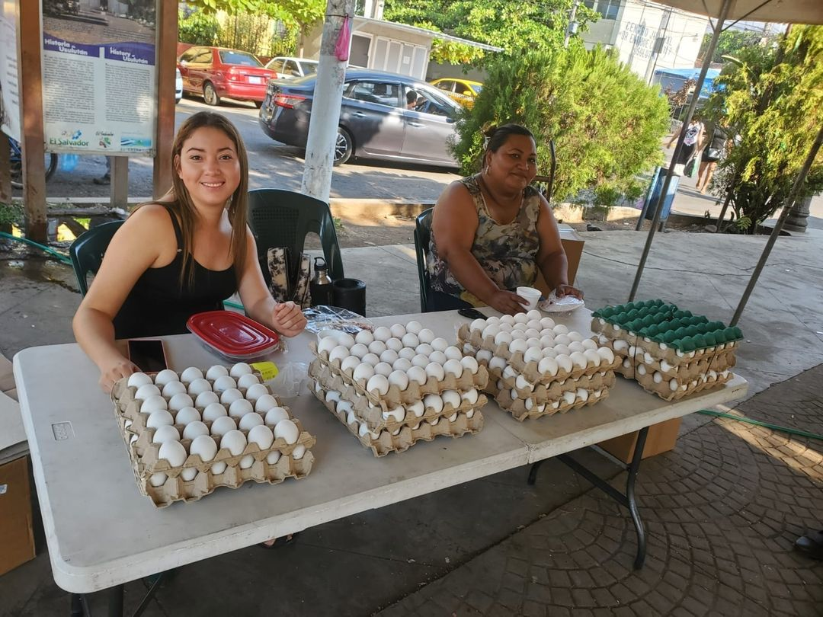

04-04-23
Nuestra unidad de parques continúa trabajando por mantener limpios los centros familiares de recreo .
Parque Raúl F Munguía.

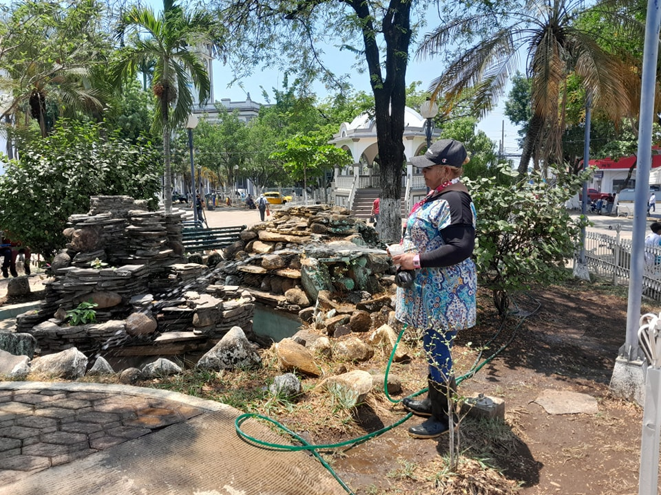

03-03-23
El Turicentro de la Laguna del Palo Galán, es una opción para disfrutar en familia de los recursos naturales del municipio, en estas
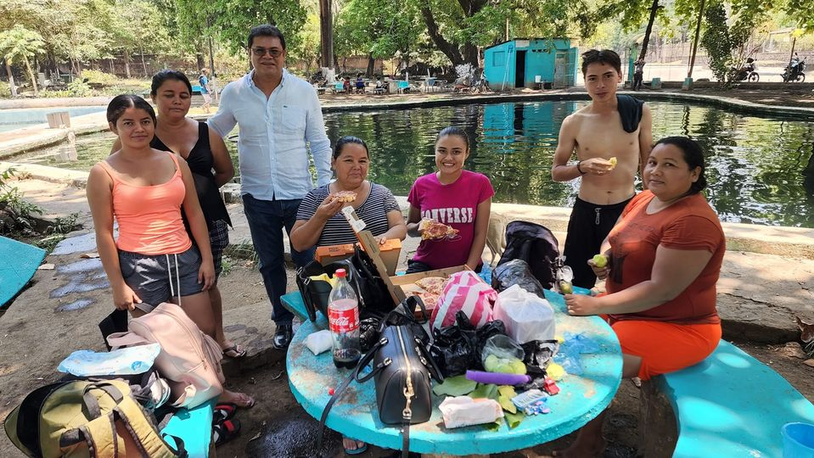
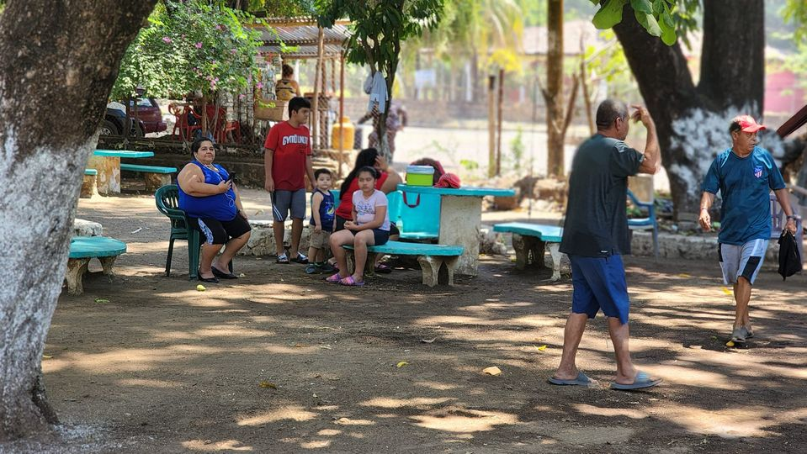
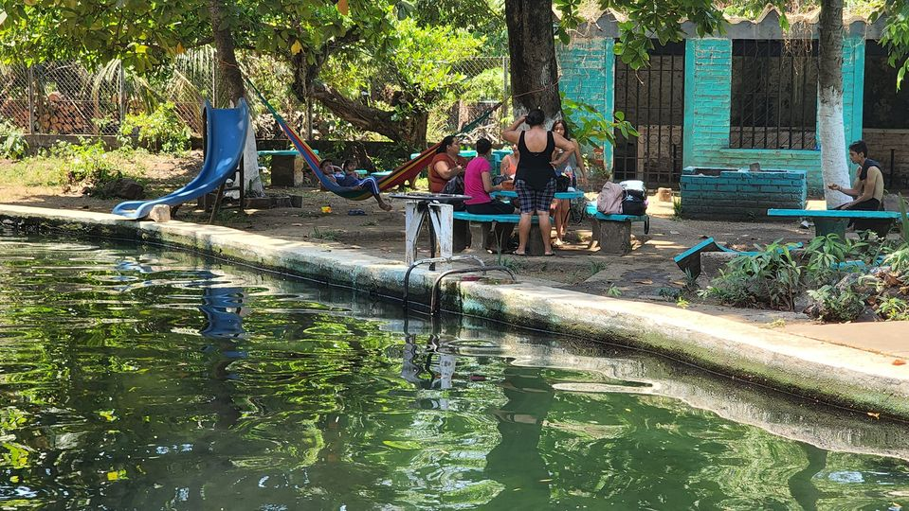

04-04-23
Personal de Servicios Ciudadanos, del área de estructuras metálicas continúa con los trabajos de pintura de portón para el Mercado Regional sector sur.
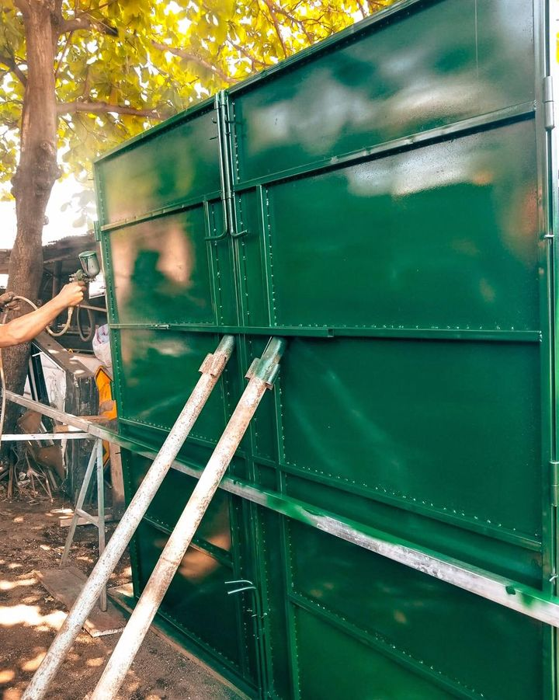
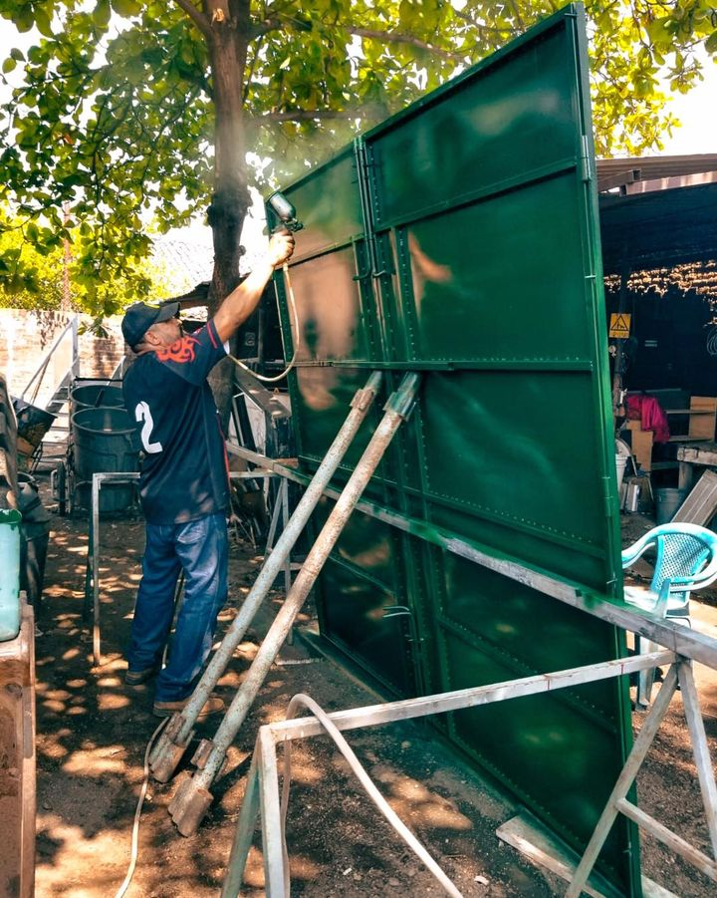
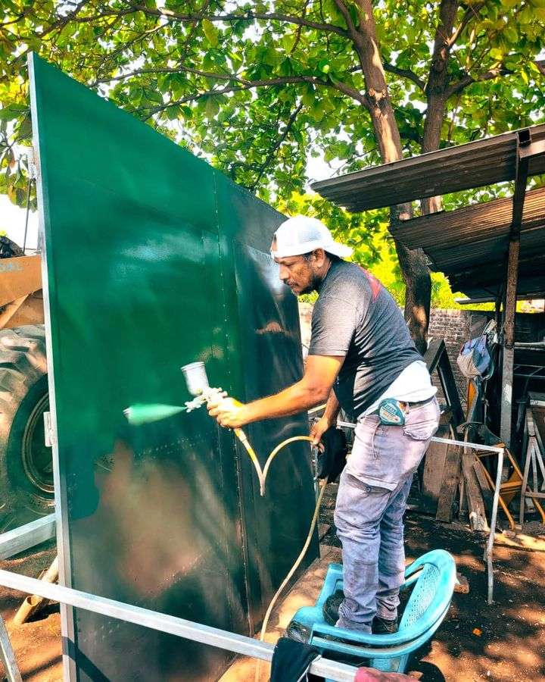
04-04-23
Seguimos trabajando en las comunidades usulutecas, durante estas vacaciones de #SemanaSanta2023.
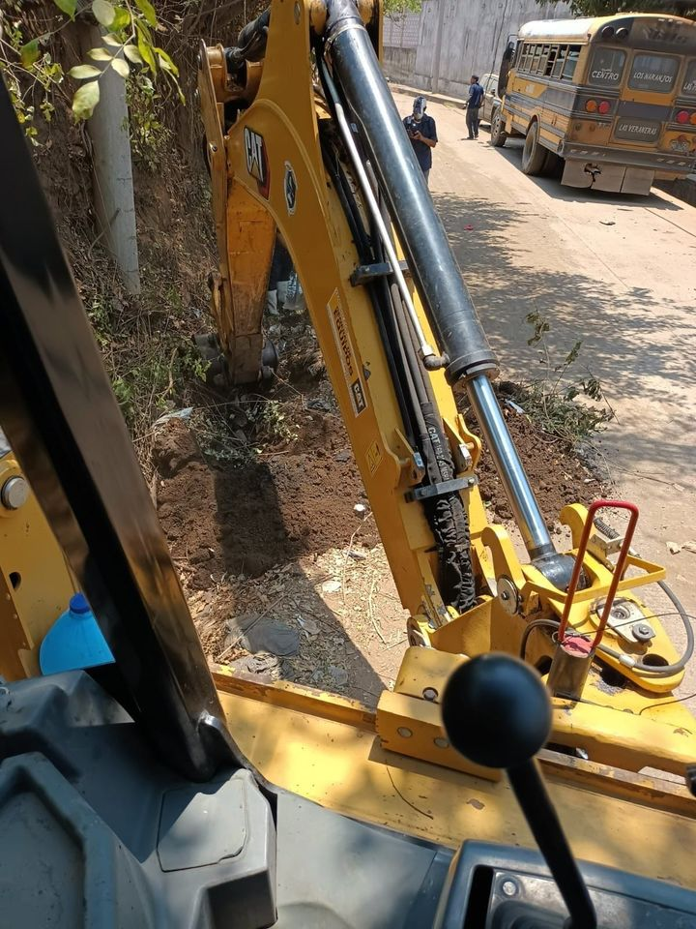
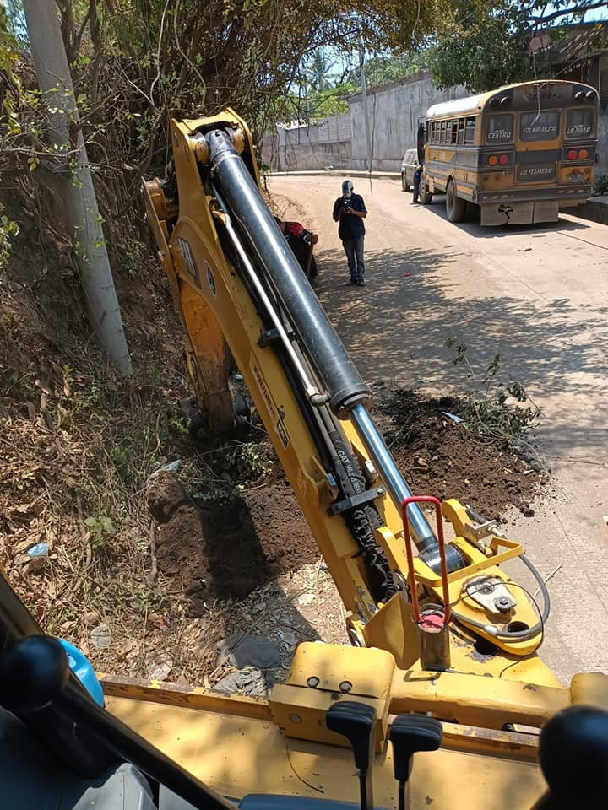
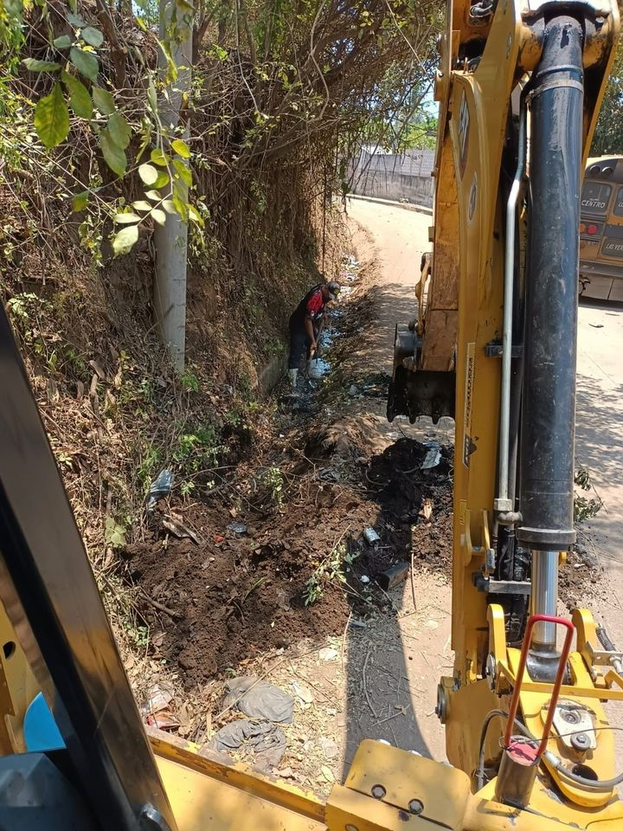
04-04-23
Atendiendo solicitud de habilitantes de colonia El Mirador, para que la pipa regara la cancha de fútbol,
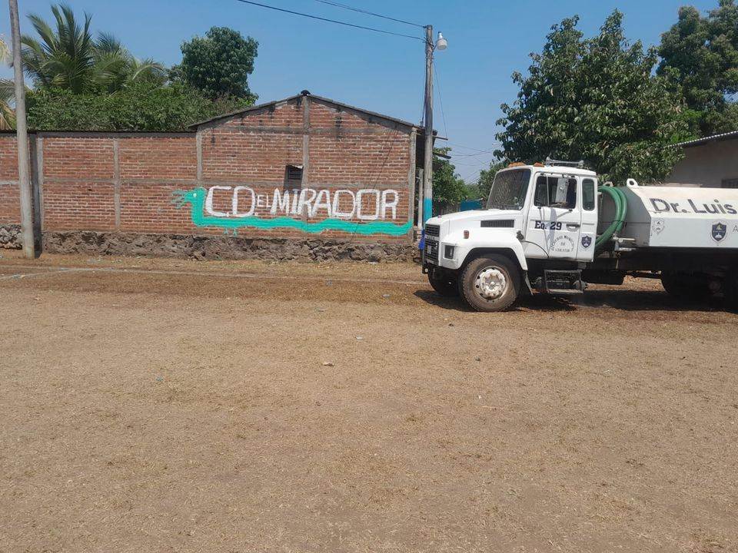
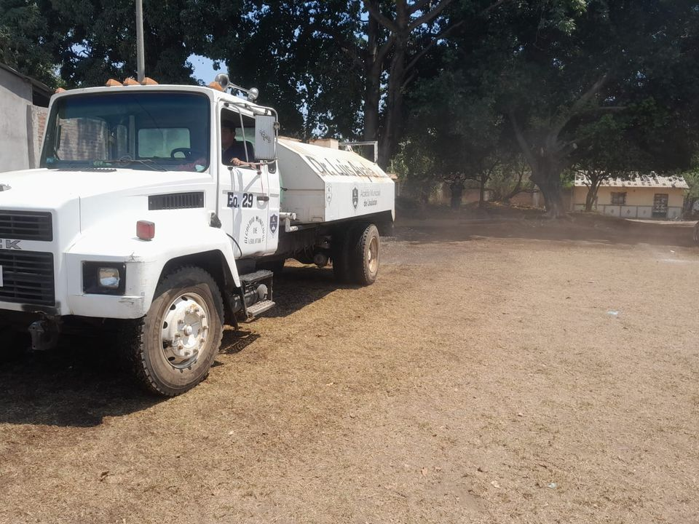
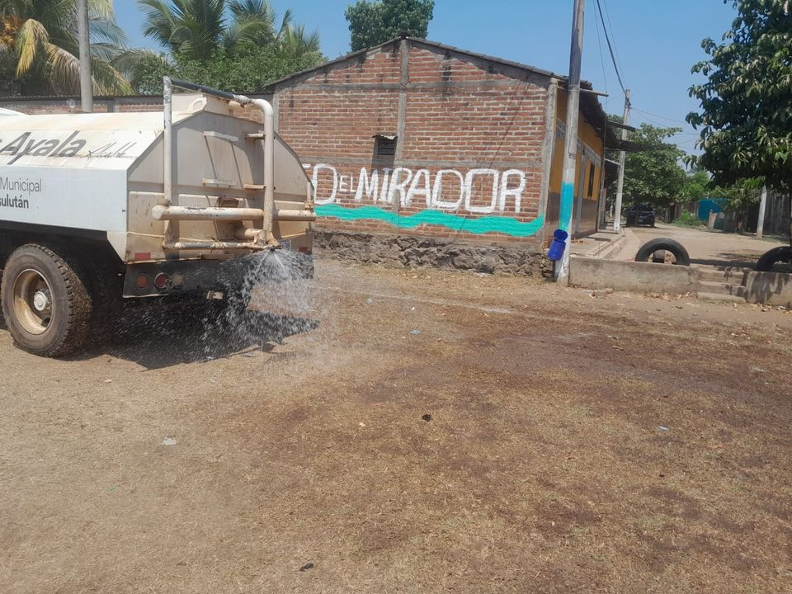
05-04-23
Otra opción para las vacaciones de Semana Santa 2023, es el nacimiento natural de La Poza.
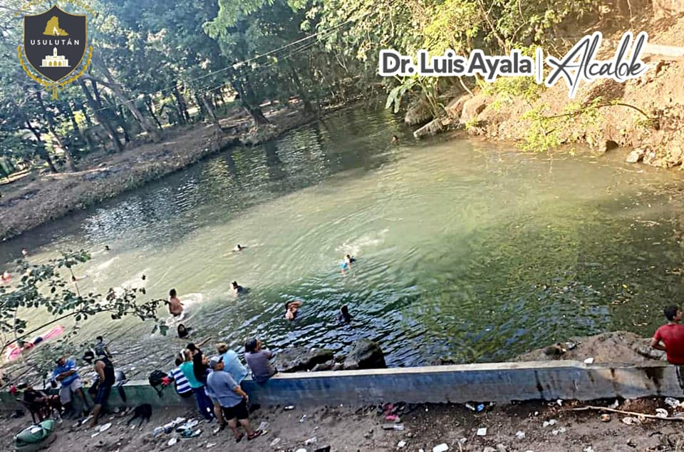

05-04-23
MEJORAMOS CALLE A LA POZA
Con nuestra maquinaria optimizamos las condiciones de la calle a comunidad La Poza. Transportistas y habitantes de la zona,
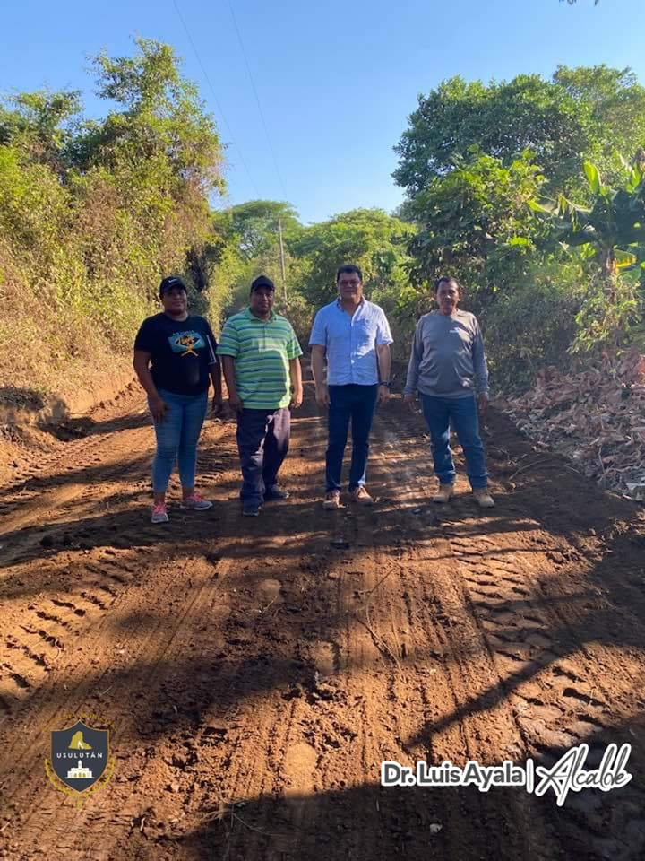

05-04-23
Nos vamos a la diversión.
Te esperamos en Puerto Parada, un punto de partida a la diversión, pesca y mucho más.

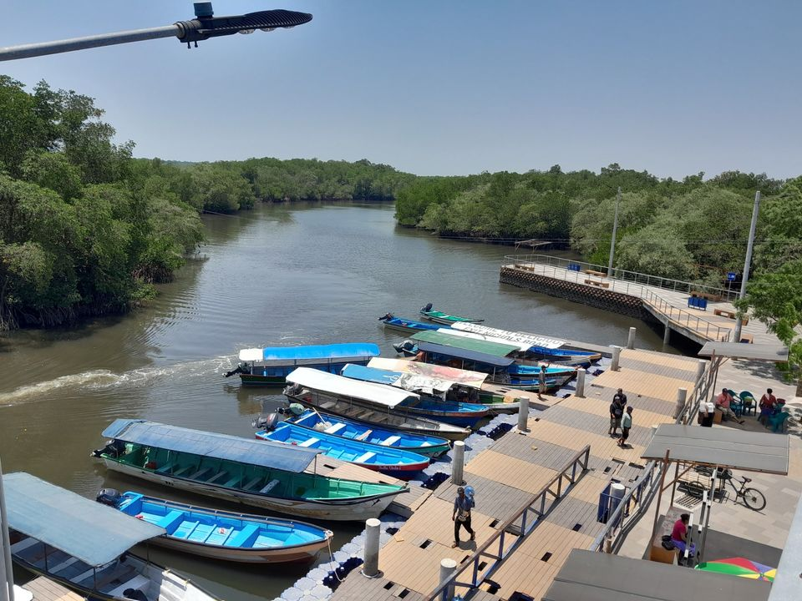

06-04-23
SEGURIDAD DEL CAM.
Los centros turísticos del municipio están protegidos por la seguridad del CAM,

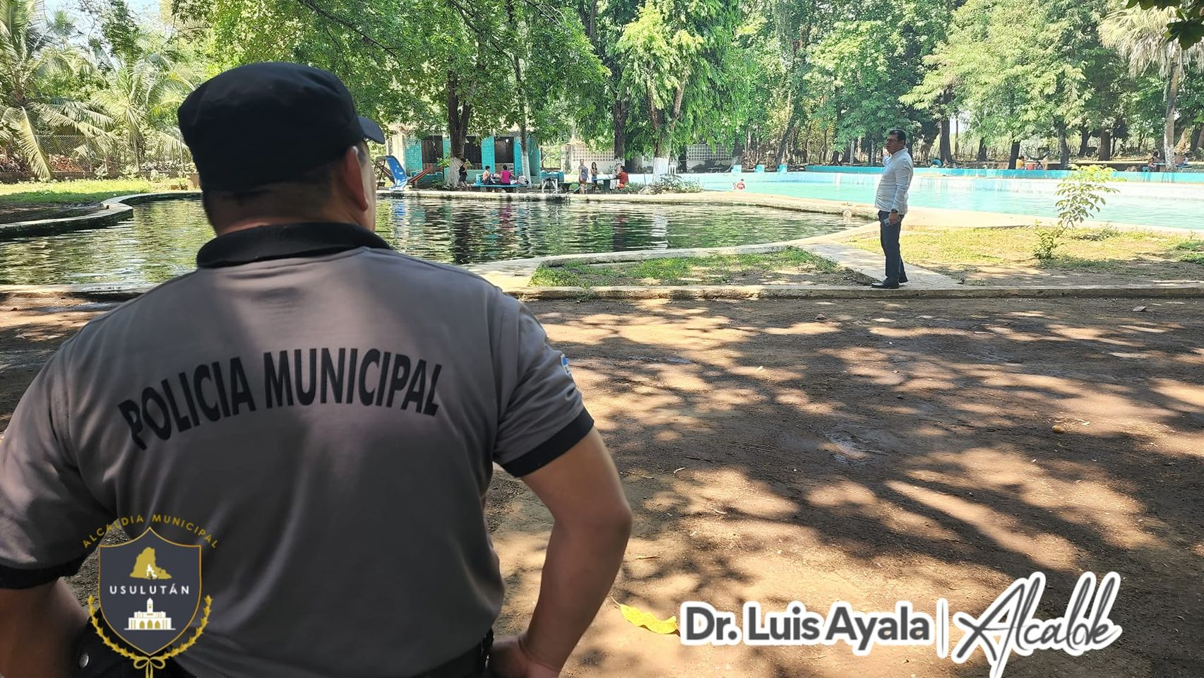

06-04-23
RECOLECCIÓN DE BASURA EN VACACIONES
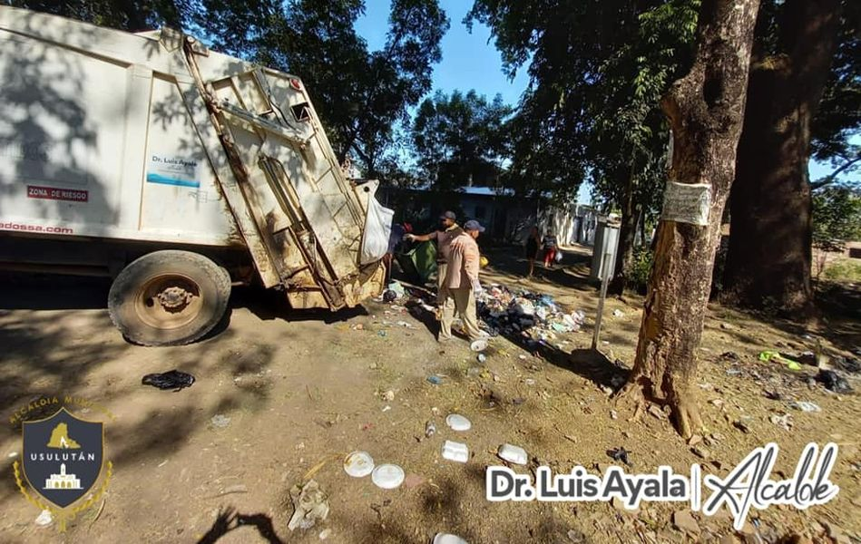

07-04-23
POR PRIMERA VEZ USULUTÁN LIMPIO.

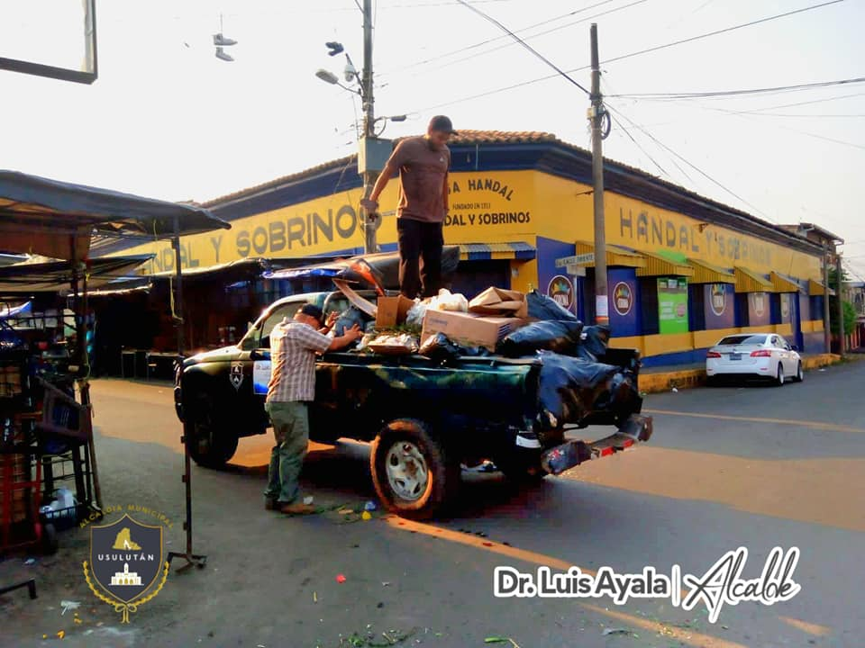

08-04-23
LIMPIEZA DEL PARQUE.
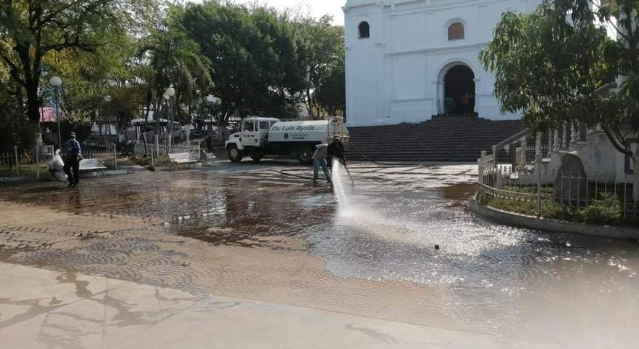

10-04-23
MECÁNICOS DISPONIBLES
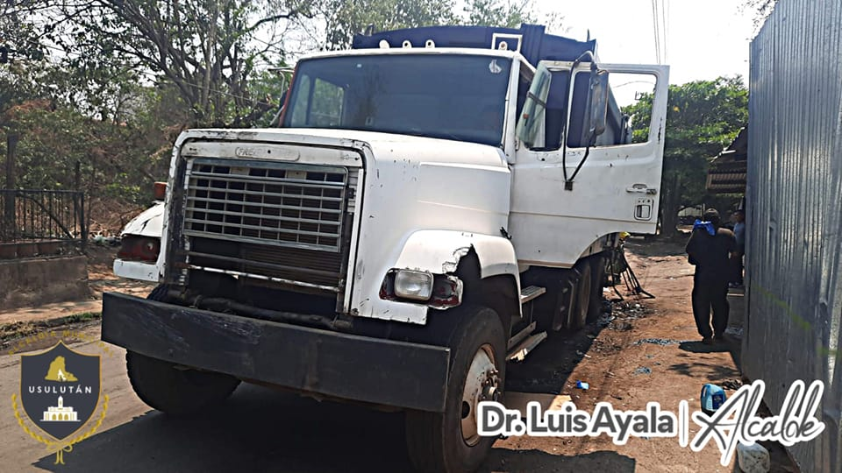

11-04-23
Nuestro Alcalde Doctor Luis Ernesto Ayala Benítez, supervisó los trabajos de construcción de bóveda y dar el tratamiento a las aguas sobre la quebrada las Yeguas.
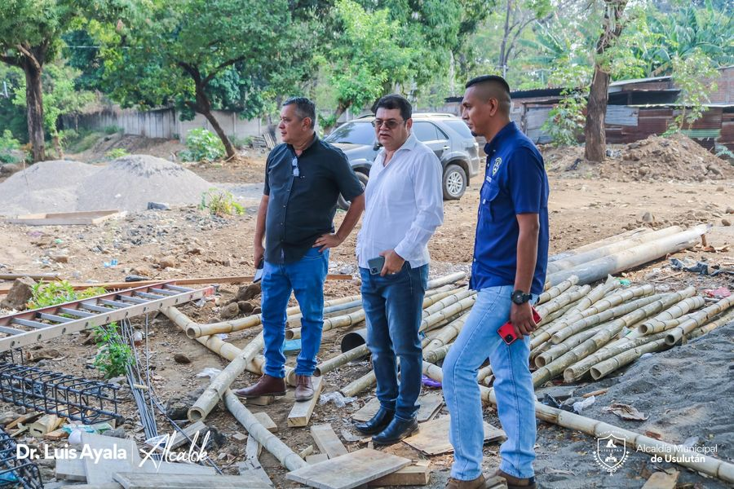
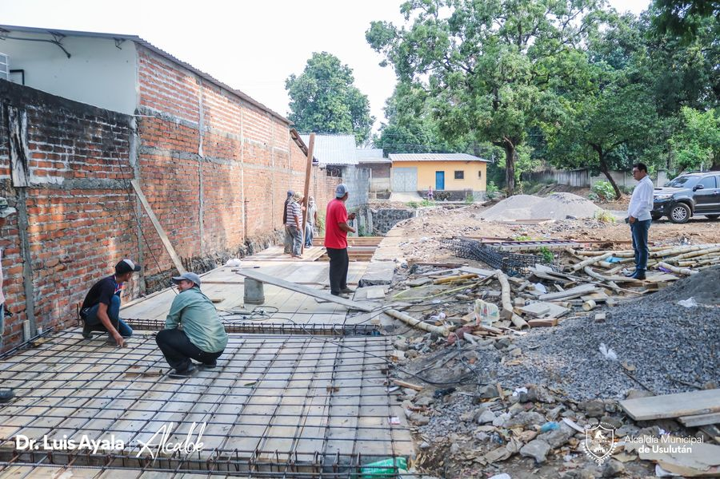

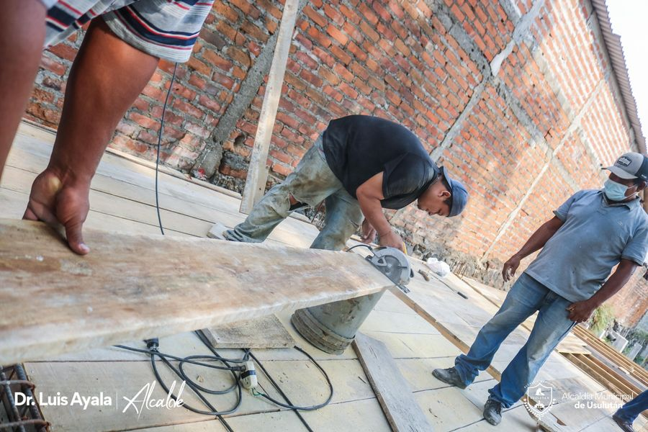

11-04-23
construcción de rampa y pintura de paredes, tapial anexo del Mercado Regional.
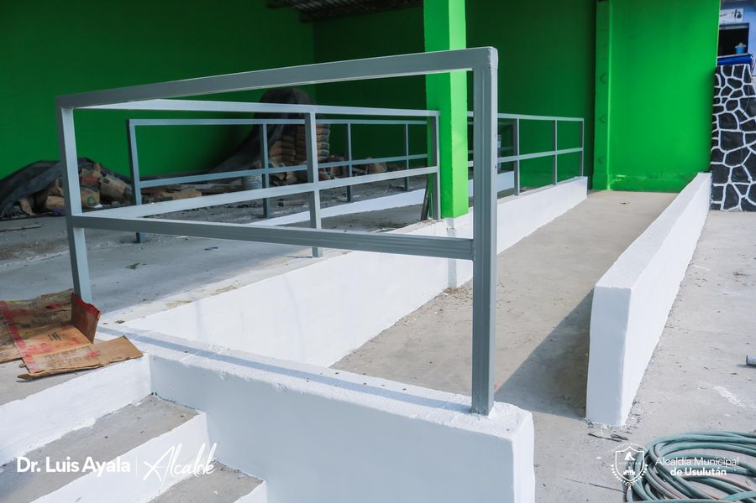
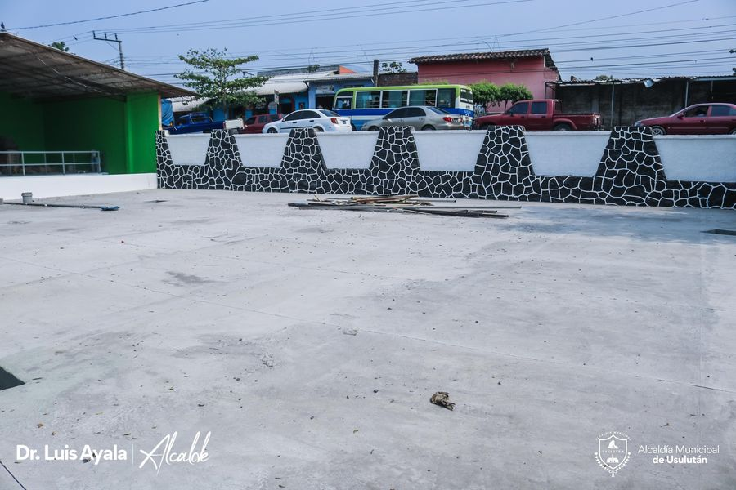
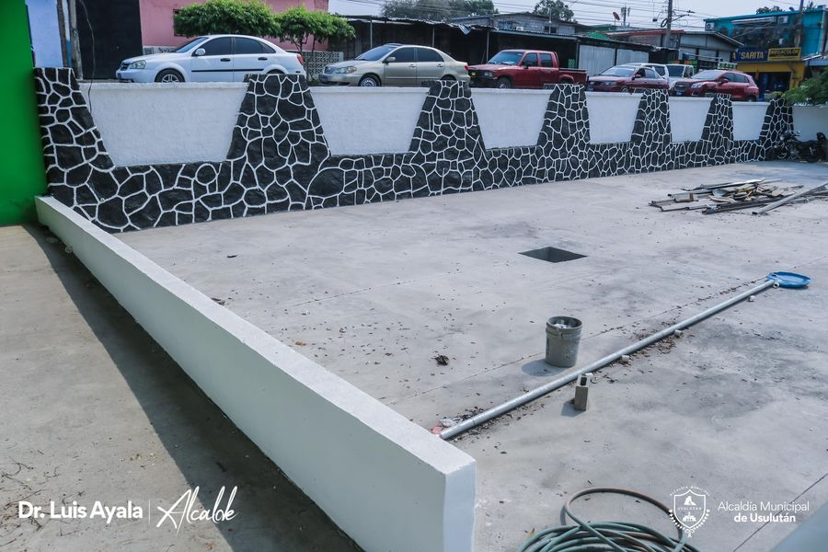

12-04-23
Visita el #AgroMercado en el parque Raúl F Munguía, y llévate los productos más frescos y a precios accesibles.
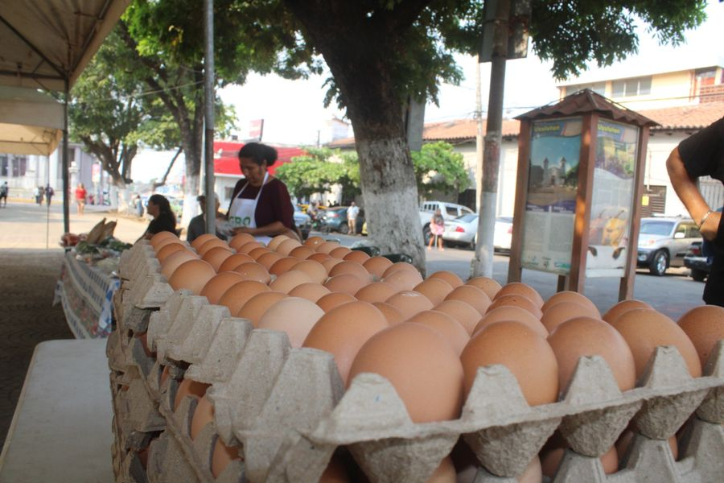
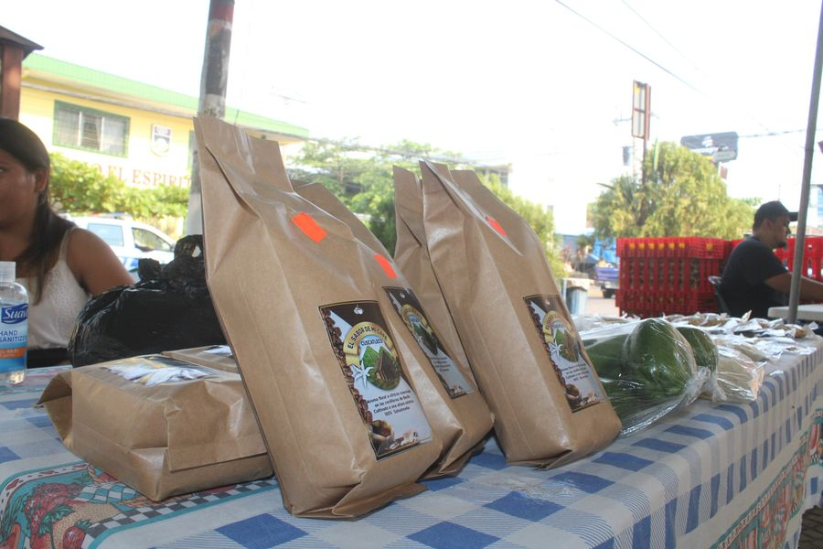
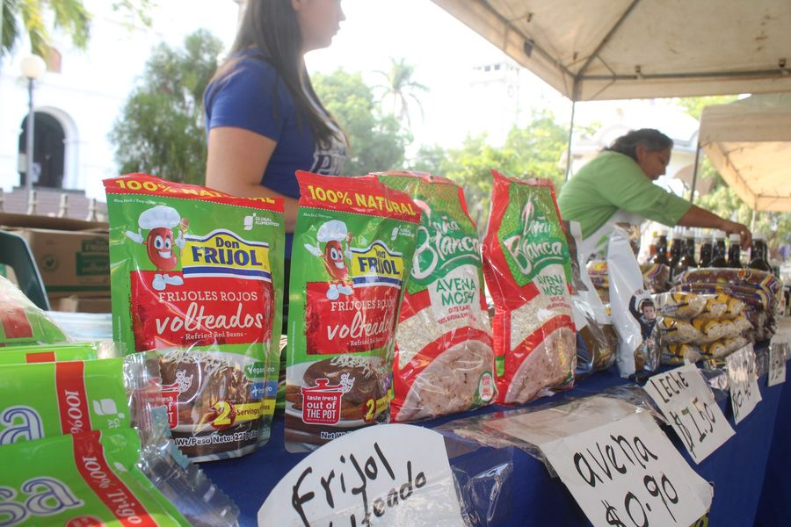
12-04-23
Este día personal de Servicios Ciudadanos realizaron trabajos de remoción de escombros
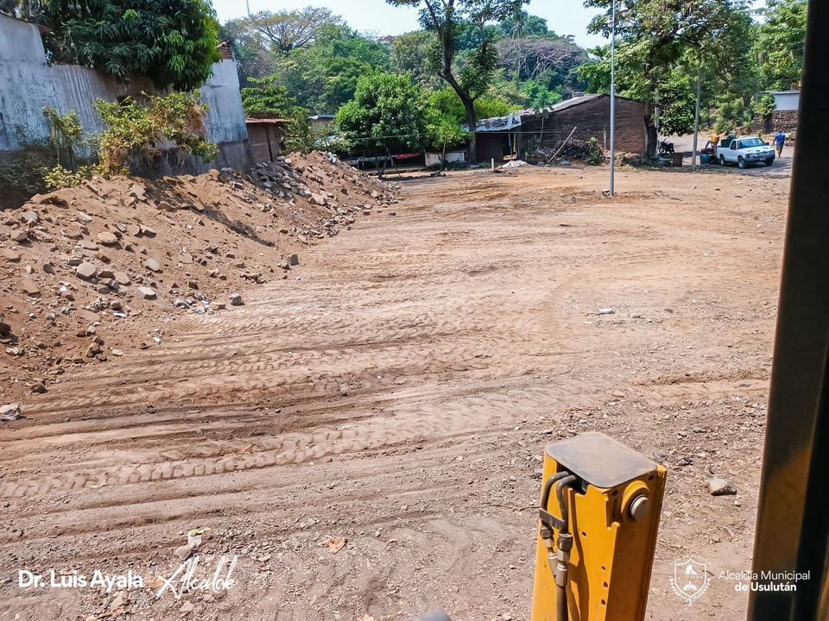
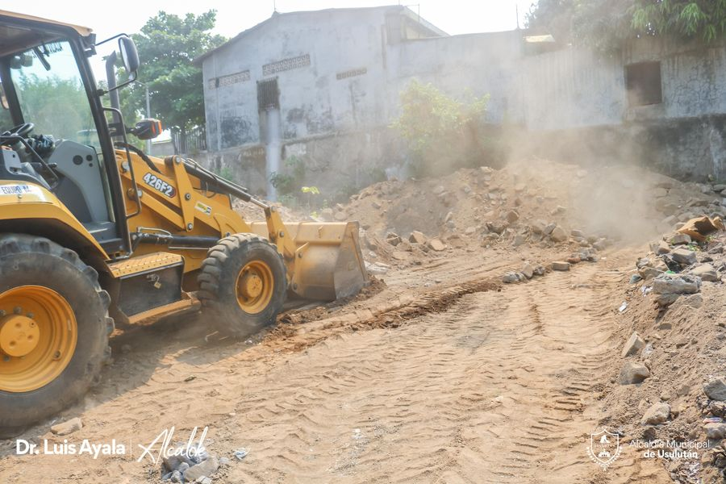
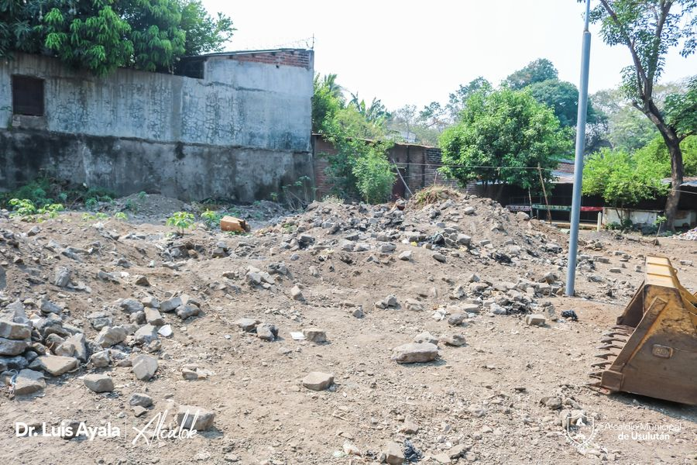

12-04-23
Como cada miércoles se realiza la reunión de Concejo Municipal Plural que dirige nuestro alcalde Doctor Luis Ernesto Ayala Benítez.
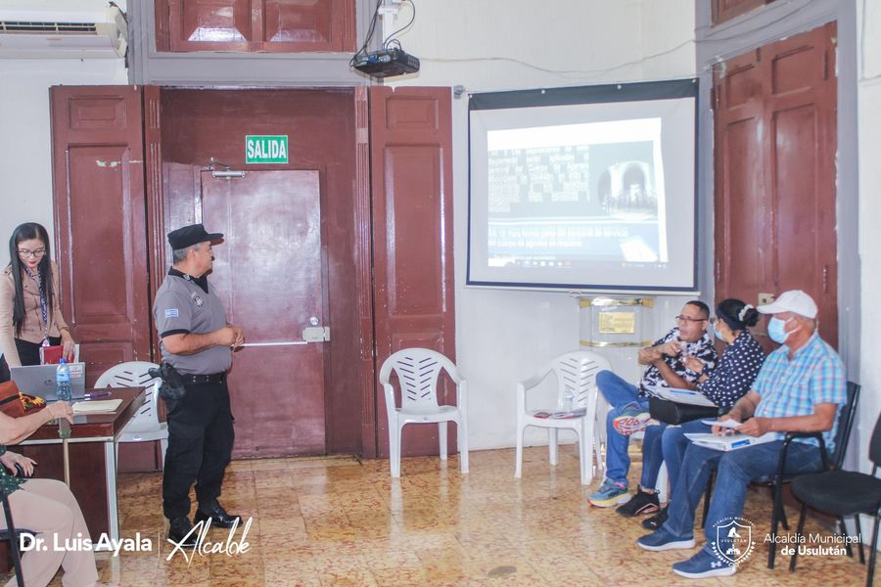
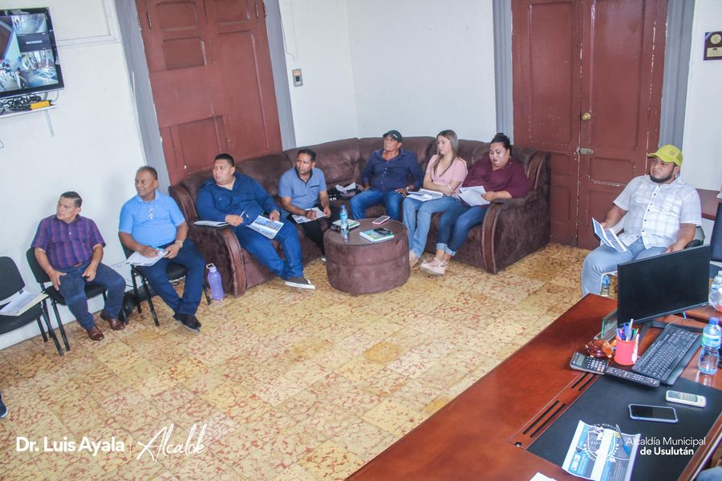
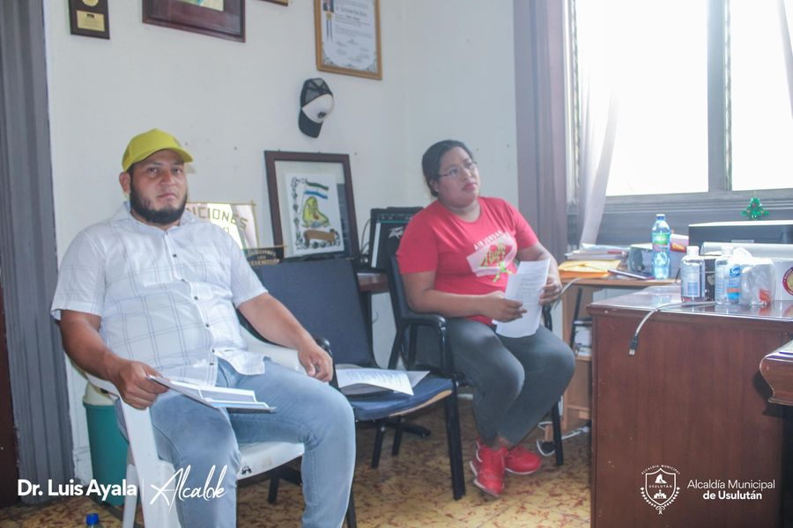

13-04-23
ATENCIÓN INMEDIATA.
Por primera vez en décadas, desde la llegada de nuestro alcalde

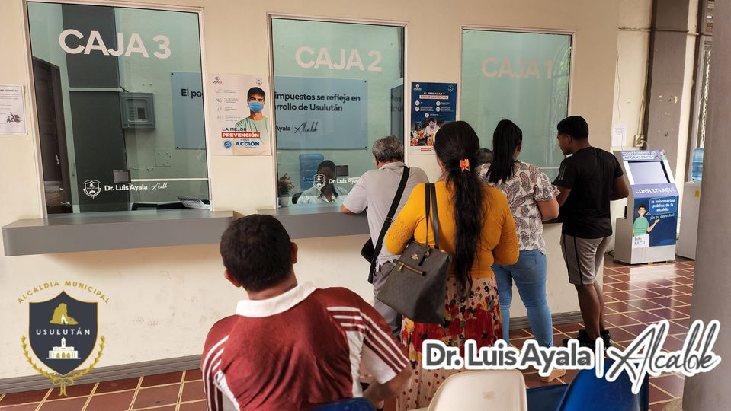
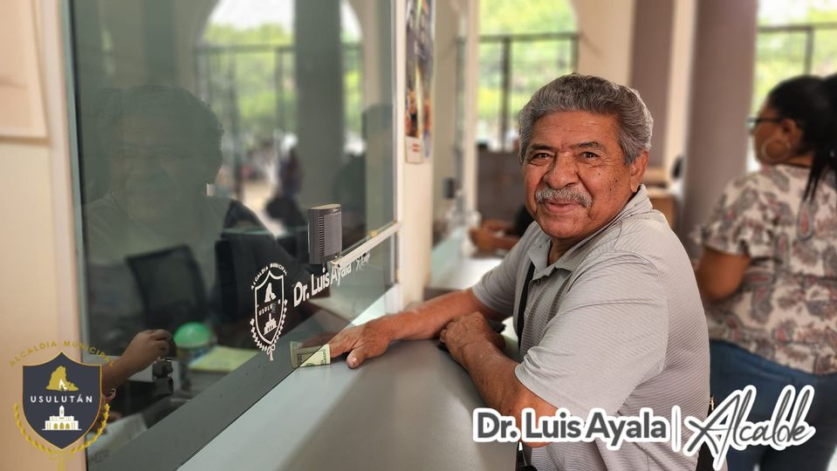

13-04-23
Esta mañana nuestro Alcalde Doctor Luis Ernesto Ayala Benítez, dio la orden de inicio a la instalación de 24 lámparas fotovoltaica en calle que conduce a Cantón El Cerrito.
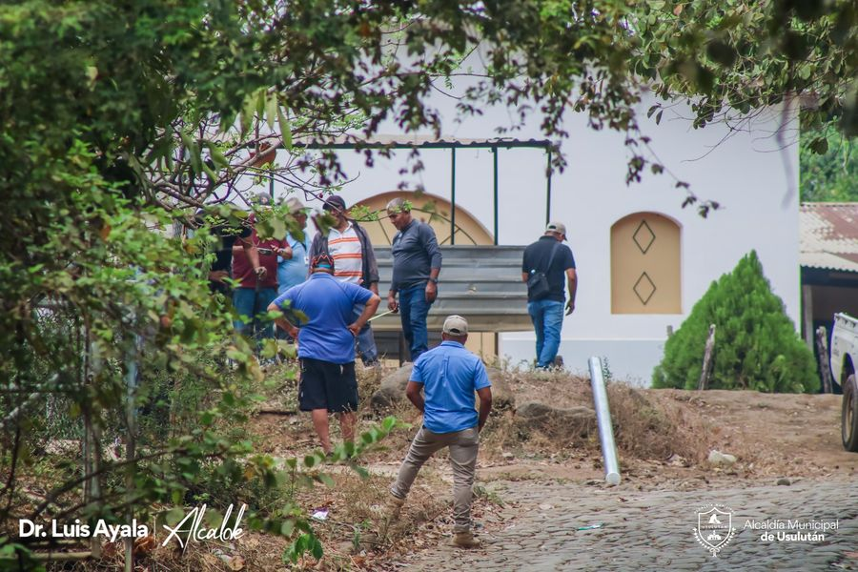
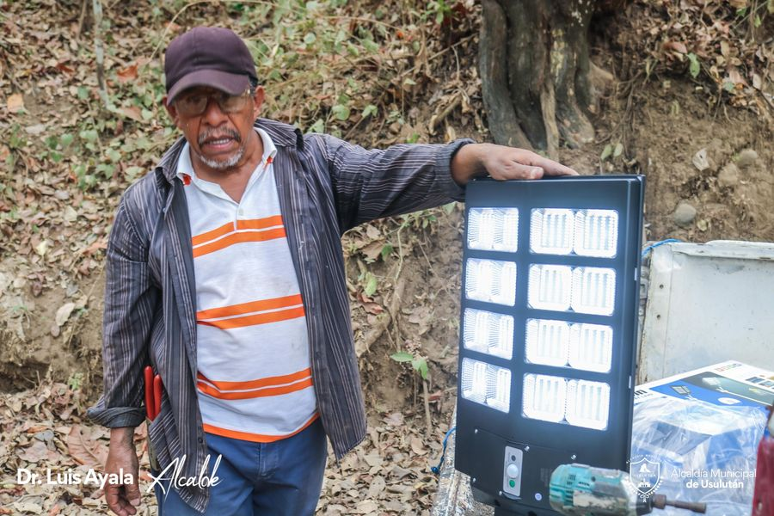
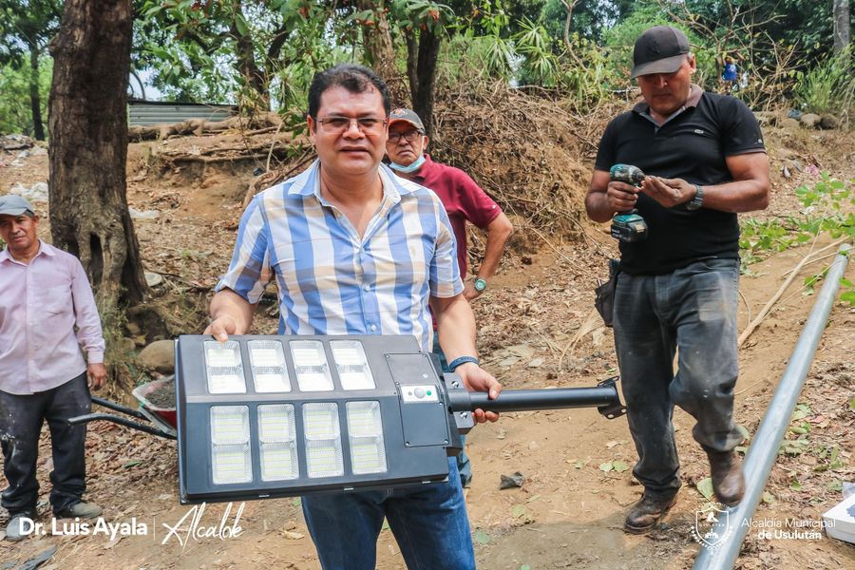
13-04-23
CURSO DE MANEJO PARA MUJERES.
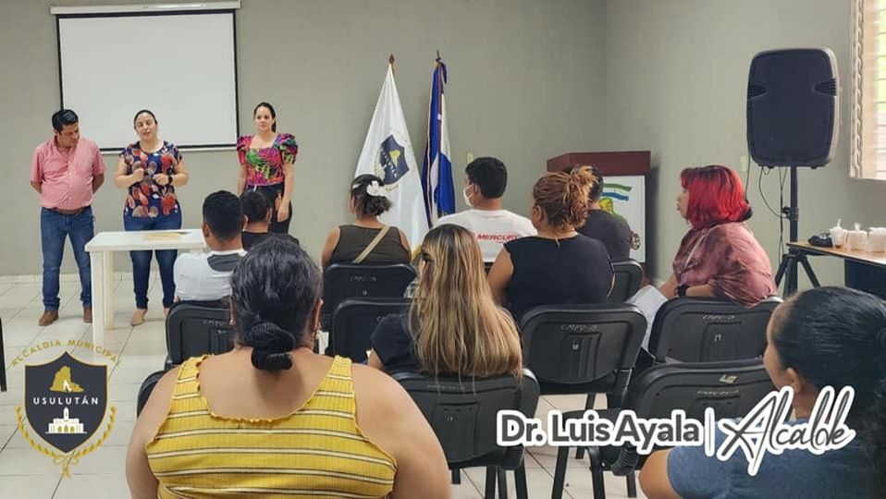
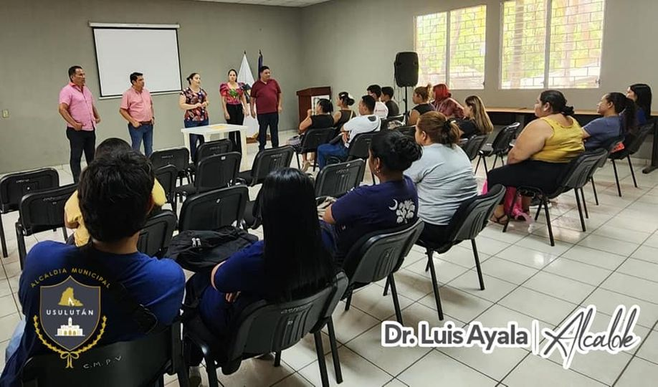

13-04-23
Con la juramentación de las Asociación de Desarrollo Comunal de Colonia Flores de Puerto Parada se beneficia a los habitantes de este sector.
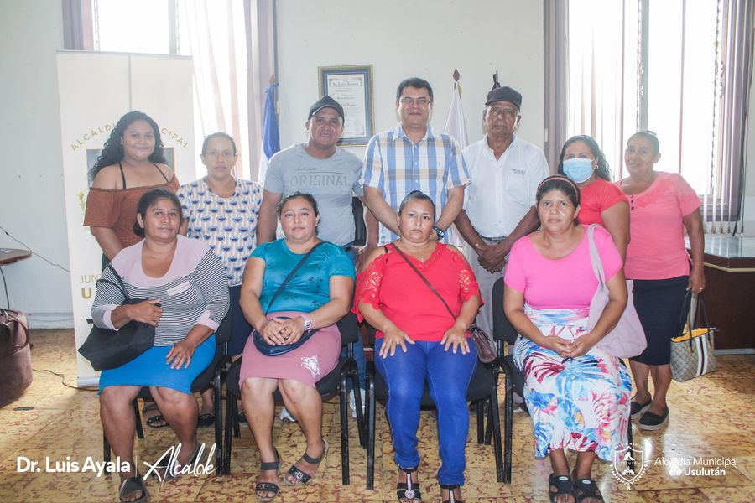
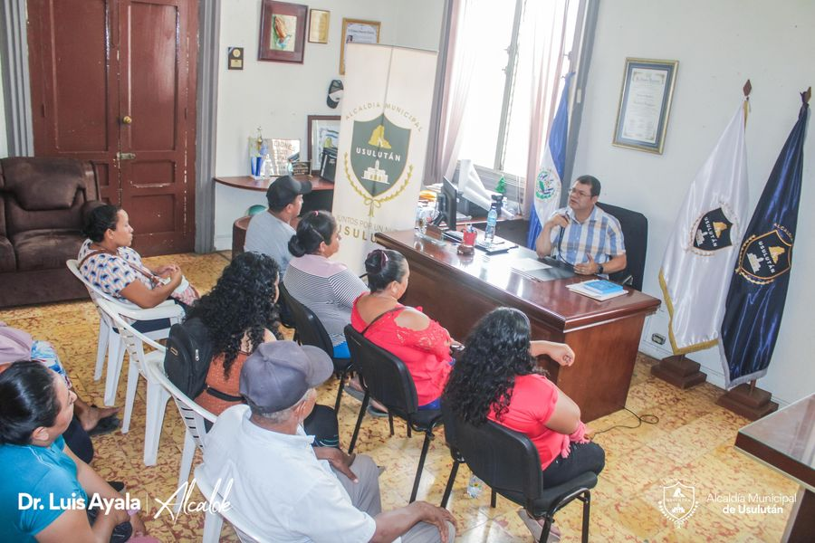
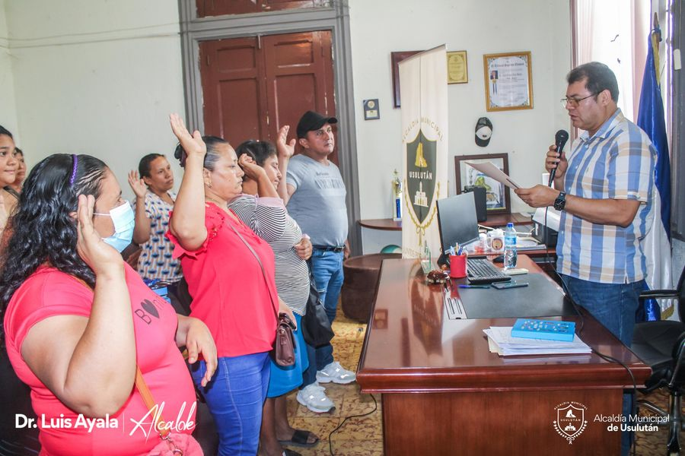
14-04-23
#AgroMercado en el parque Raúl F Munguía, y llévate los productos más frescos y a precios accesibles.
Te esperamos.
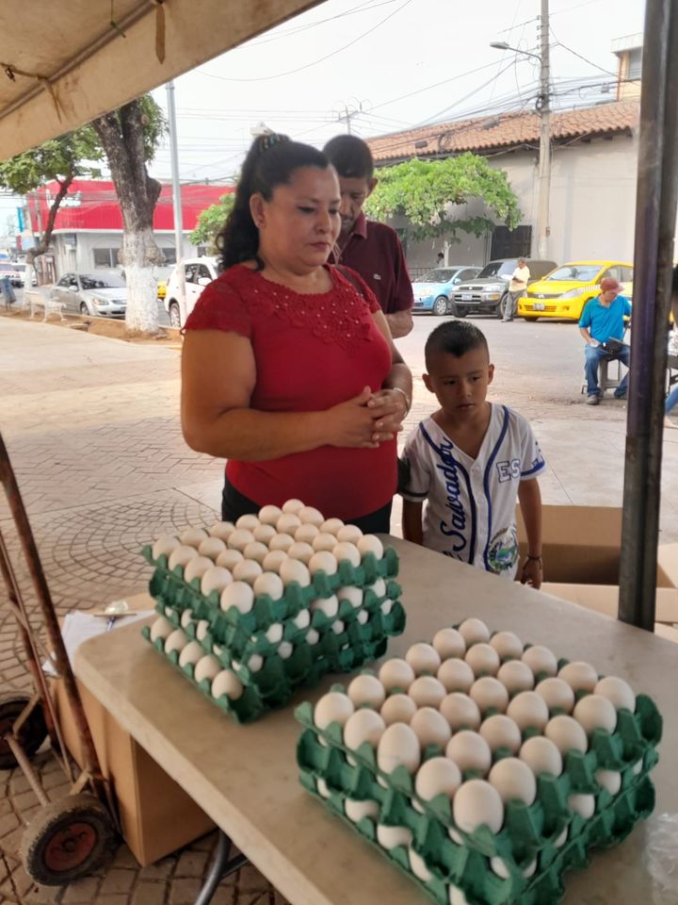
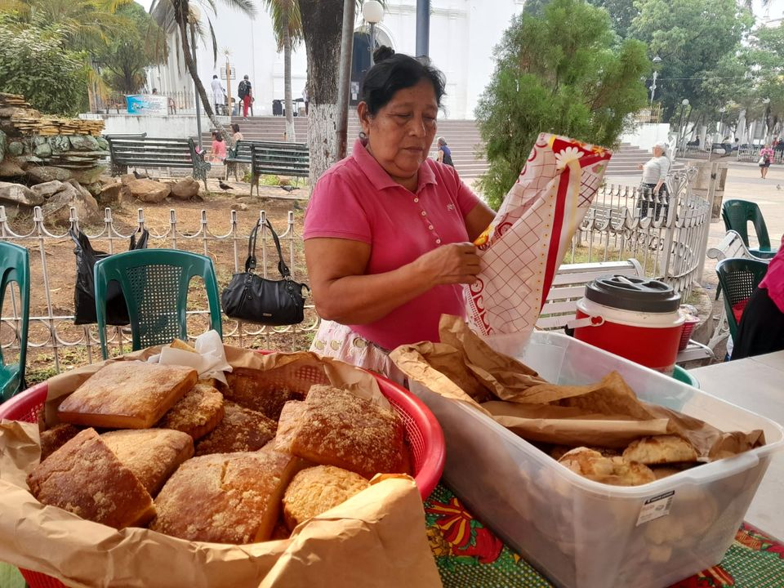
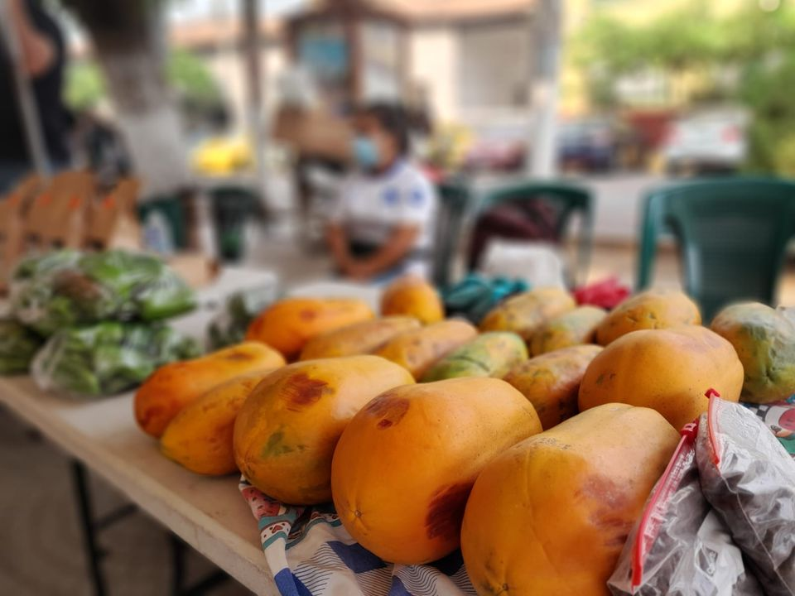

14-04-23
En cumplimiento a la Ley Crecer Juntos para la Protección Integral de la Primera Infancia, Niñez y Adolescencia
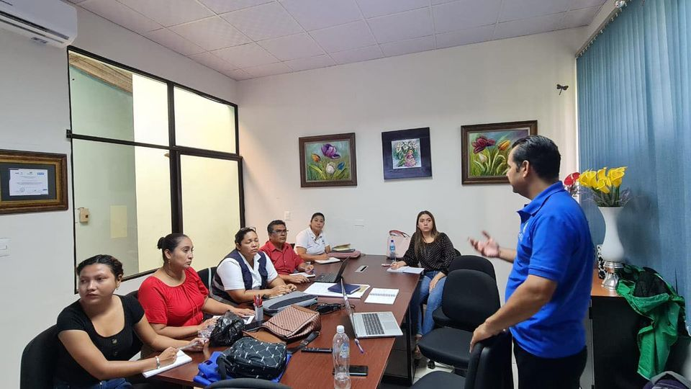
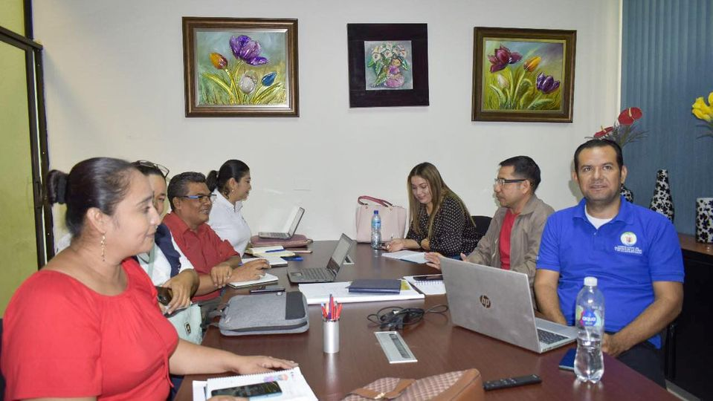
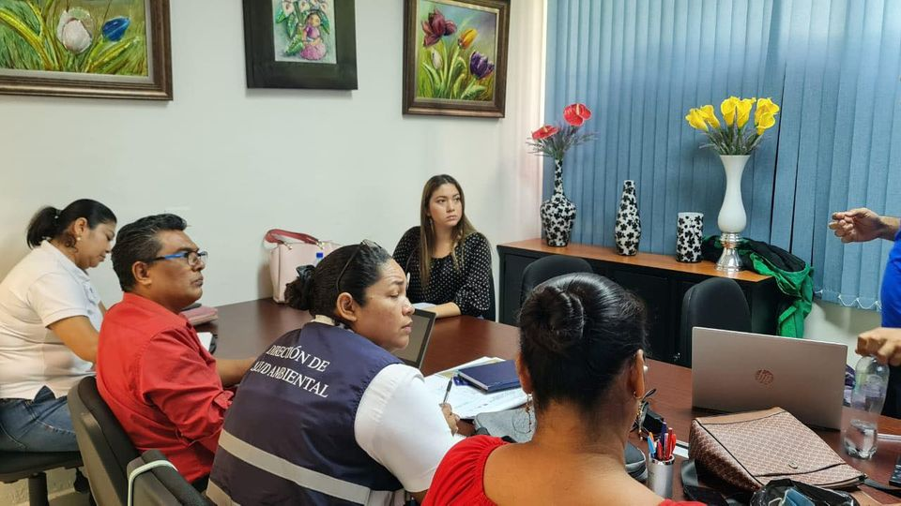
14-04-23
#BodasMunicipales | Este día se realizaron las bodas municipales El Licdo. Ricardo Palacios en Representación de nuestro Alcalde Municipal Doctor Luis Ernesto Ayala Benítez
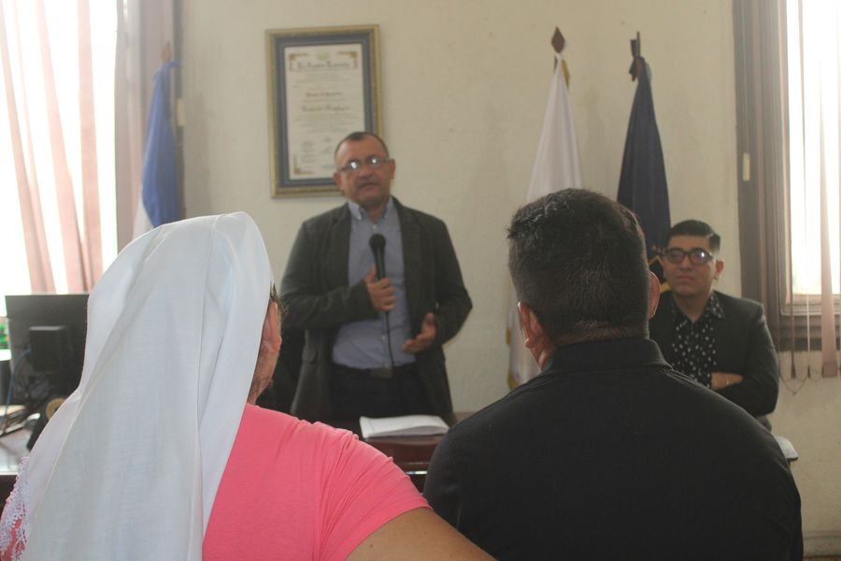
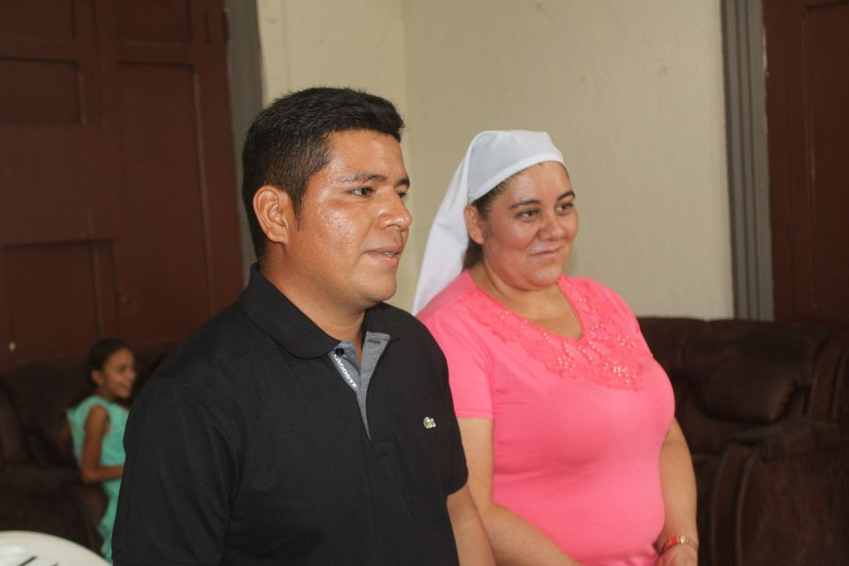
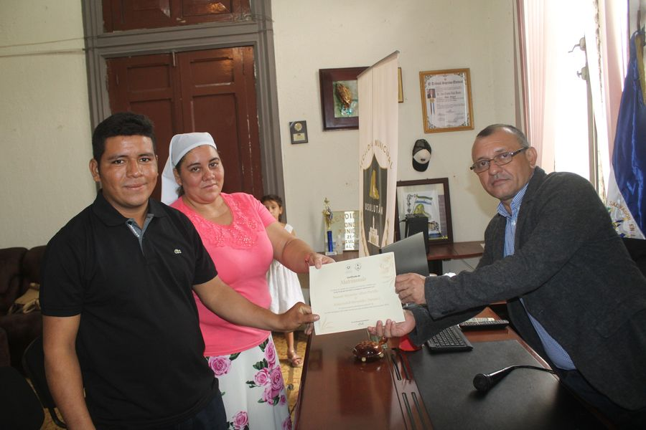
14-04-23
Continuamos con el llenado de plafón de concreto hidráulico, nuestro Alcalde Doctor Luis Ernesto Ayala Benítez, supervisa los trabajos de construcción de bóveda

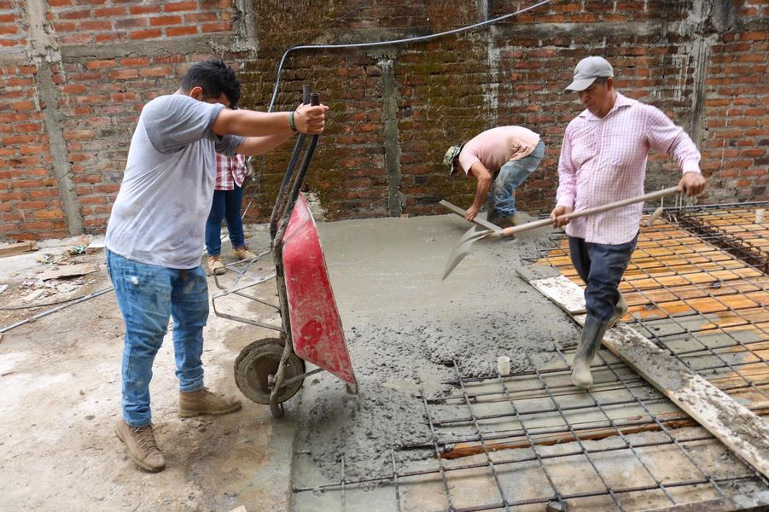
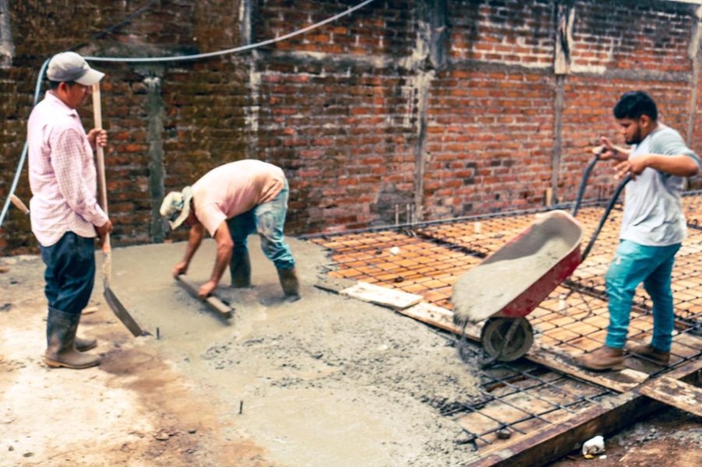
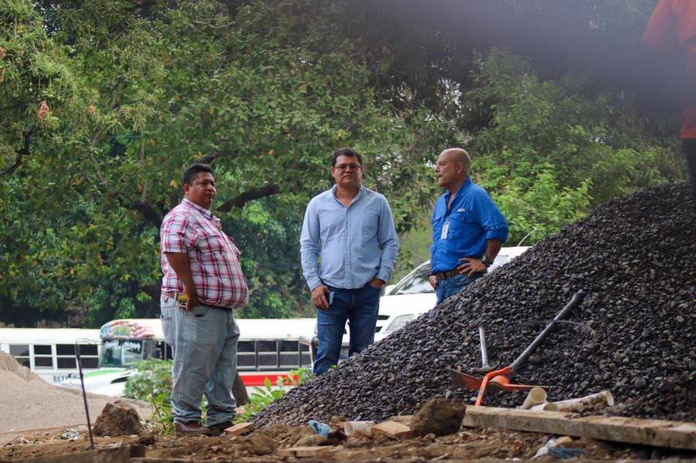
14-04-23
La Unidad de Servicios Ciudadanos realizó el riego de las diferentes calles
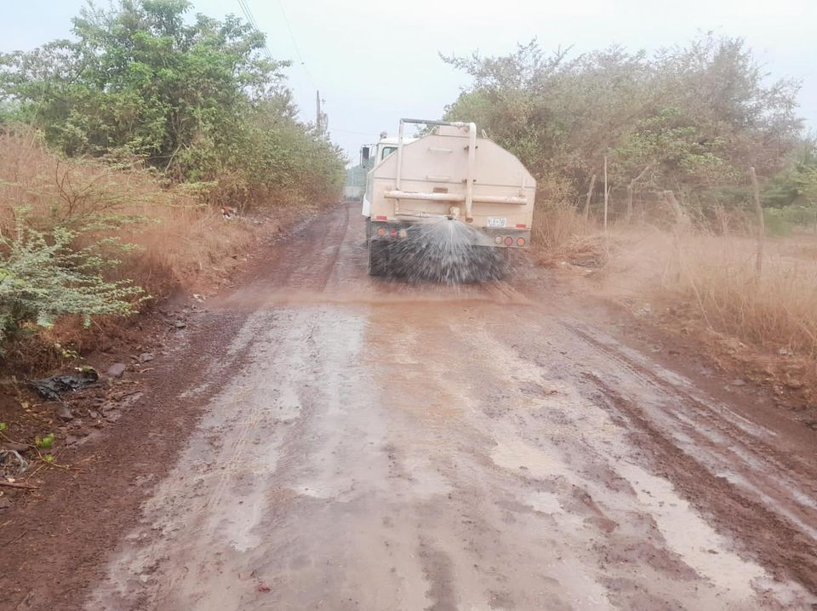
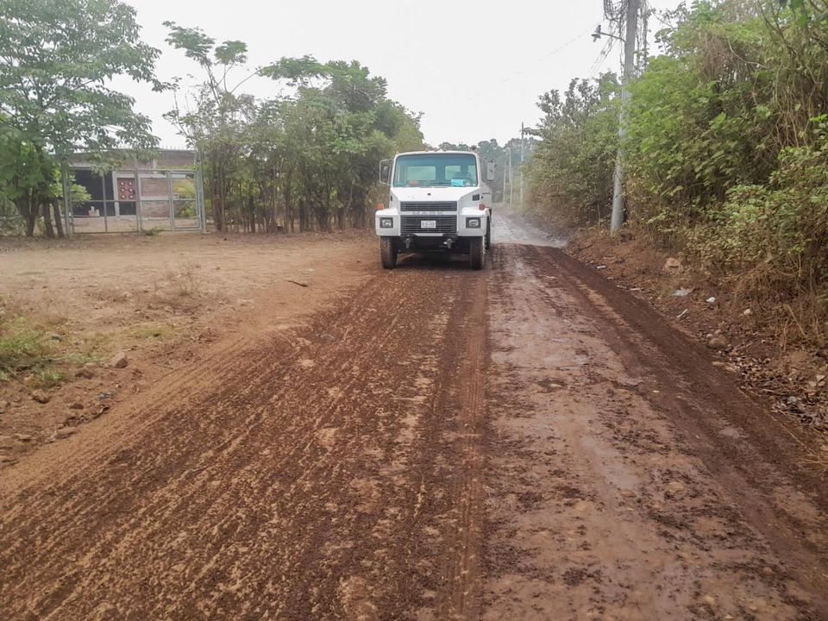
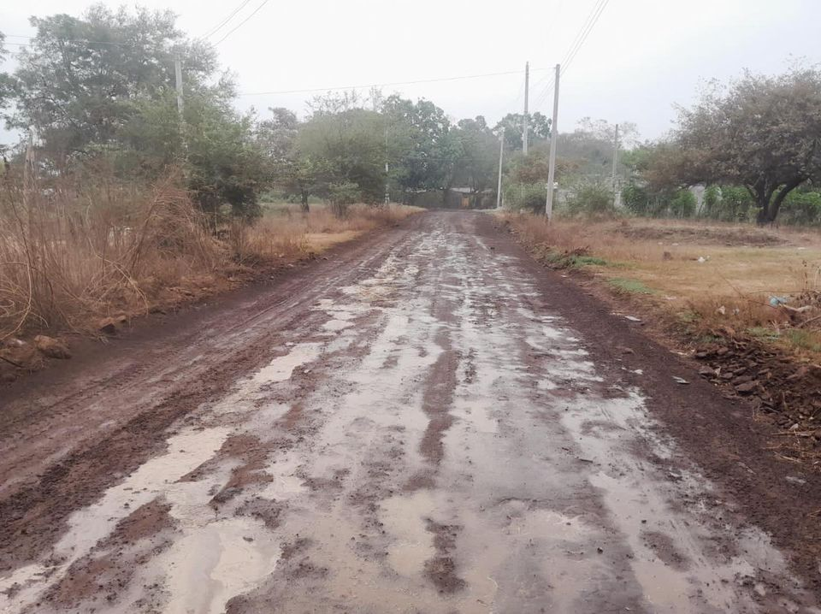

14-04-23
PASO PEATONAL, TERMINÓ MAL OLOR.
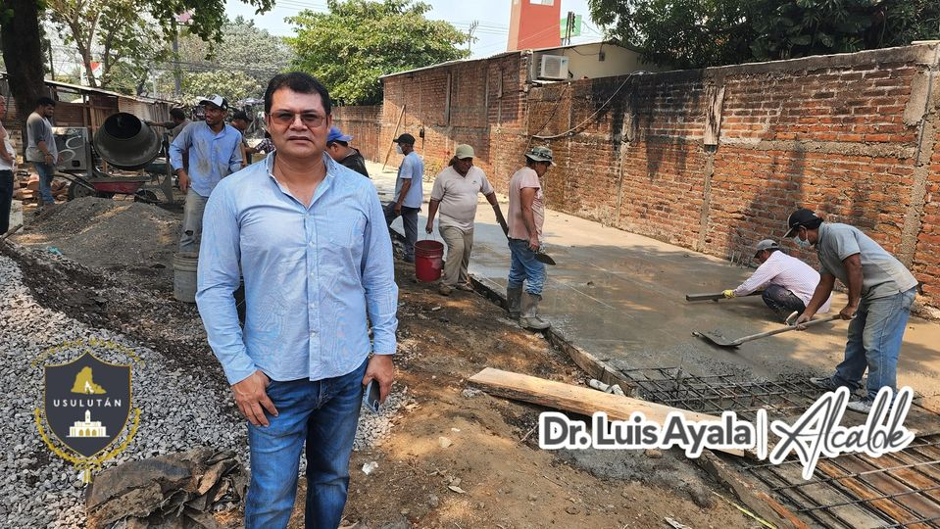
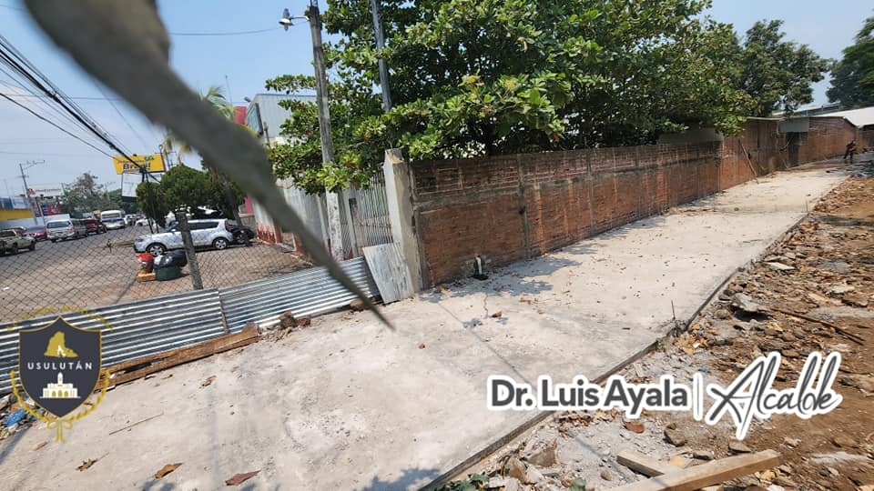

14-04-23
Estamos impulsando el desarrollo de las comunidades nuestro equipo de servicios ciudadanos se trasladó hasta Caserío los Benavides de Cantón la Peña,
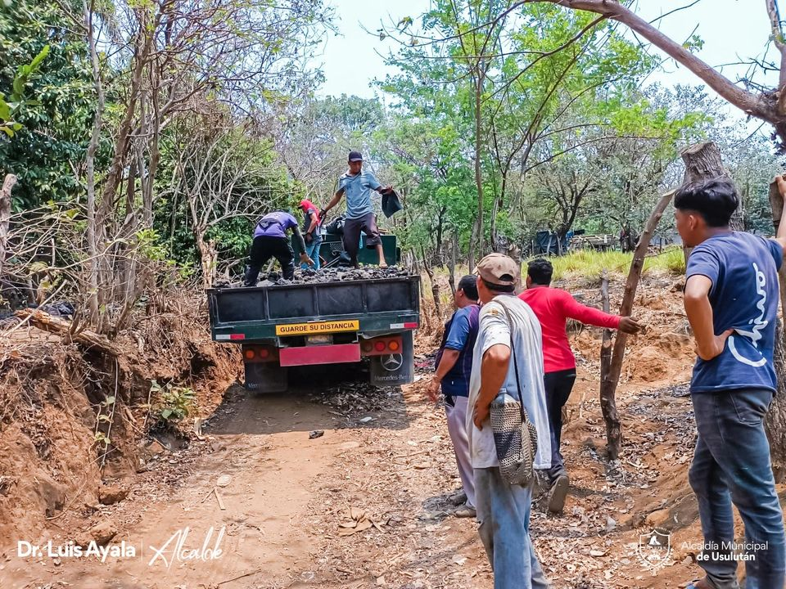
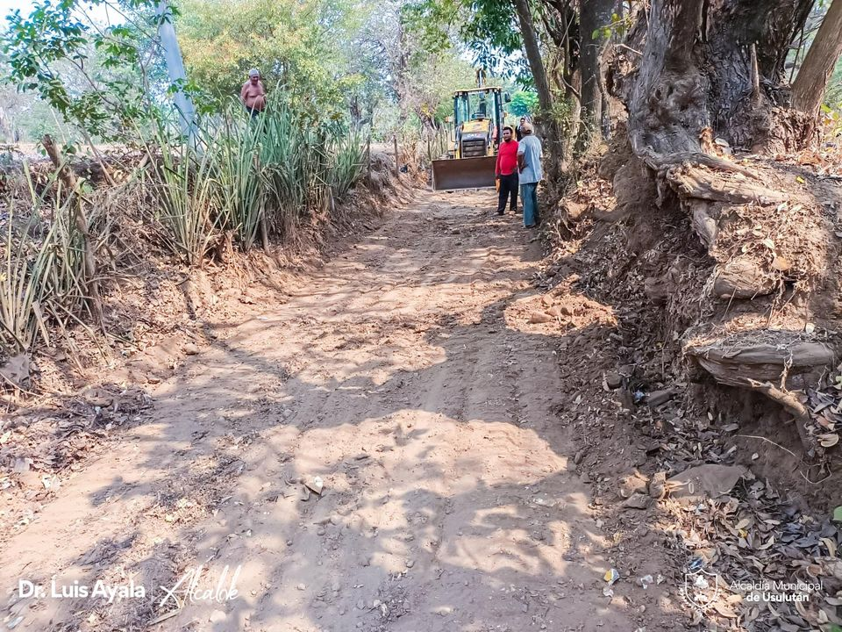
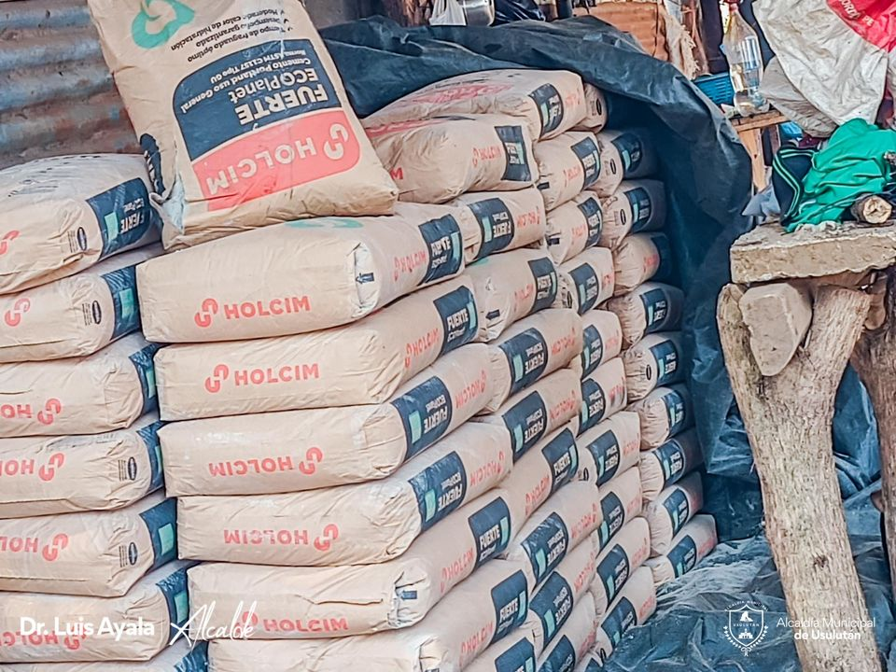
15-04-23
NSPECCIÓN EN BARRIO CANDELARIA.
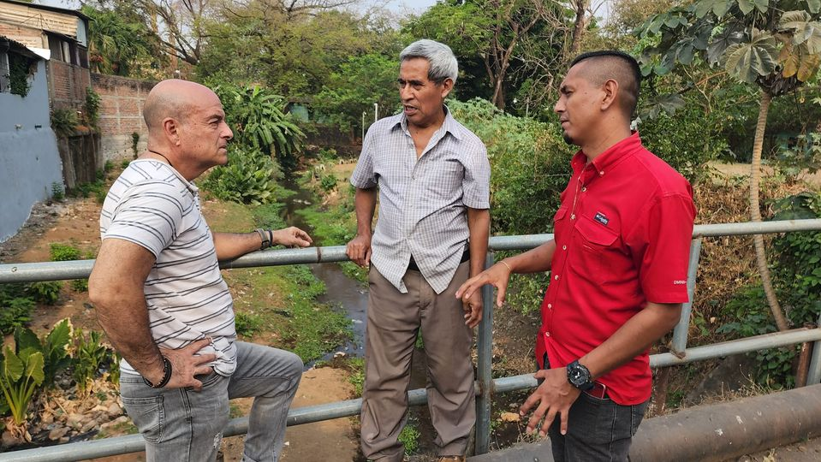
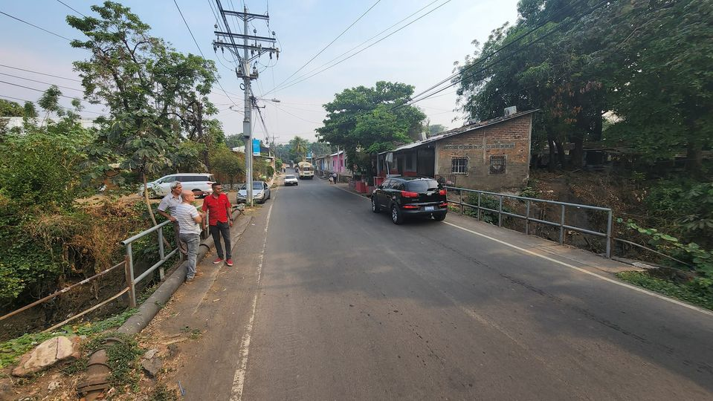
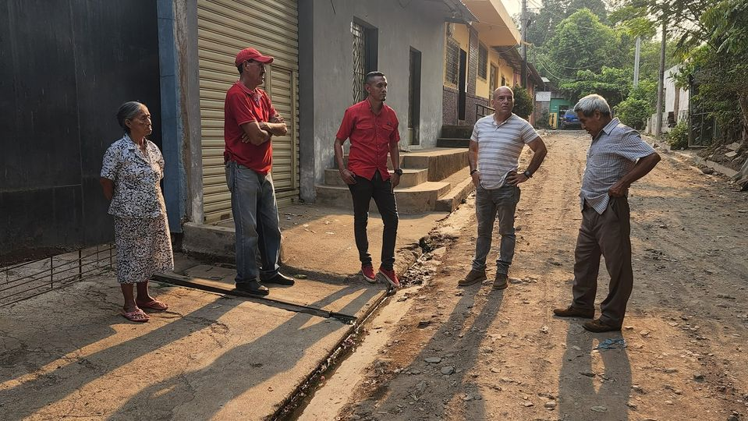

15-04-23
Paseo El Calvario.
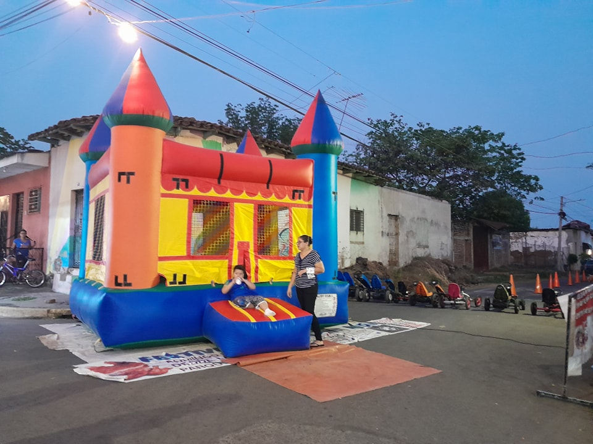

16-04-23
El personal de La Unidad de Servicios Ciudadanos realizó el riego de las diferentes calles
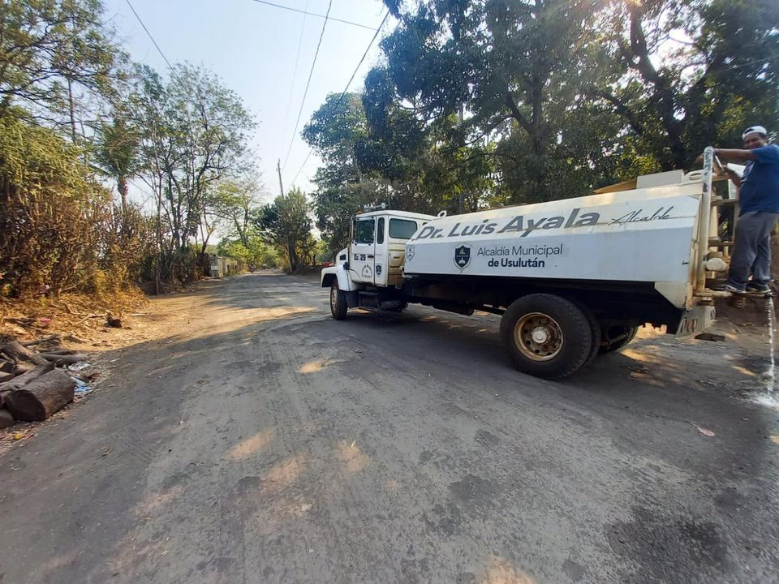
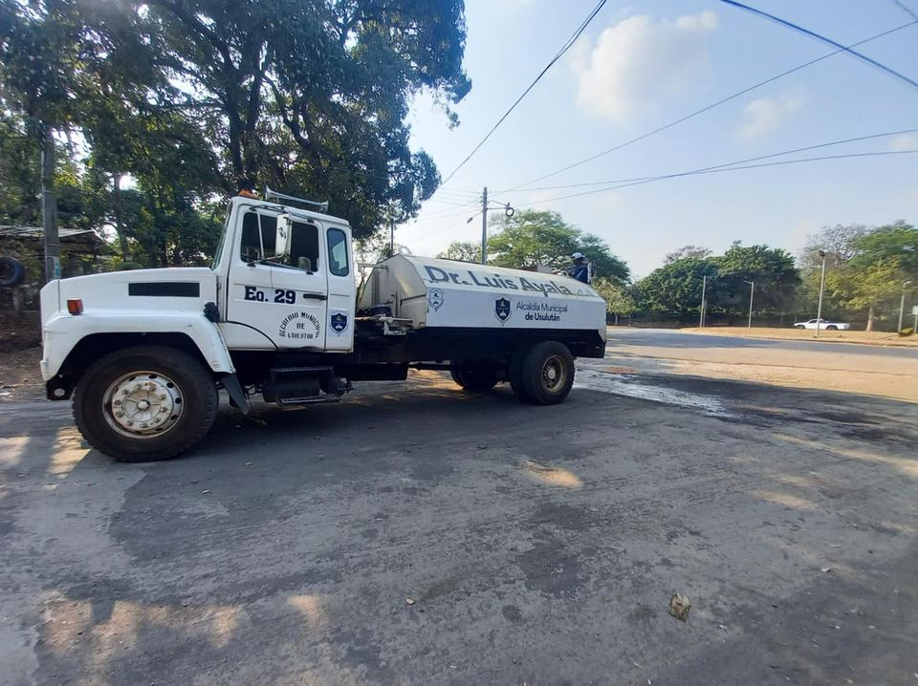
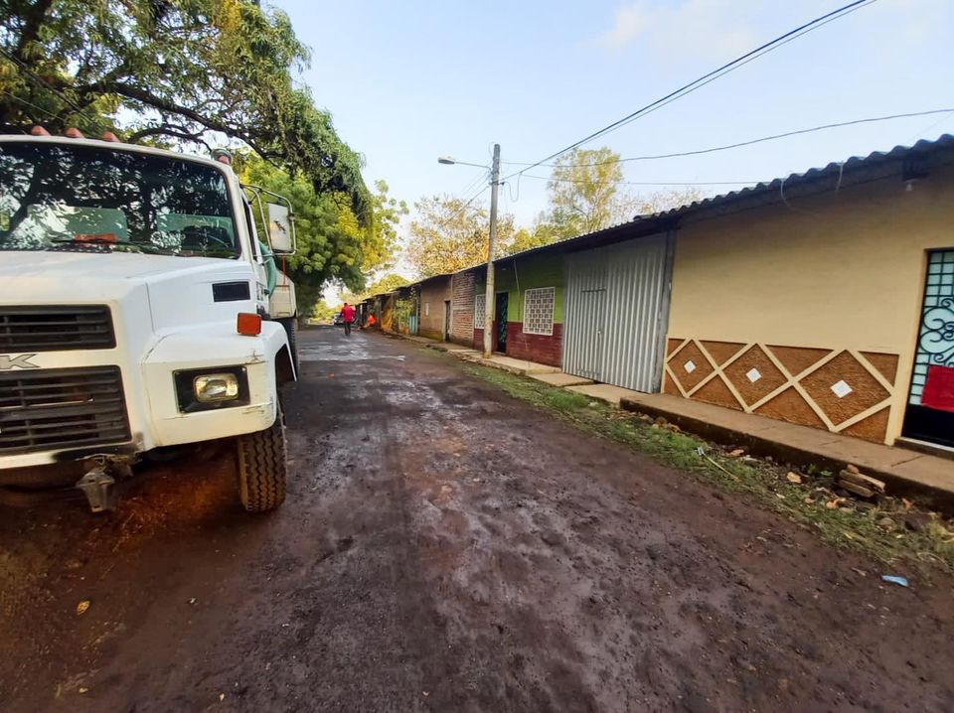

16-04-23
LIMPIEZA COMO NUNCA ANTES.

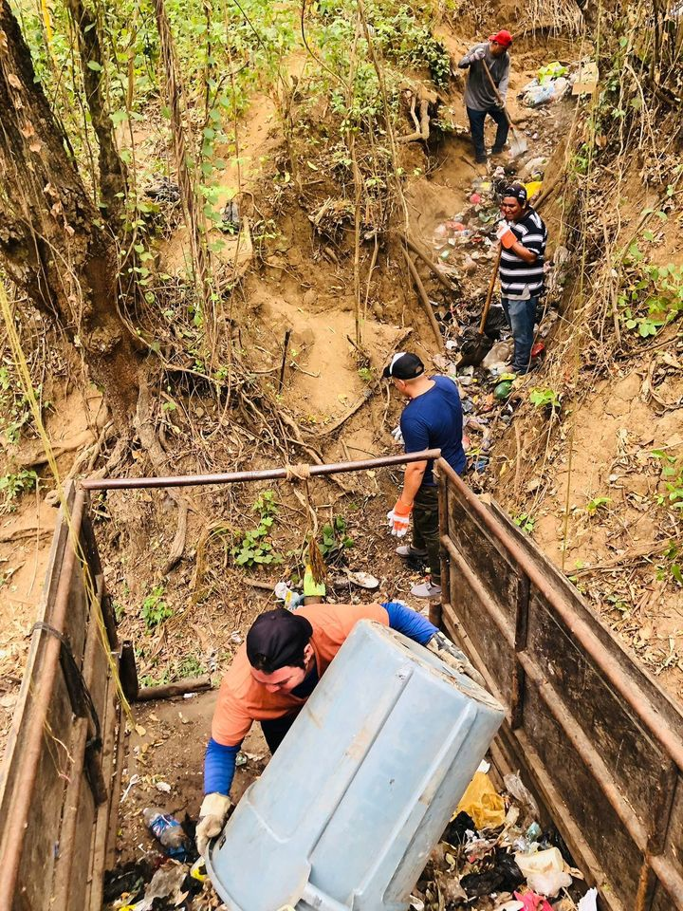
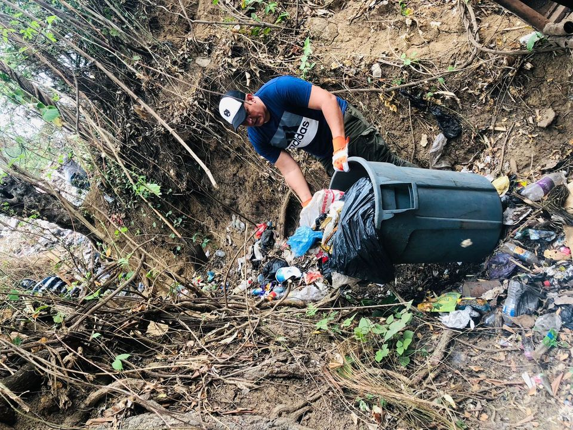
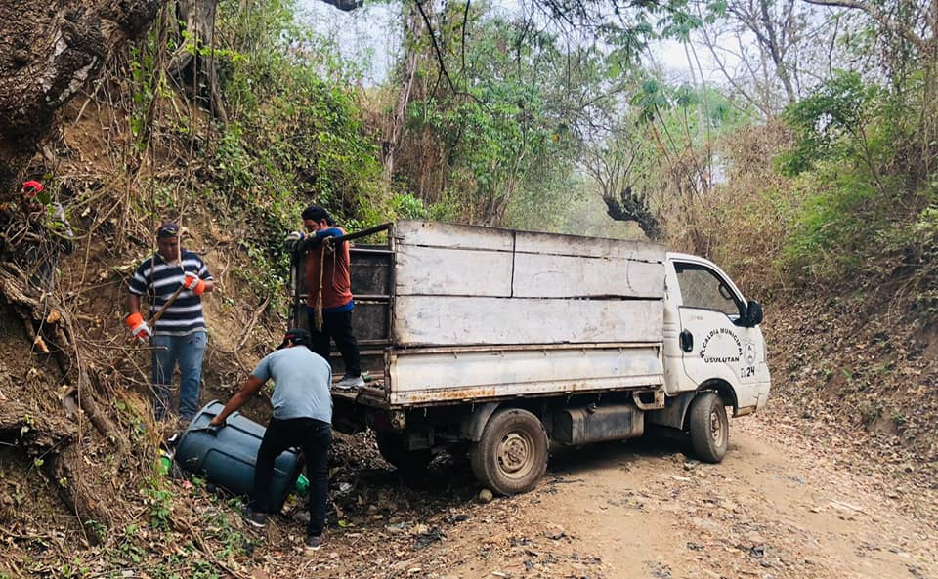
16-04-23
ILUMINACIÓN SOLAR EN EL CERRITO
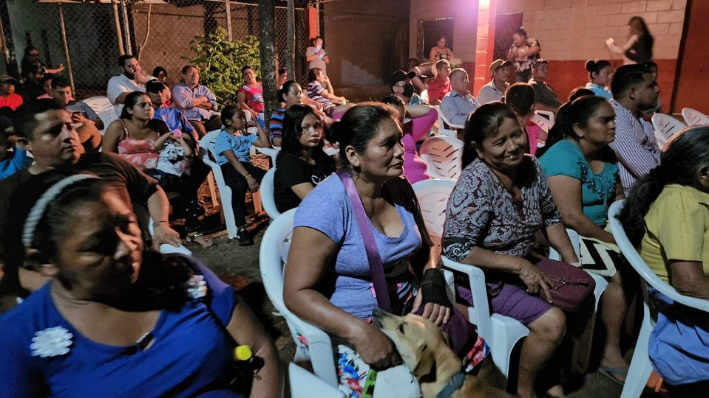
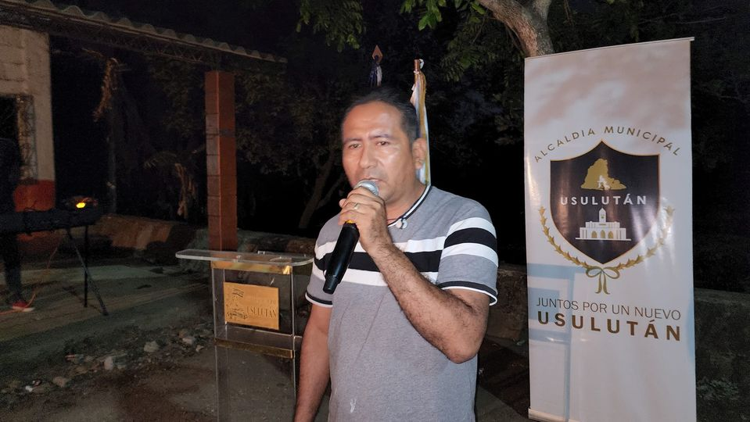
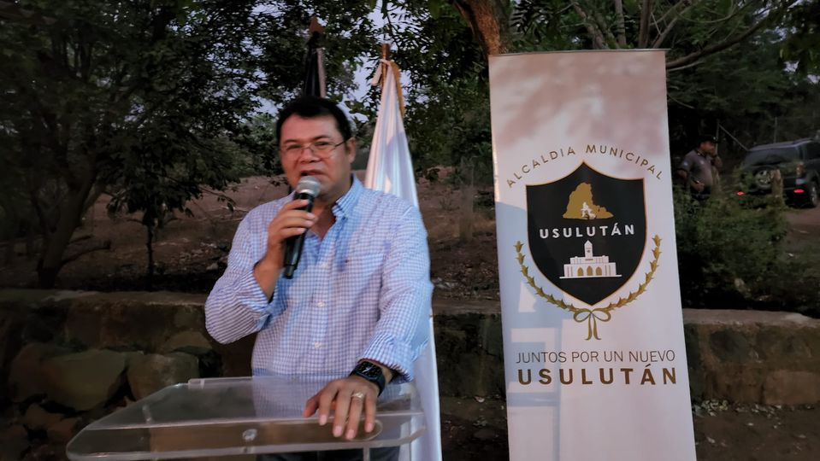

17-04-23
ORDENAMIENTO COMERCIAL.
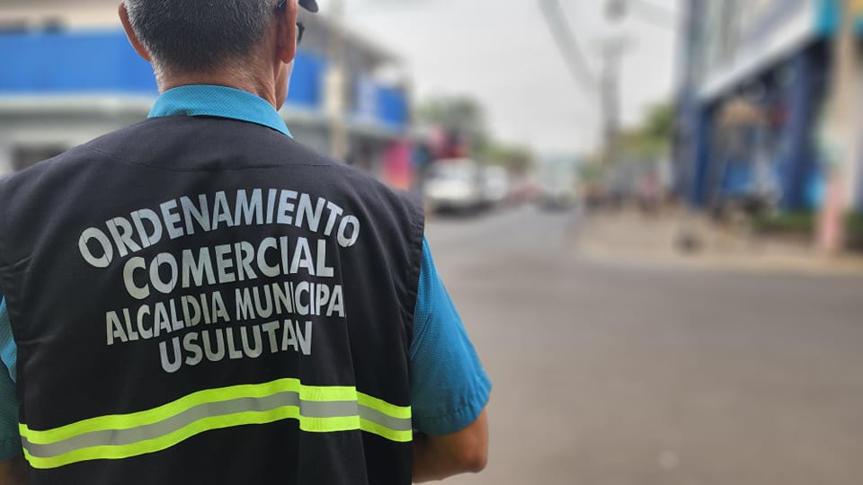

17-04-23
Este día tenemos a la venta huevos rojos a solo 3.95 el cartón. Estamos en el parque central.

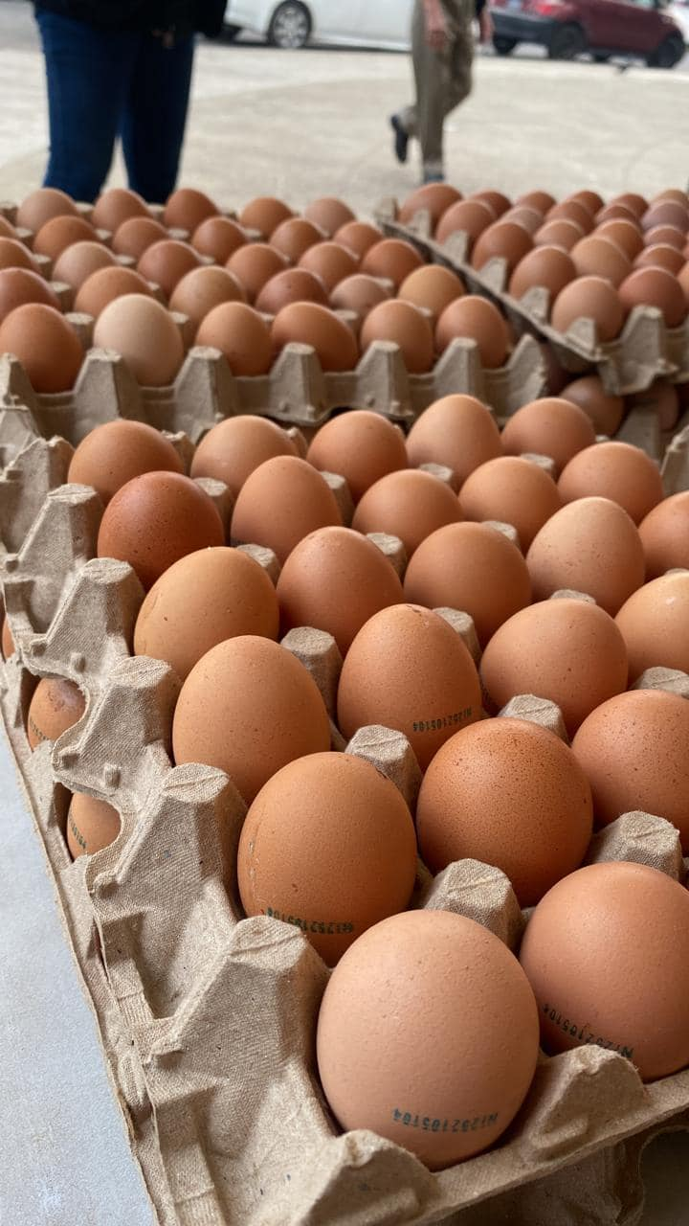

17-04-23
Continuamos apoyando a la institución Pampera, personal de La Unidad de Servicios Ciudadanos
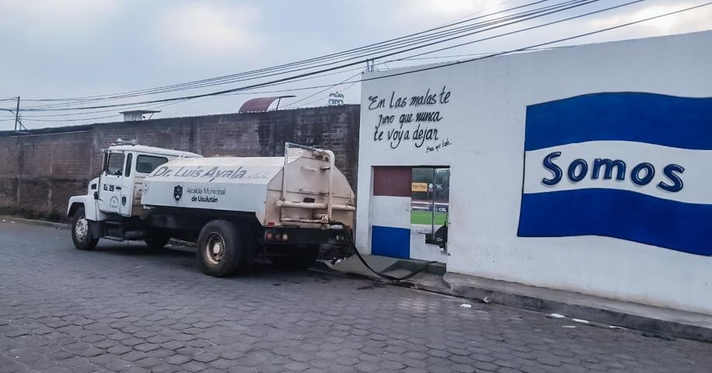

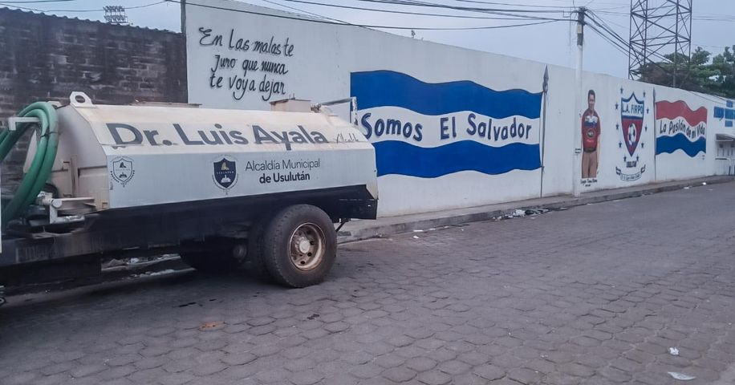
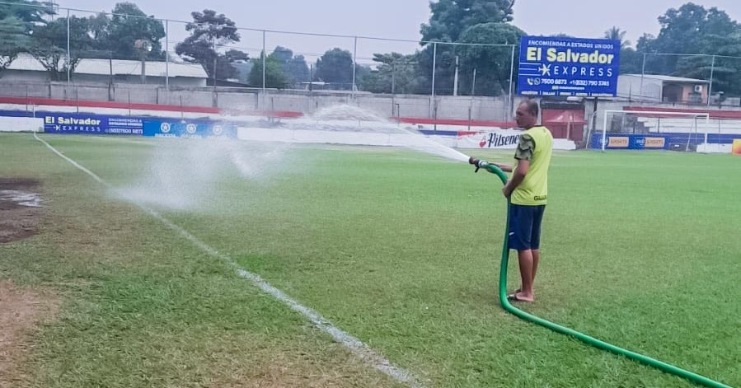
17-04-23
Este día en reunión de Concejo Municipal Plural se analizan las necesidades de los usulutecos,
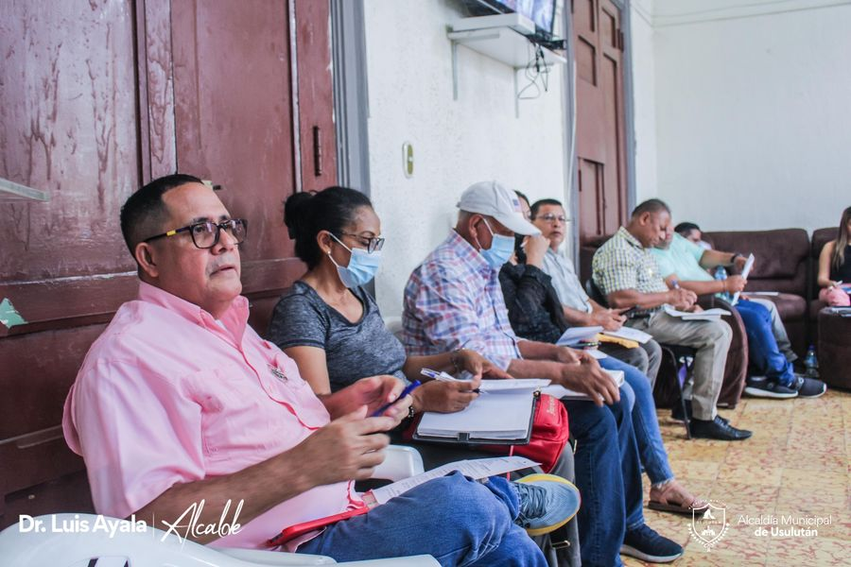
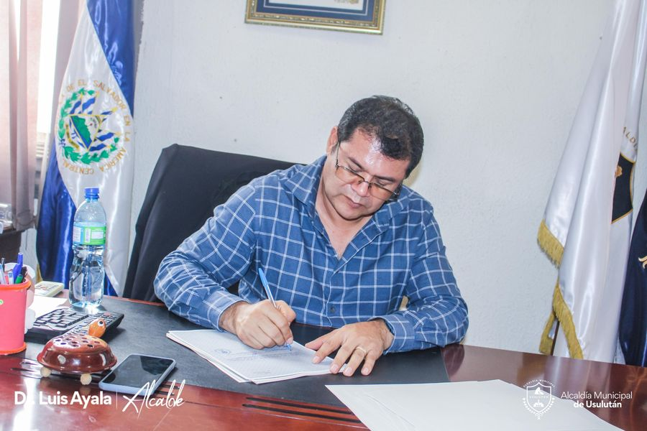
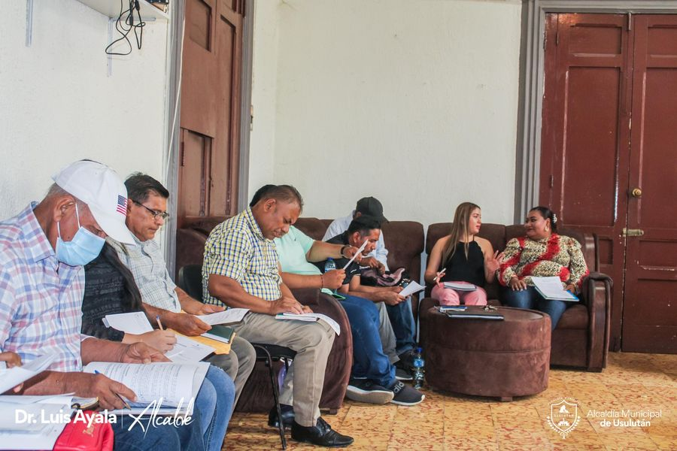
17-04-23
Esta mañana la maquinaria de la municipalidad se trasladó hasta Lotificación Valle Nuevo
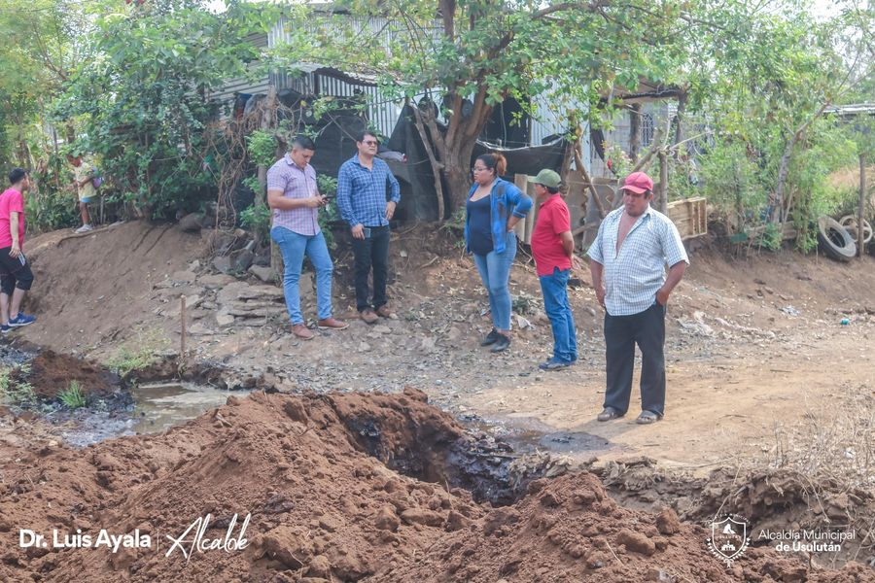
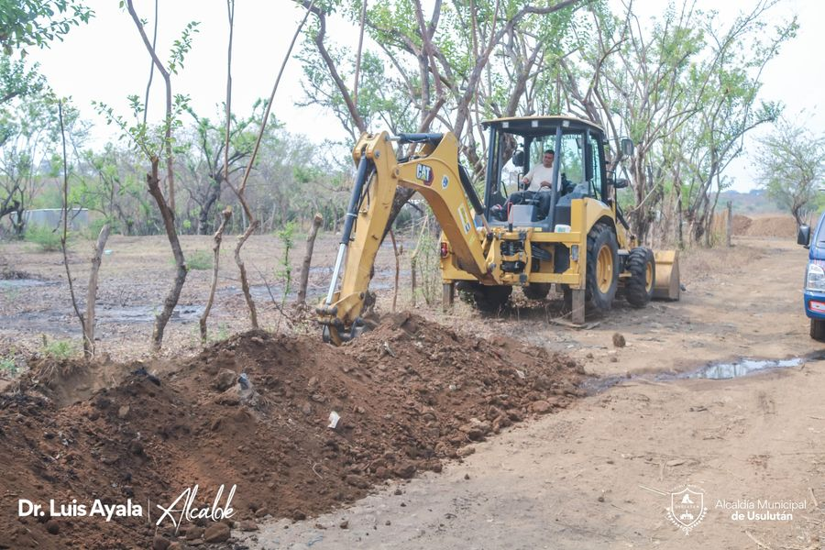
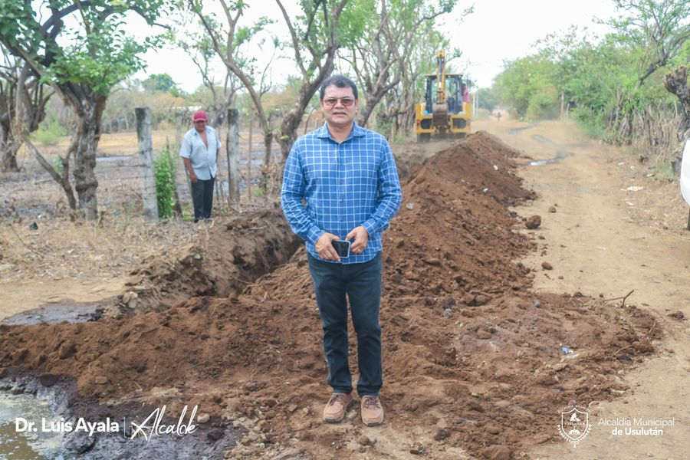
17-04-23
A solicitud de los representantes de Colonia El Mirador, personal de La Unidad de Servicios Ciudadanos
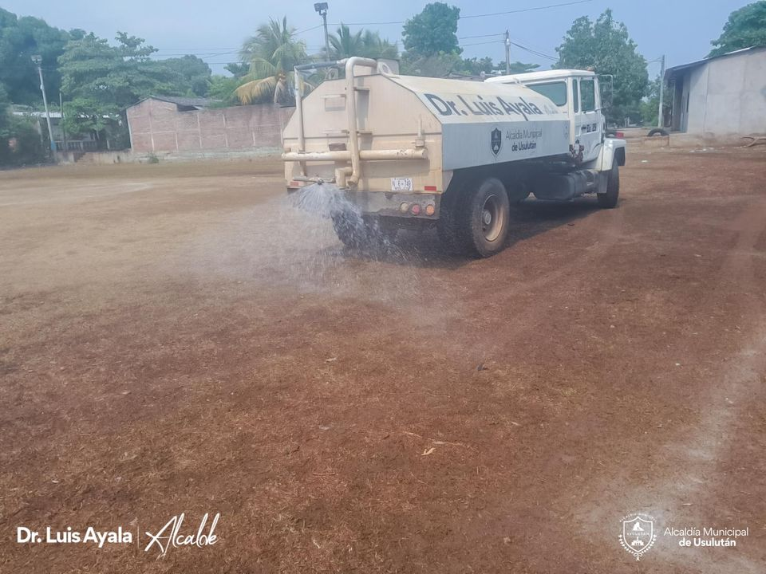
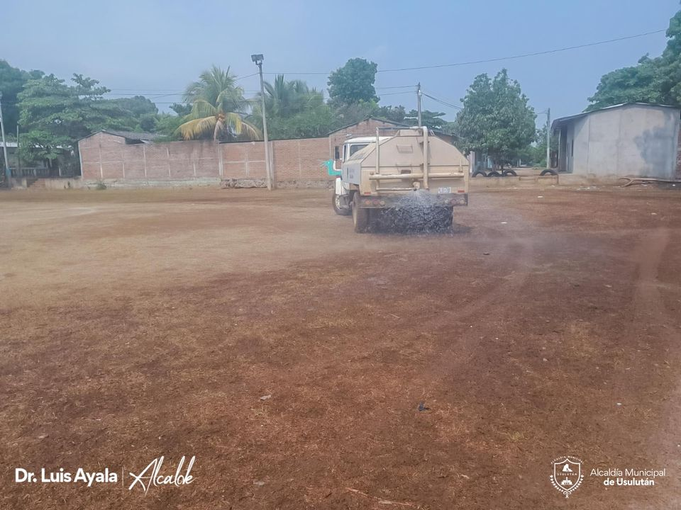
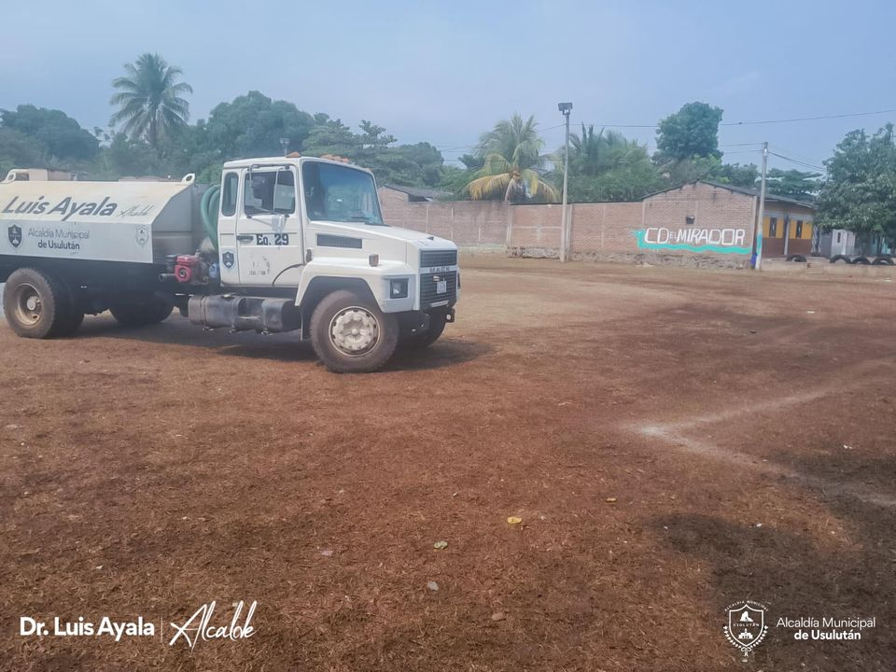
17-04-23
Nuestro Alcalde Doctor Luis Ernesto Ayala Benítez, está trabajando junto a las comunidades para mejorar el acceso a Calle Principal de Caserío Los Benavides
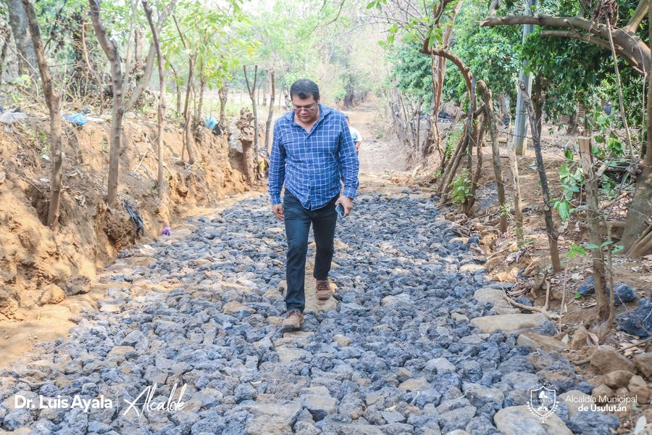
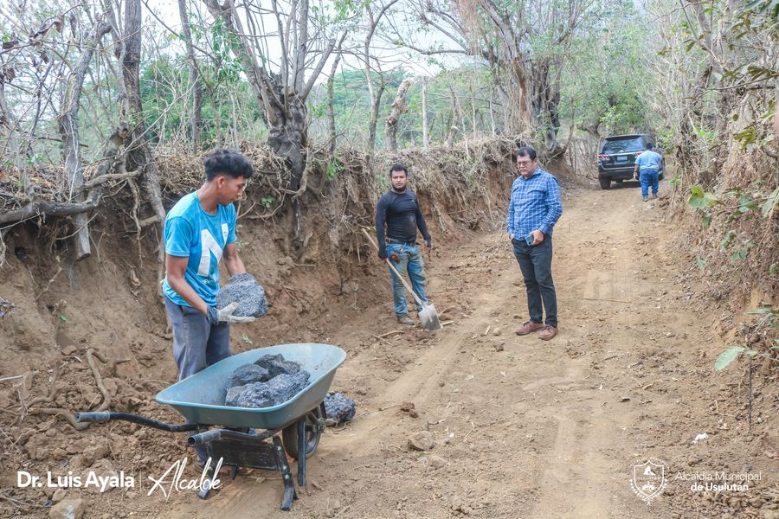

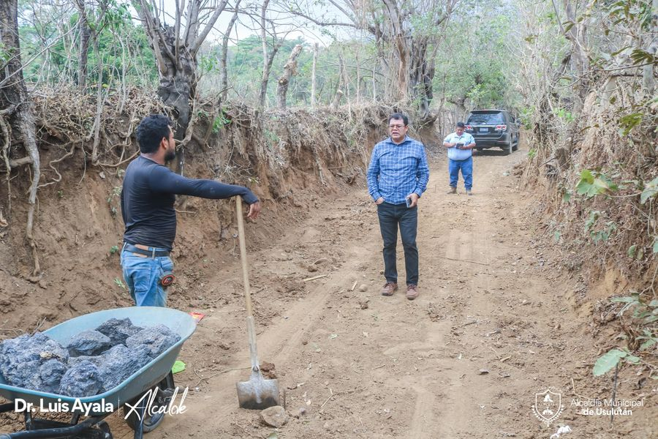
17-04-23
Esta tarde nuestro Alcalde Doctor Luis Ernesto Ayala Benítez, sostuvo una importante reunión con la ADESCO y habitantes de Colonia Alberto Masferrer,
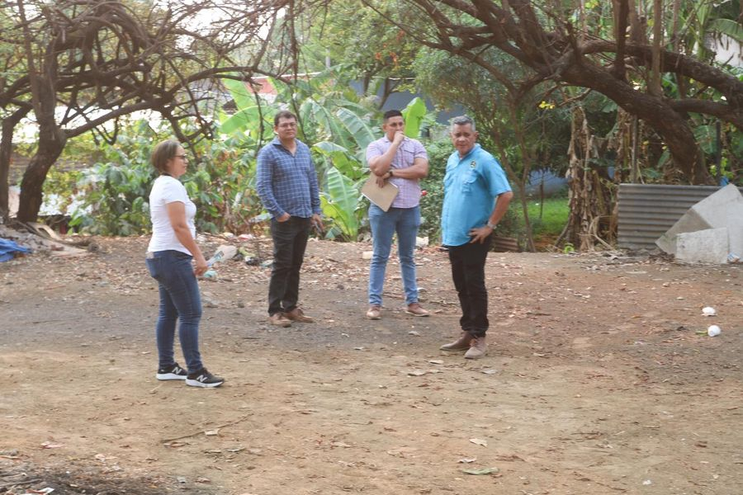
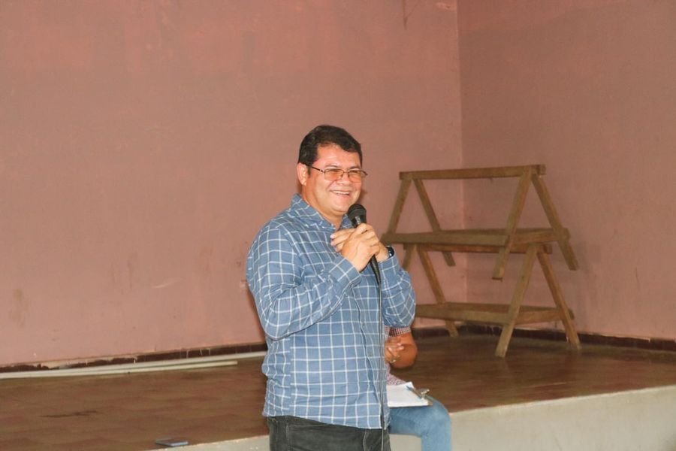

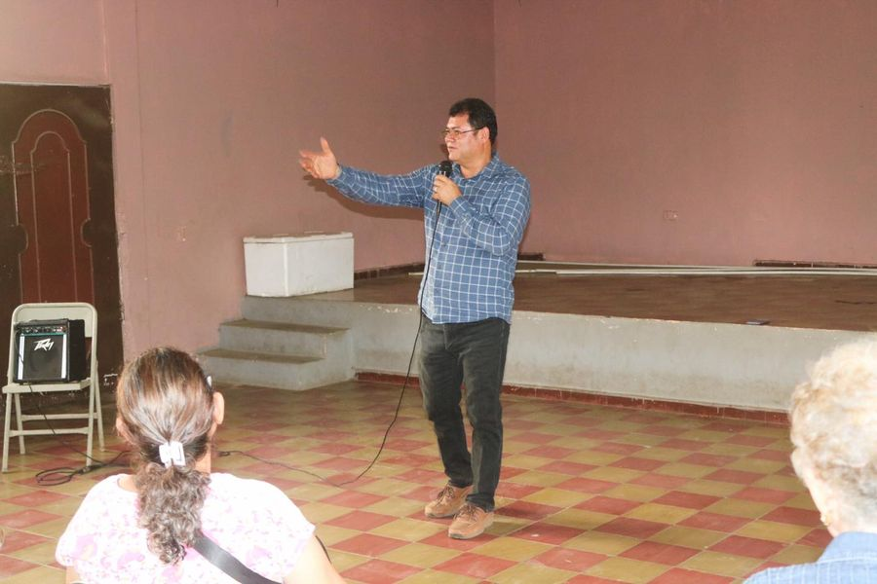
18-04-23
Personal de Servicios Ciudadanos realizaron riego de jardineras del cementerio y en jardineras del obelisco situado en el sector de los pilotos
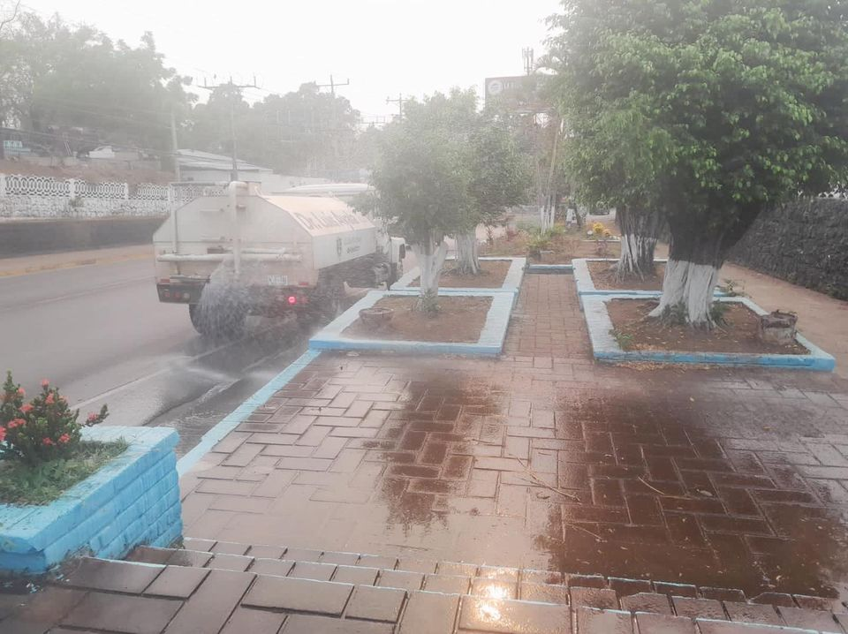
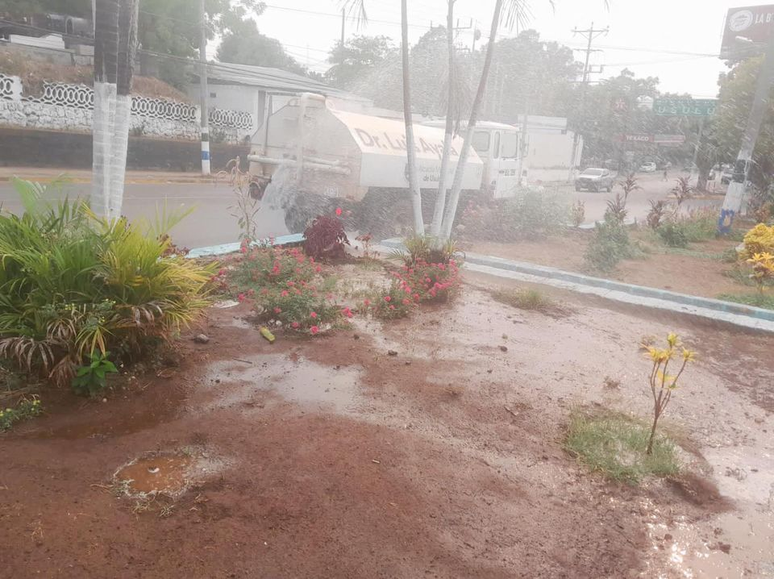

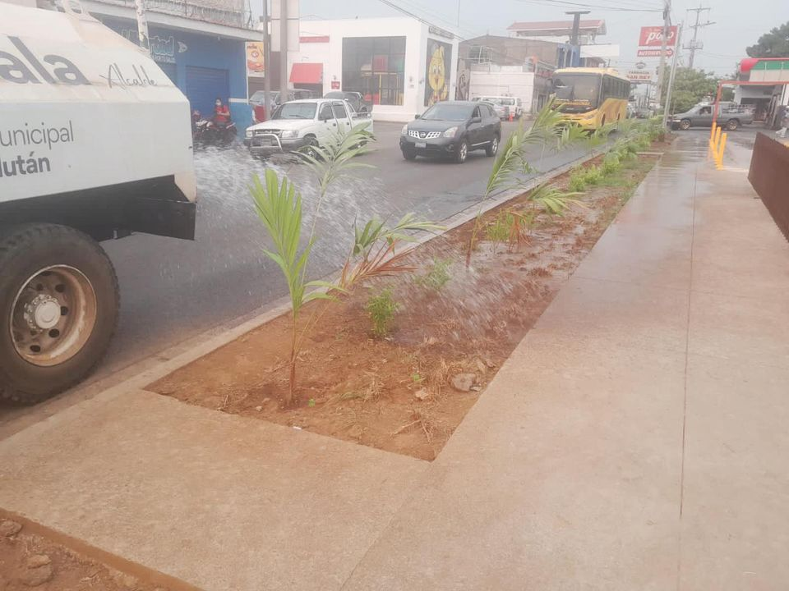
18-04-23
Nuestro alcalde Doctor Luis Ernesto Ayala Benítez, entregó a la escuela de Natación y Futbol municipal.
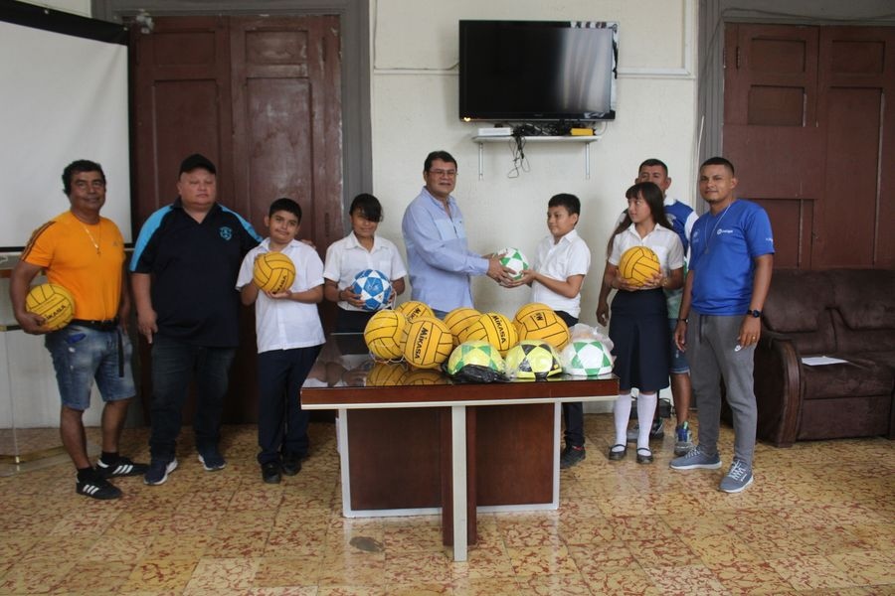
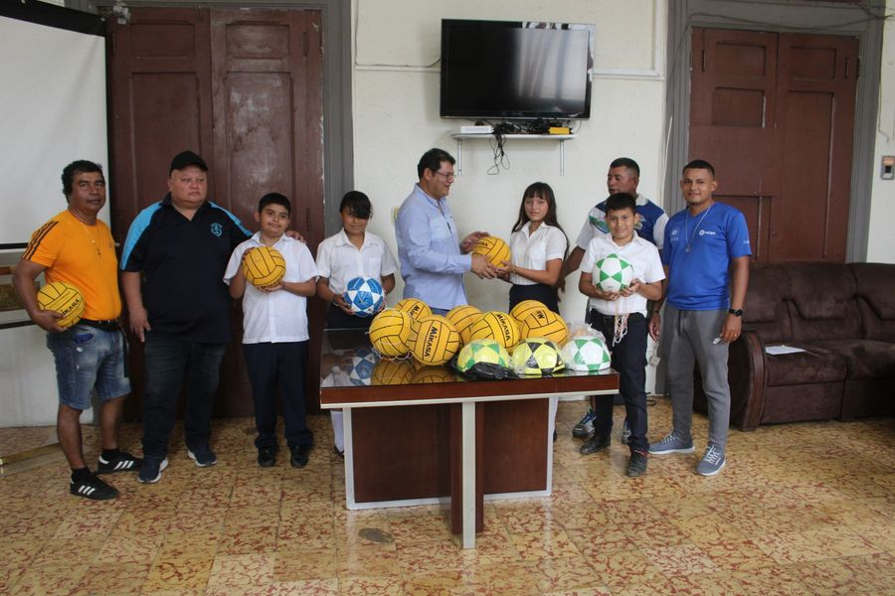

18-04-23
Este día personal de Servicios Ciudadanos realizaron trabajos de remoción de escombros que fueron dejados después de los trabajos de construcción de superficie de rodamiento de estacionamiento,
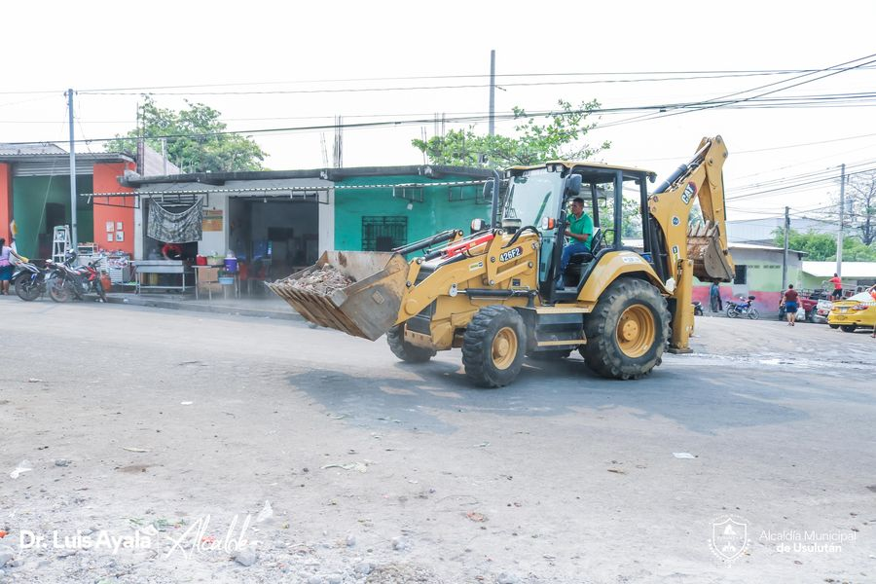

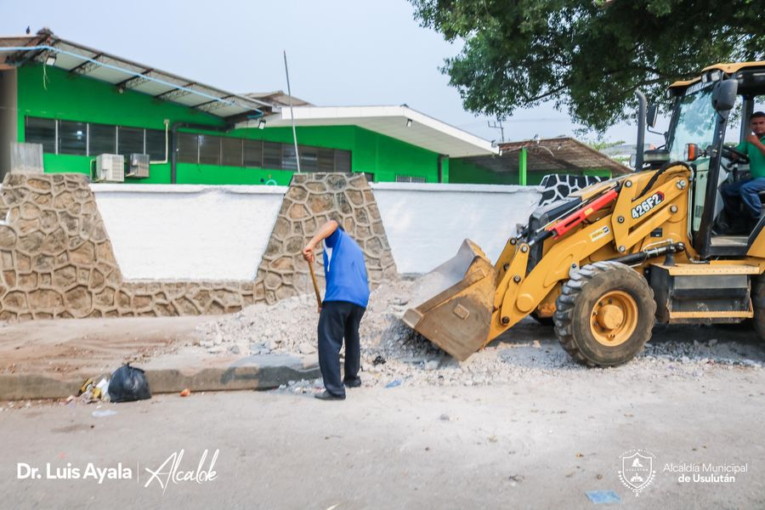
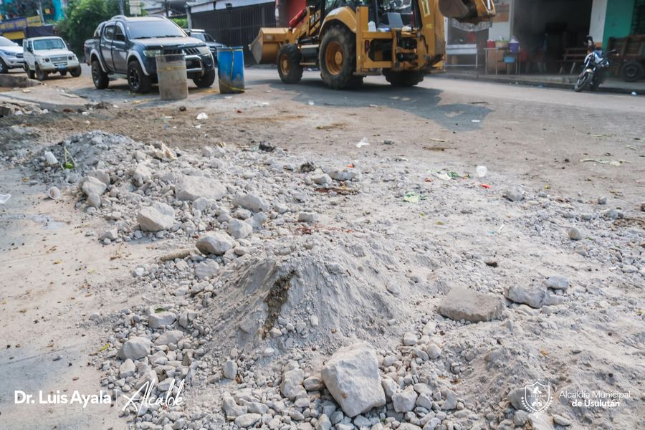

18-04-23
Personal de Proyectos y Red Vial realizaron este día preparación de terreno para los trabajos de readoquinado en Colonia Florida
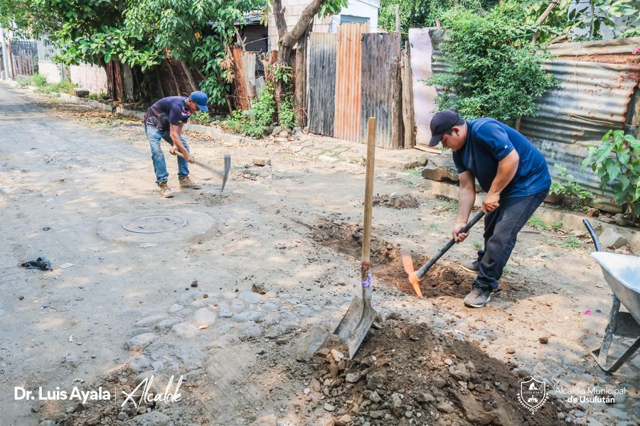
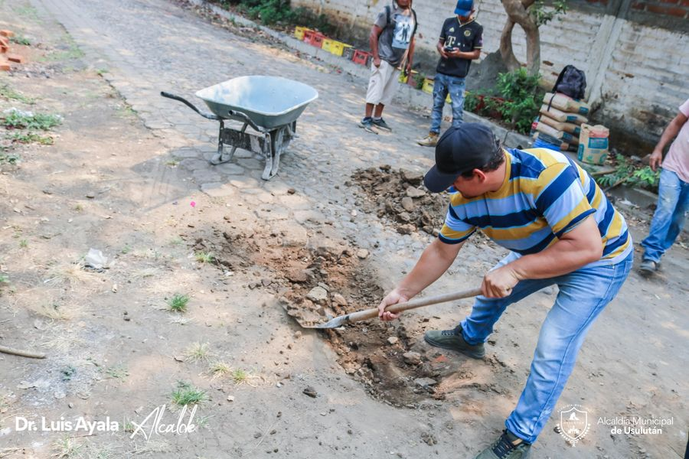
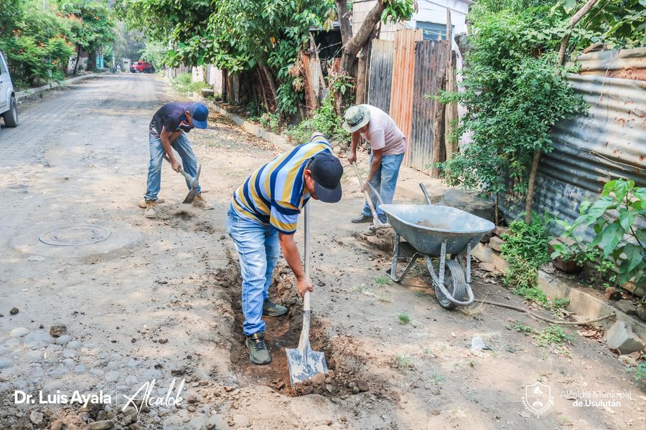
18-04-23
Este día continuaron los trabajos de excavación de 500 metros lineales y 50 de profundidad para la introducción de tubería para agua potable en Lotificación Valle Nuevo
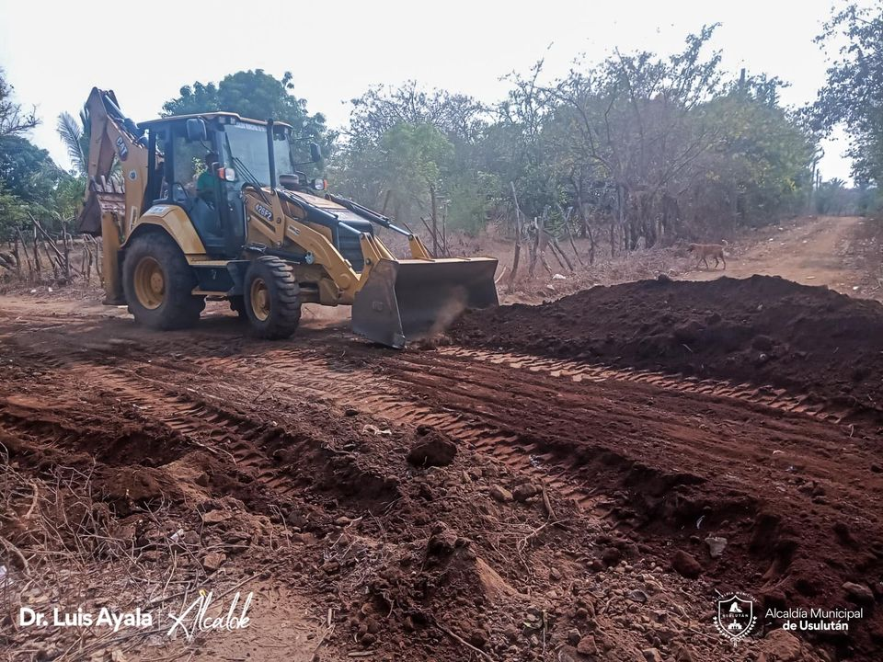
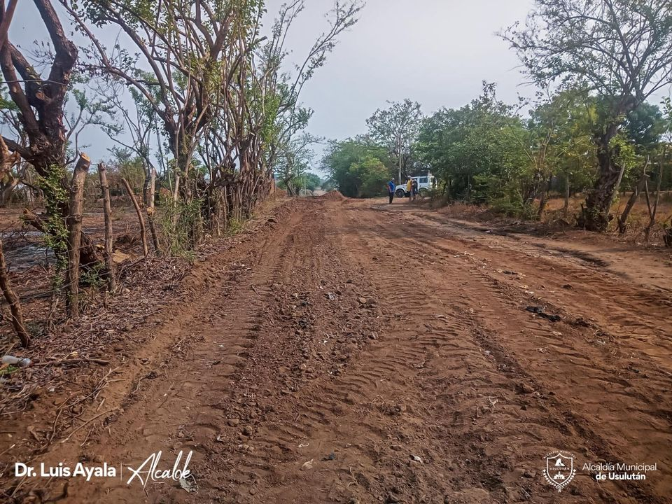

18-04-23
Nuestro Alcalde Doctor Luis Ernesto Ayala Benítez, dando respuesta a la población residente en la Comunidad Las Pozas 1, 2 y 3.
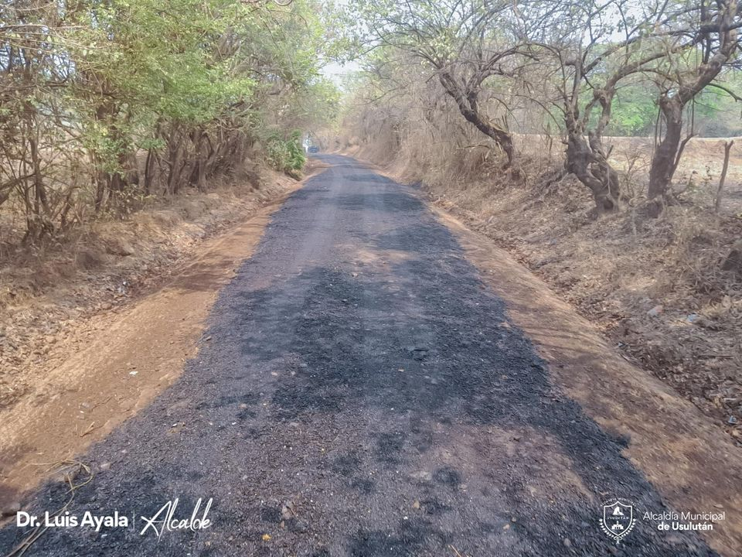
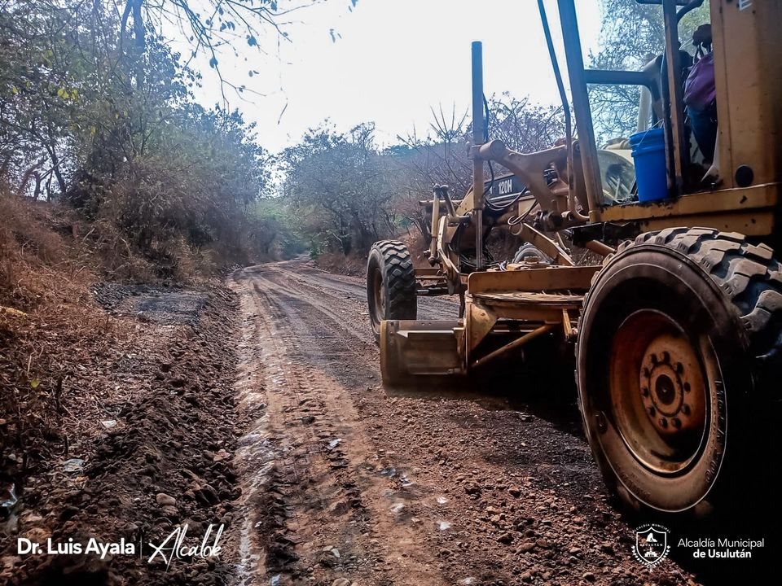
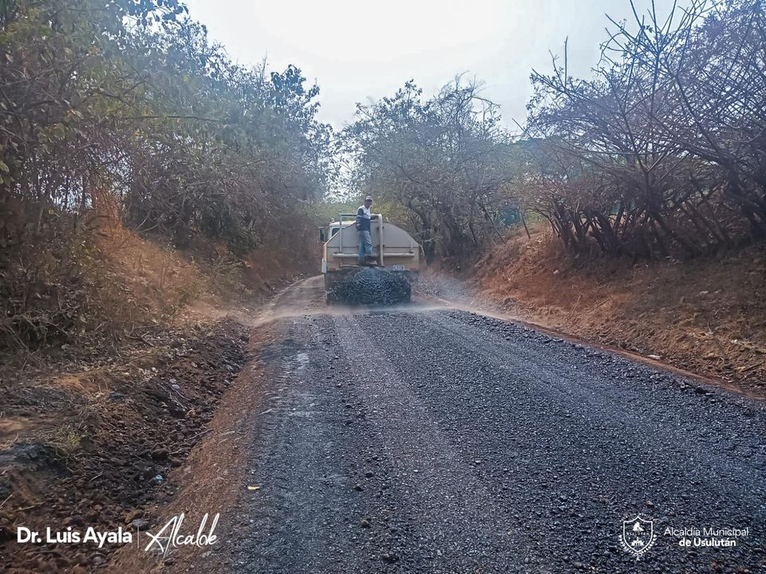
19-04-23
RECOLECCIÓN DE LOS DESECHOS.
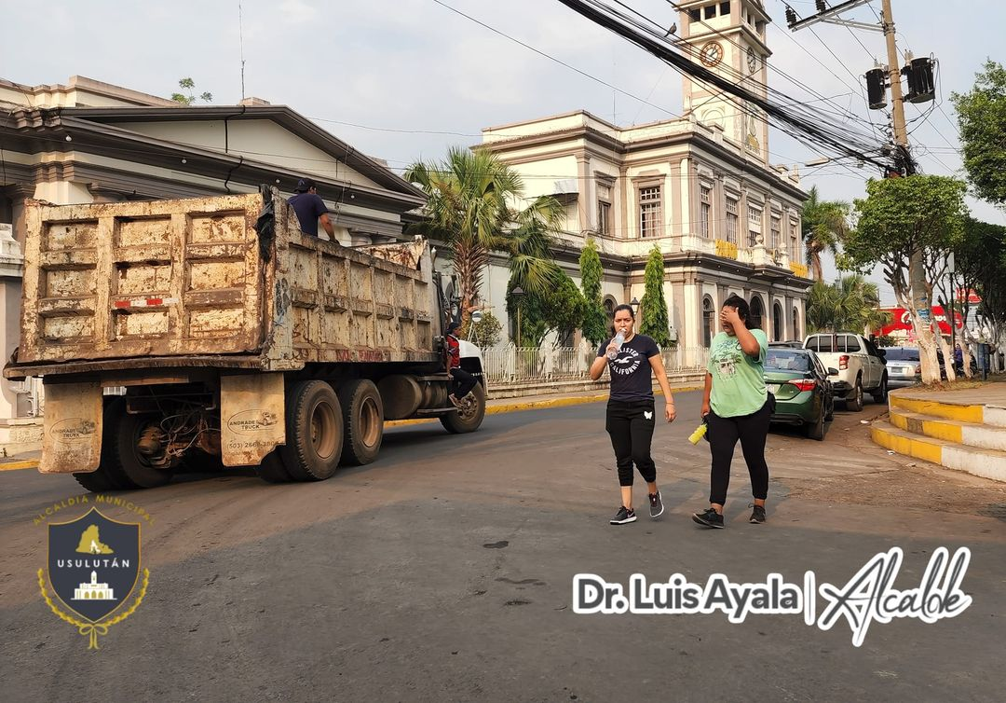

19-04-23
Nuestro alcalde Doctor Luis Ernesto Ayala Benítez, en coordinación con la Unidad de Parques y Jardines, mantienen la limpieza y el riego de plantas en el Parque Raúl F. Munguía.
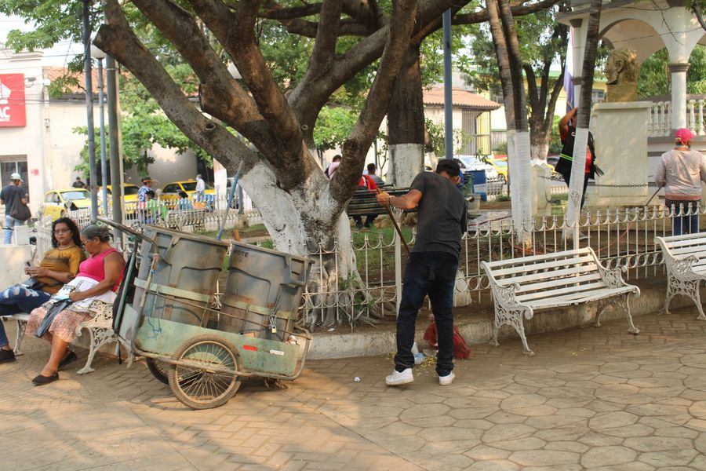
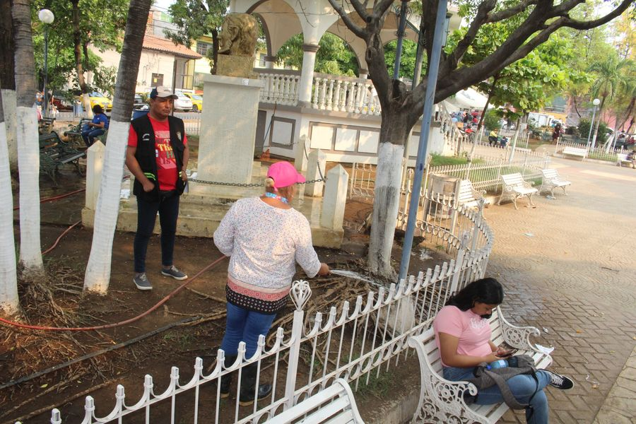
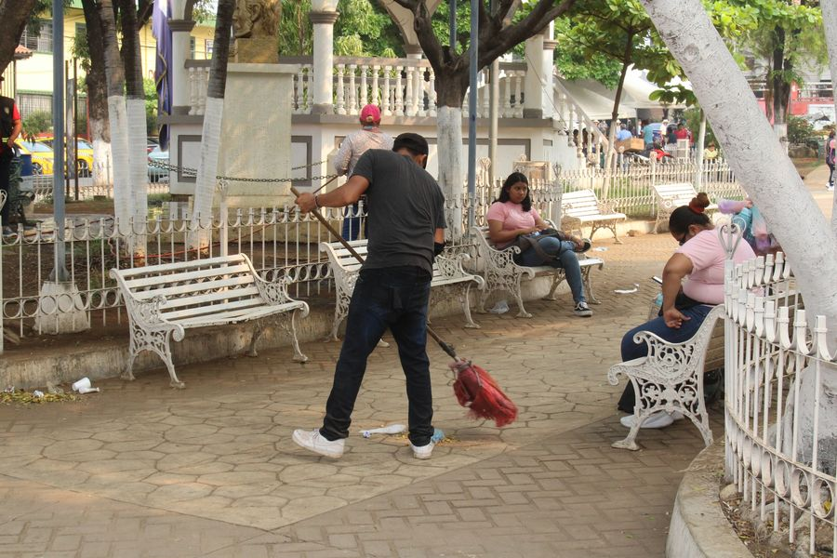
19-04-23
Continuamos con los trabajos de preparación de plafón baden para darle salida a las aguas en calle principal de Cantón El Talpetate Sur, a través del personal de Proyectos y Red Vial
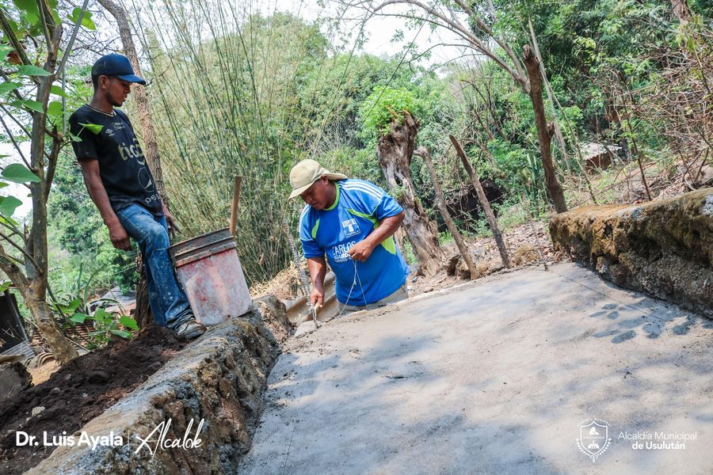
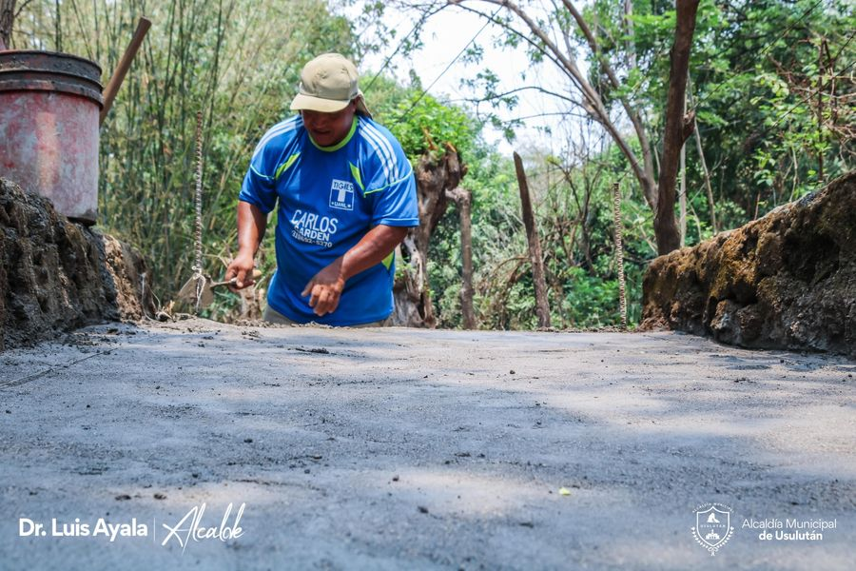
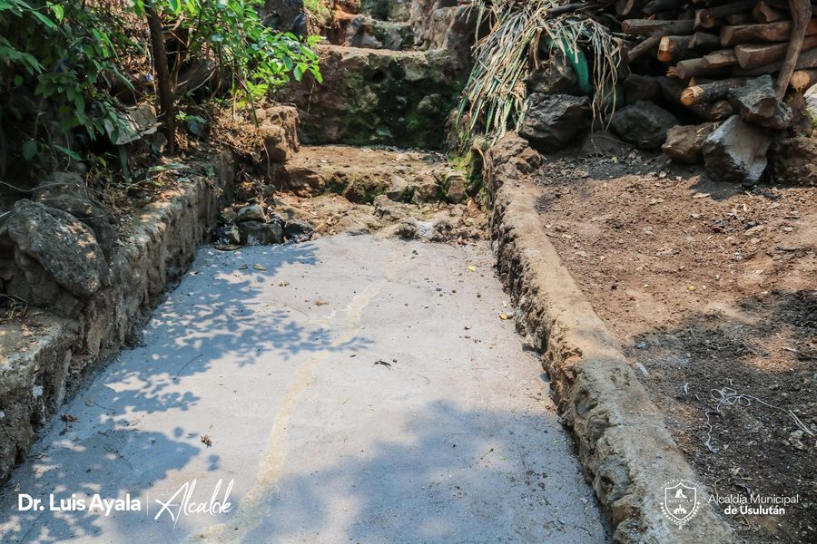

19-04-23
El Personal de Proyectos y Red Vial realizaron este día preparación de terreno para los trabajos de readoquinado en Colonia Florida
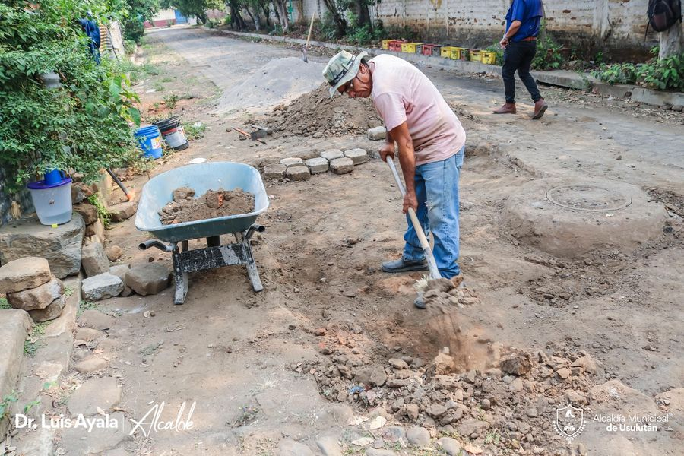
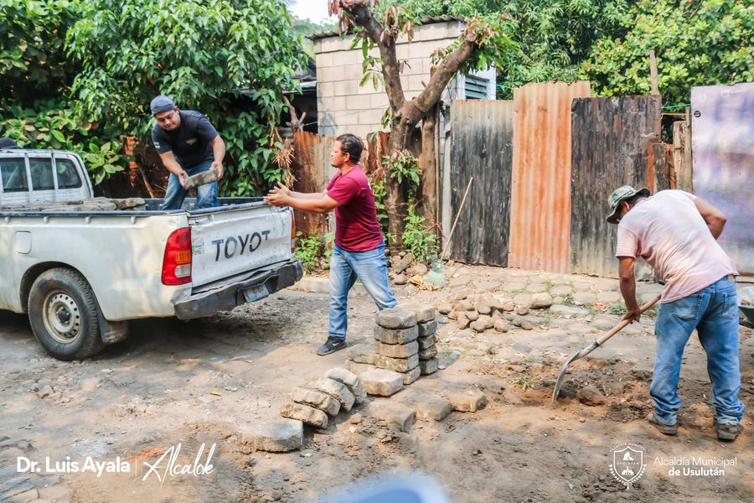
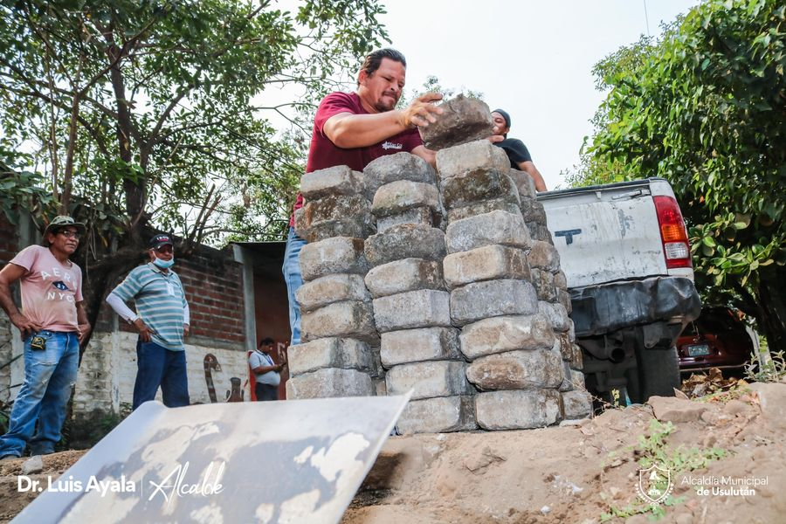

19-04-23
Este día continuaron los trabajos de excavación de 500 metros lineales y 50 de profundidad para la introducción de tubería para agua potable en Lotificación Valle Nuevo
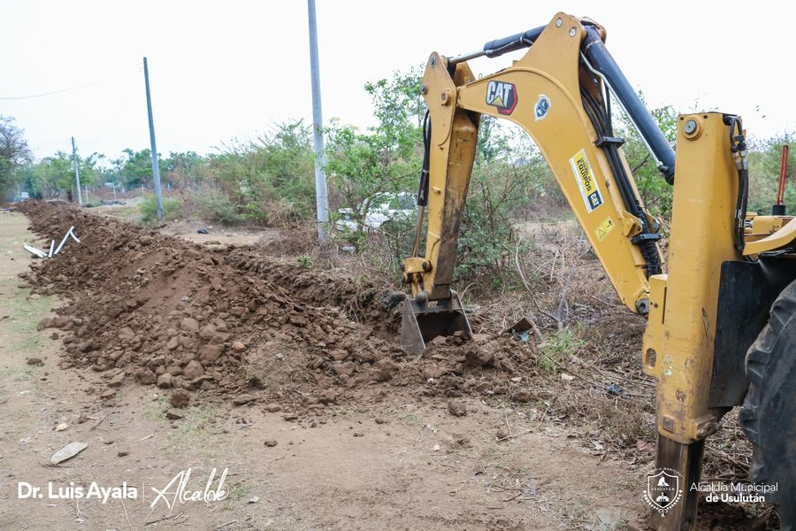
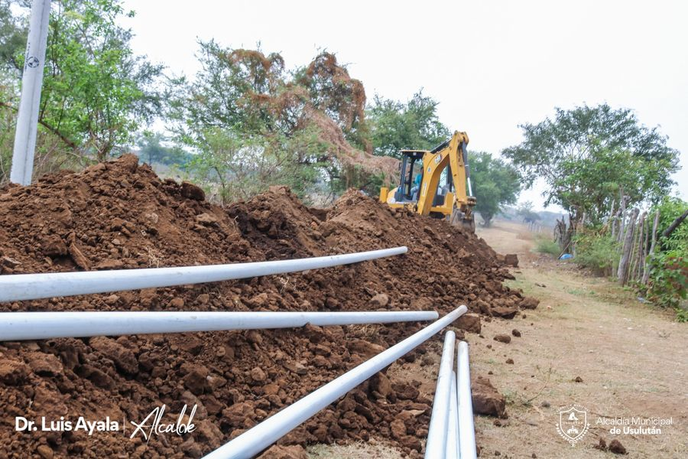
19-04-23
Nuestro equipo de electricistas de servicios ciudadanos efectúan trabajos de reparación de luminarias y limpieza en Calle a Colonia El Naranjo, costado Oriente del INJUVE.
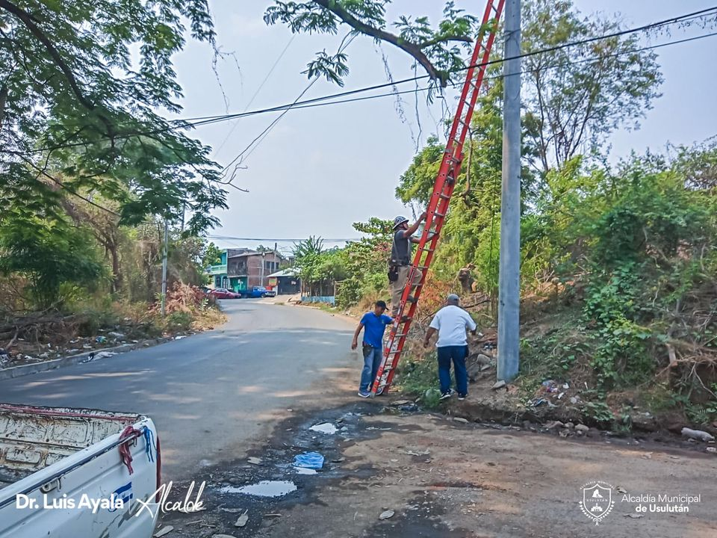
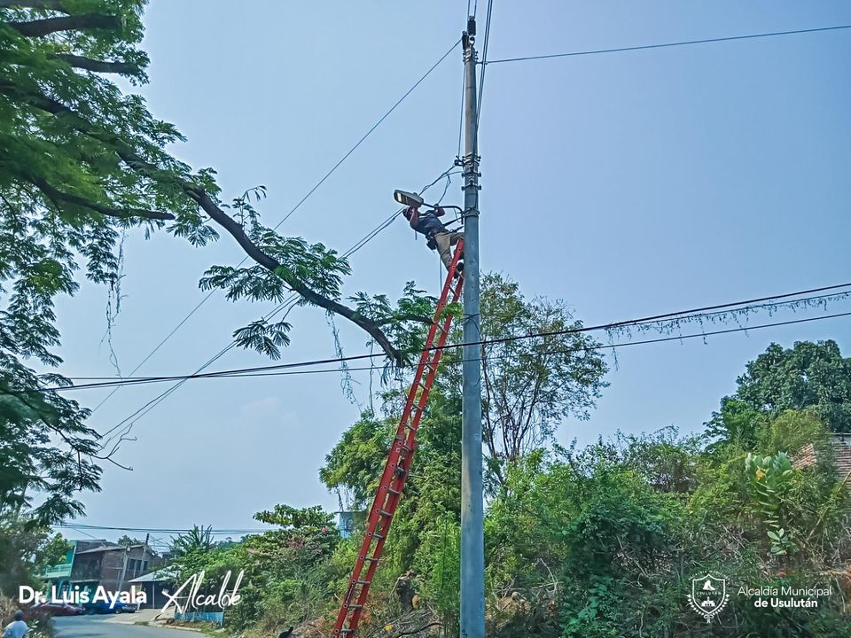
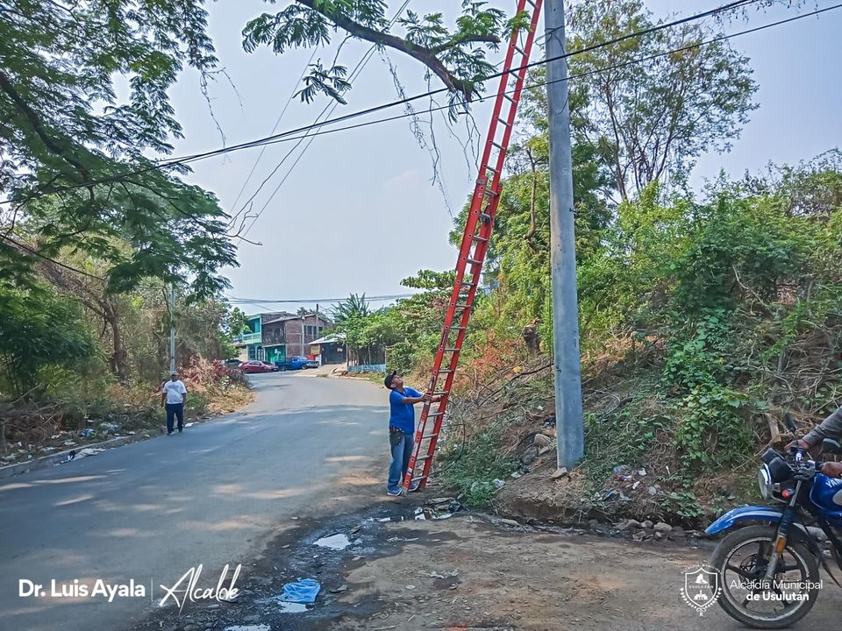
19-04-23
Este día se dió la orden de inicio del proyecto de Concretado hidráulico y cordón cuneta en Colonia Santa Cristina, la maquinaria de la municipalidad realizó trabajos de terracería.
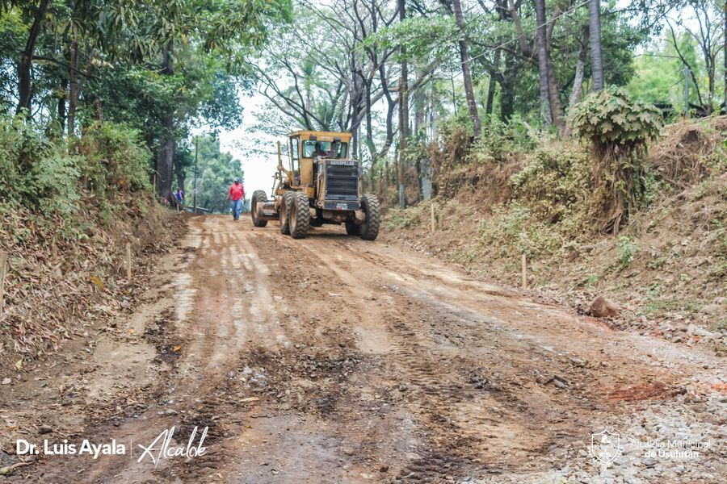
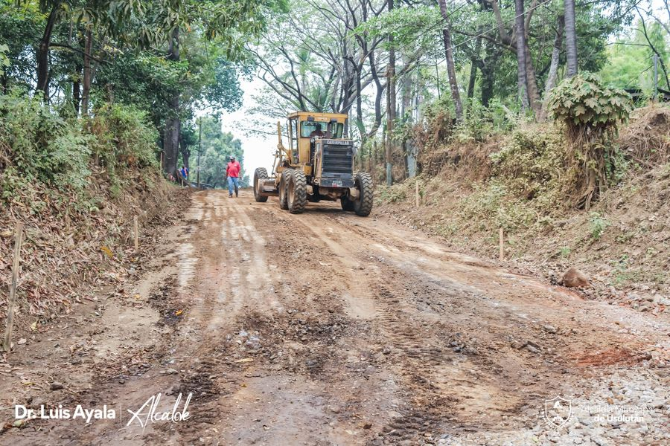
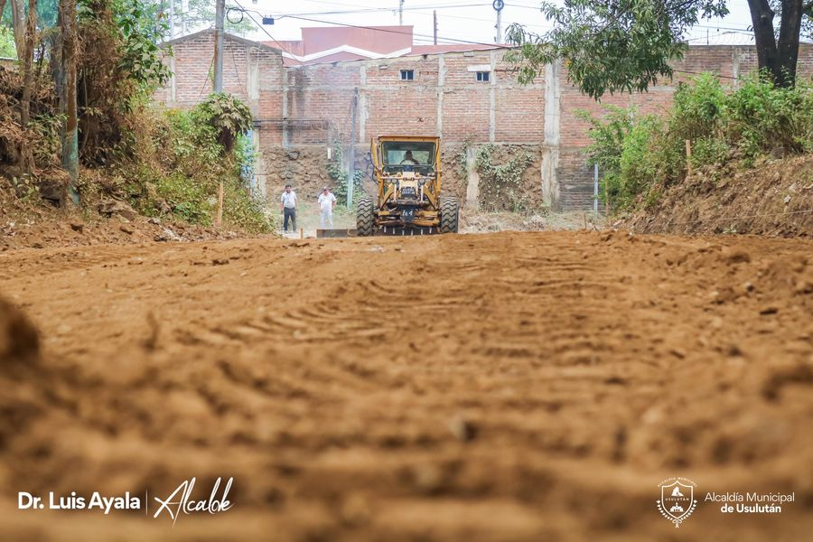
20-04-23
UNA OBRA MÁS.
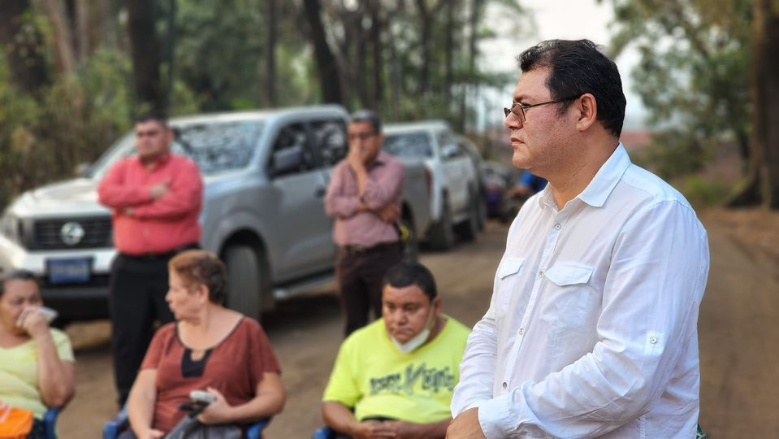
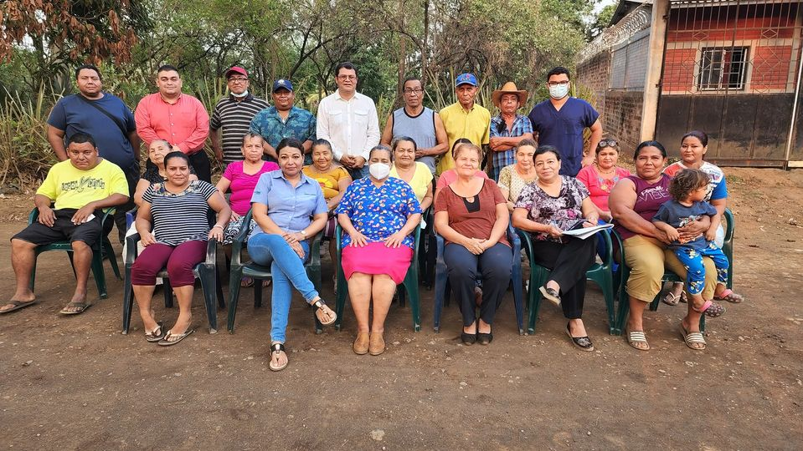
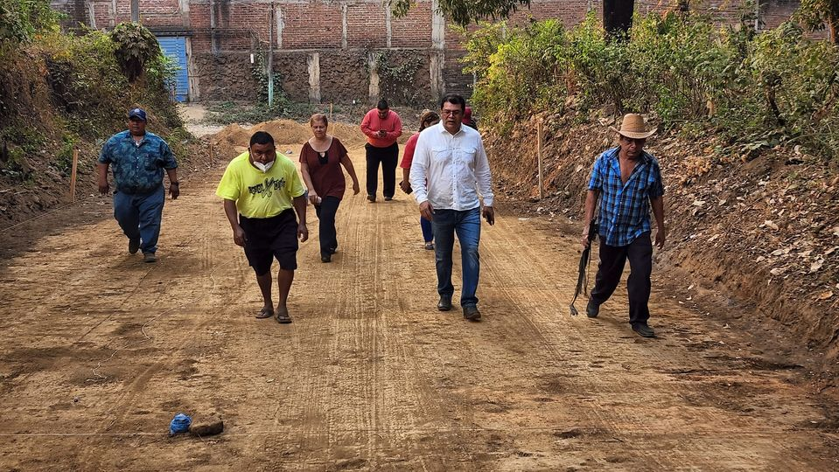
20-04-23
La limpieza de nuestros parques es tarea de todos, mantengamos la basura en su lugar no la tiremos donde no corresponde.
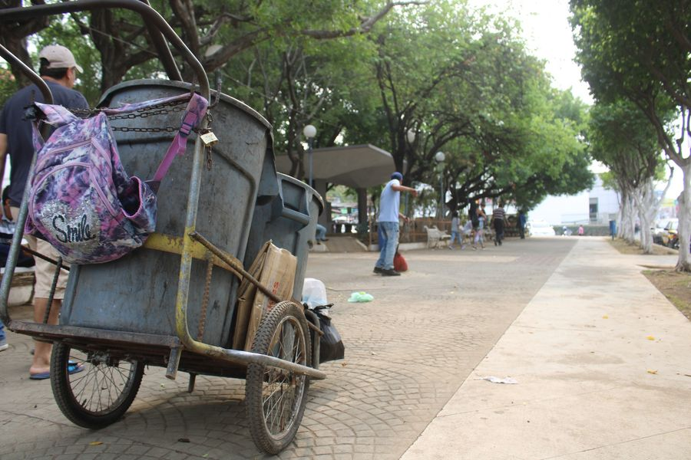
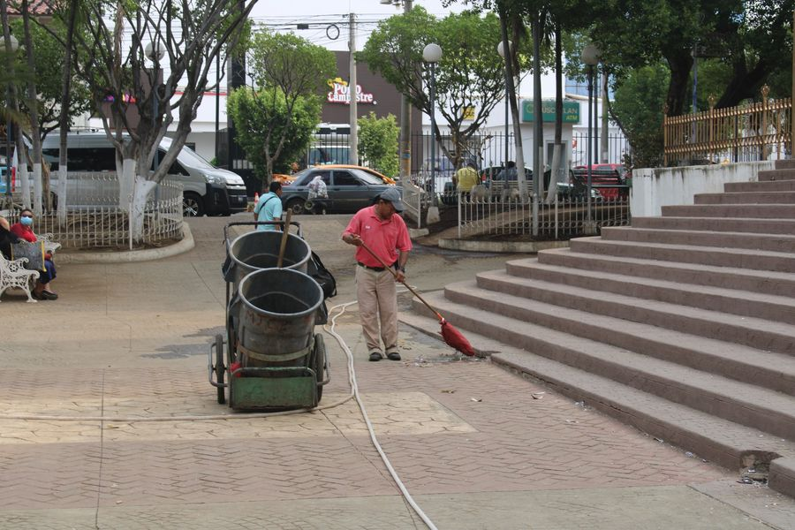
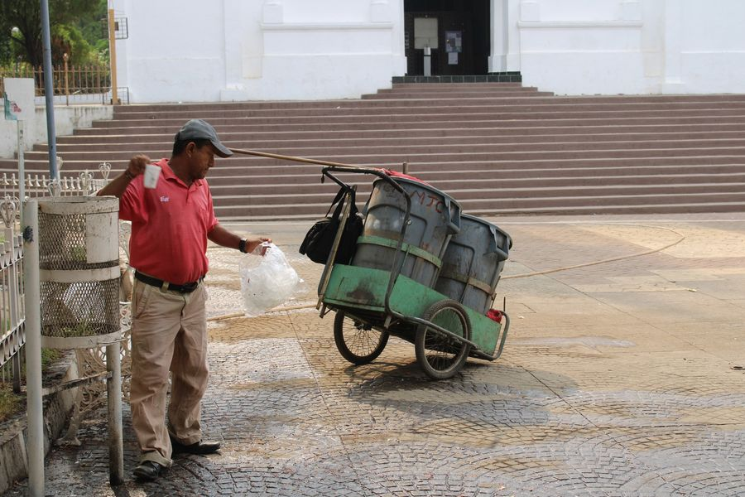
20-04-23
REUNIÓN CON TAXISTAS.
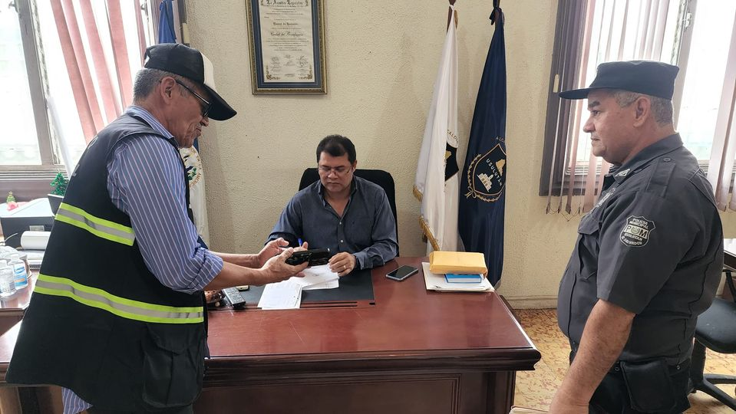
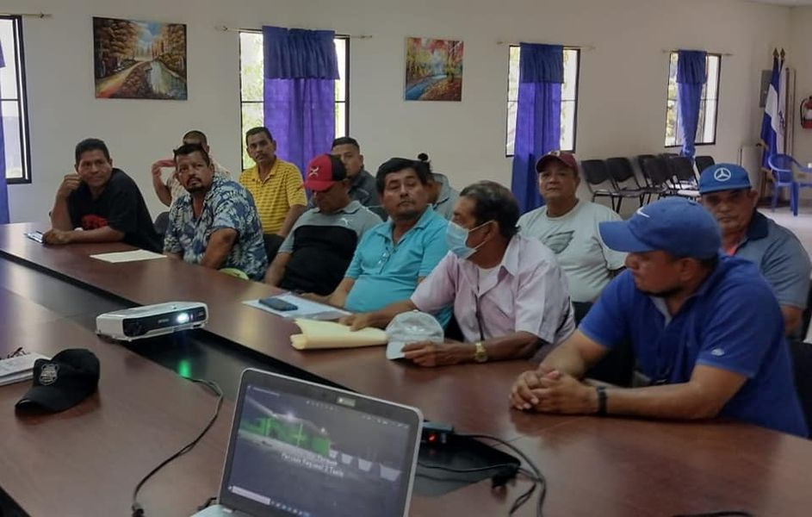

20-04-23
Por décadas los habitantes habían solicitado la intervención de las calles en colonia Altos de Piedra y otras comunidades cercanas.
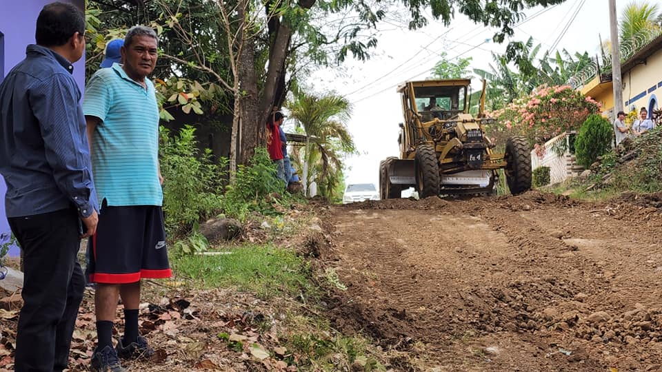
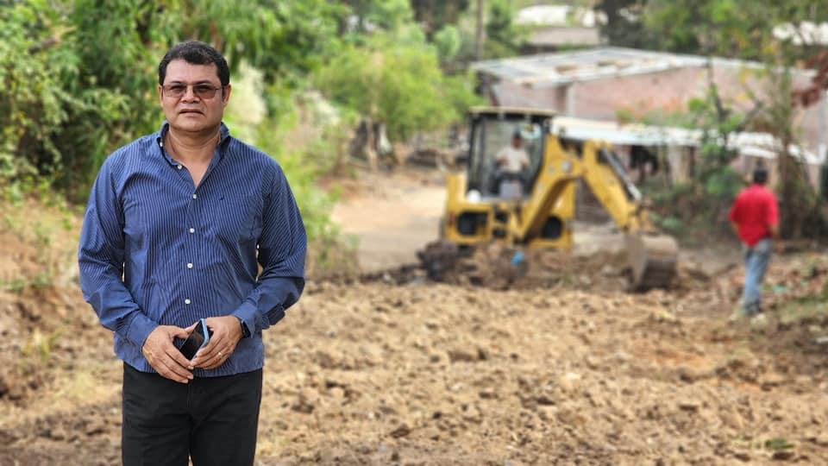
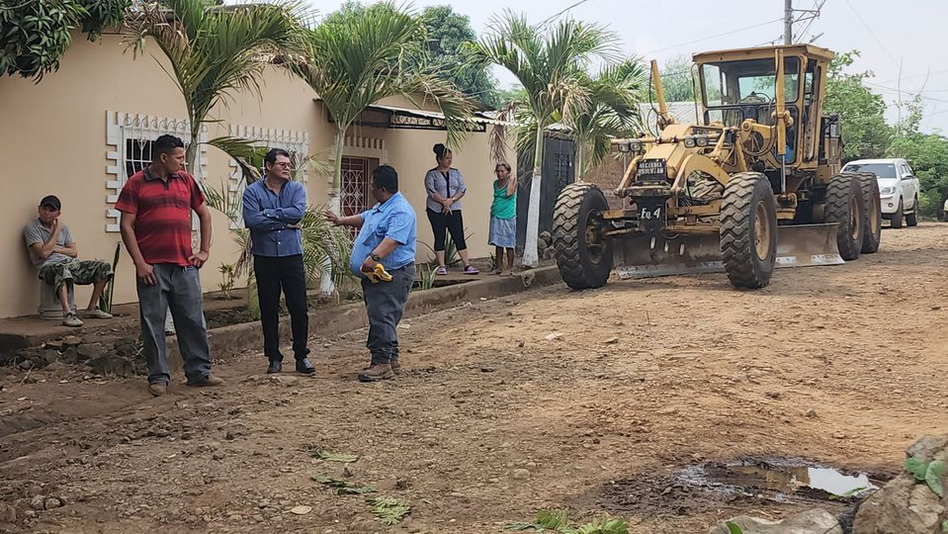

20-04-23
PARA REFORESTAR USULUTÁN.

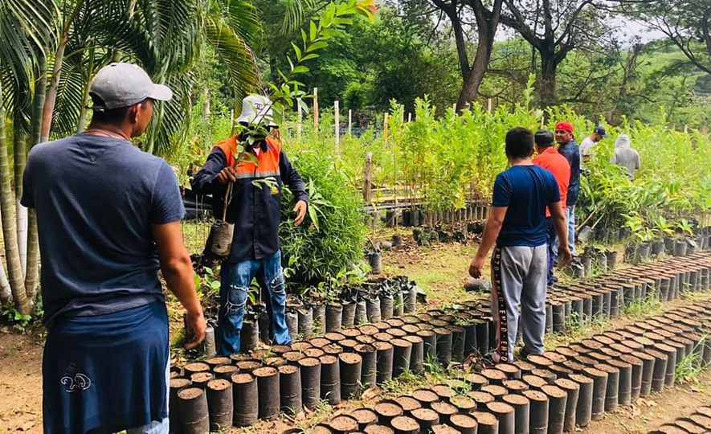
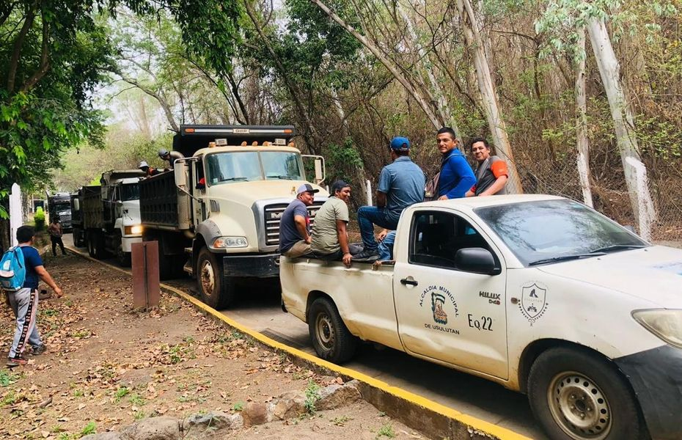
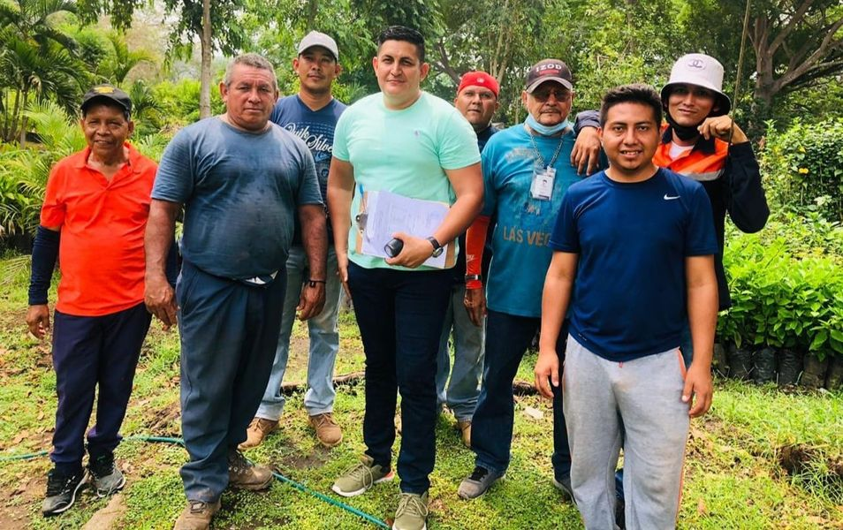
20-04-23
Continuamos con la construcción de la bóveda en quebrada las Yeguas,
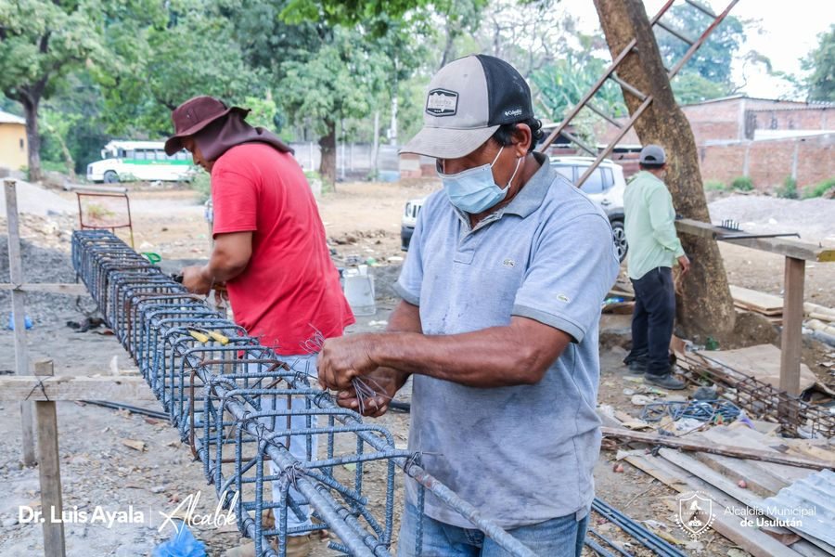
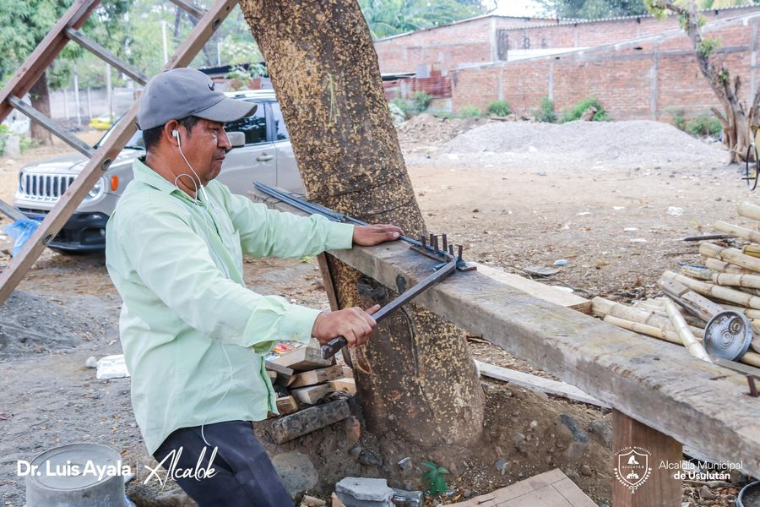
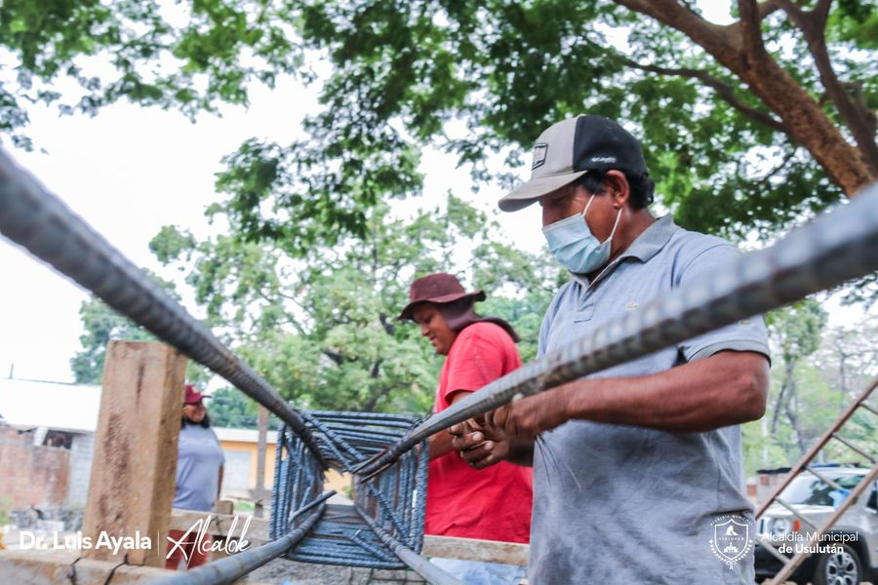
20-04-23
Reunión de Concejo Municipal Plural este día donde se analizan las necesidades de los usulutecos,
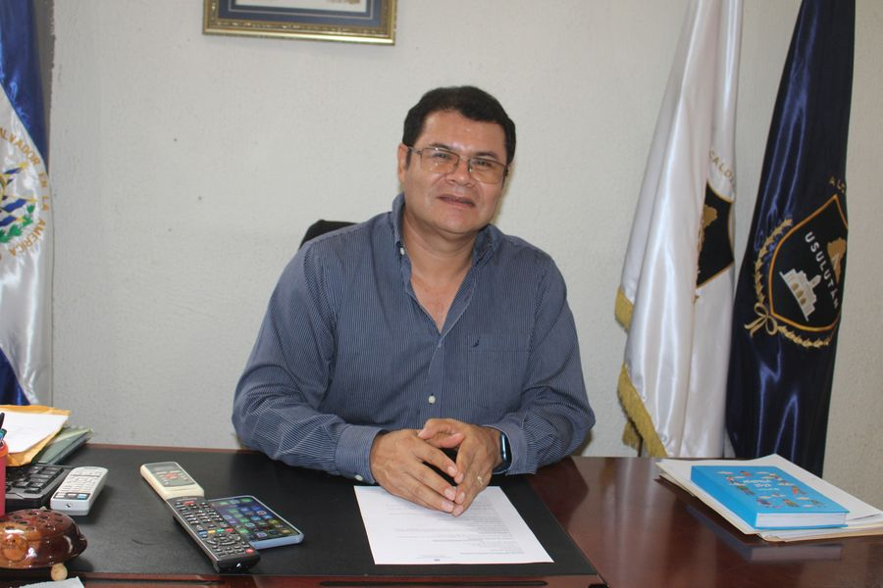
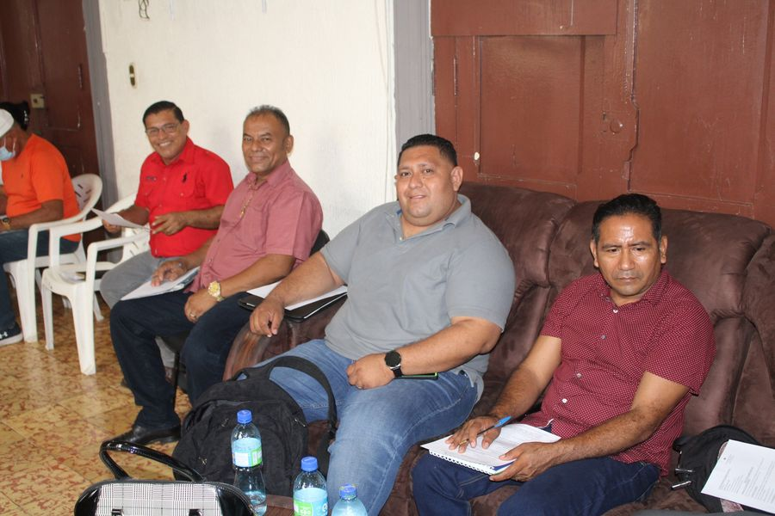
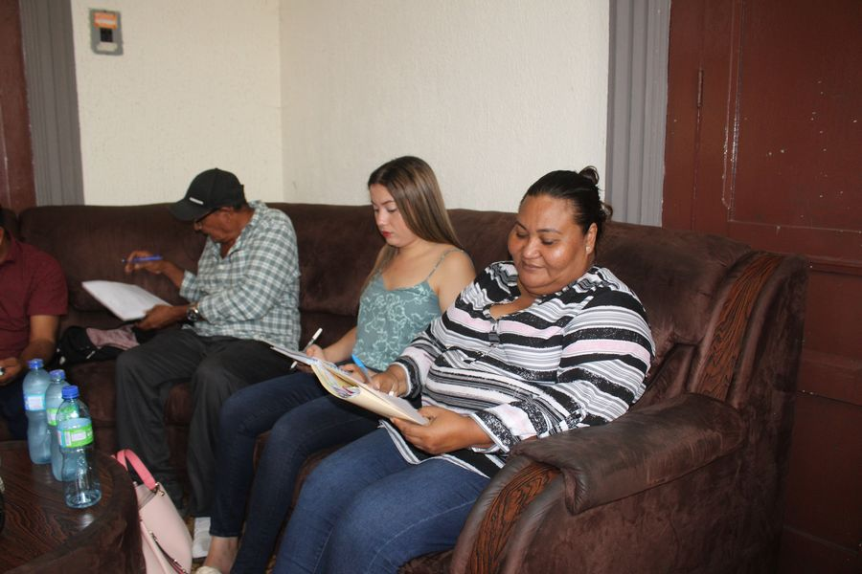
21-04-23
MAQUINARIA HACIA LA BORDA.
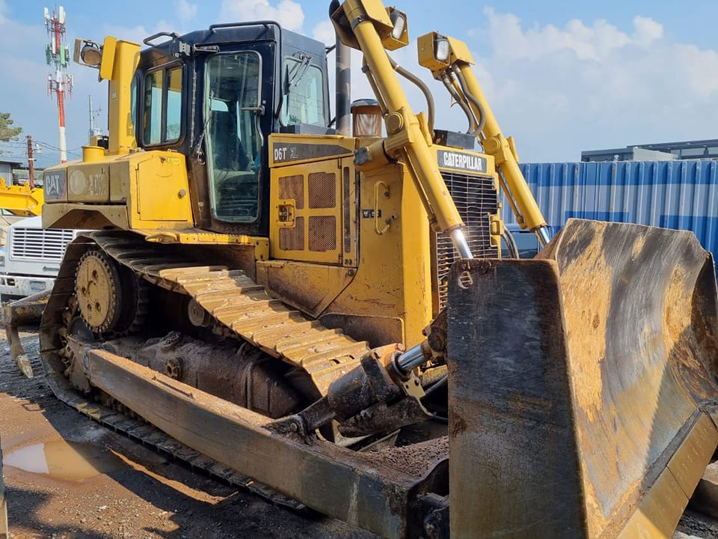

21-04-23
A REFORESTAR USULUTÁN.
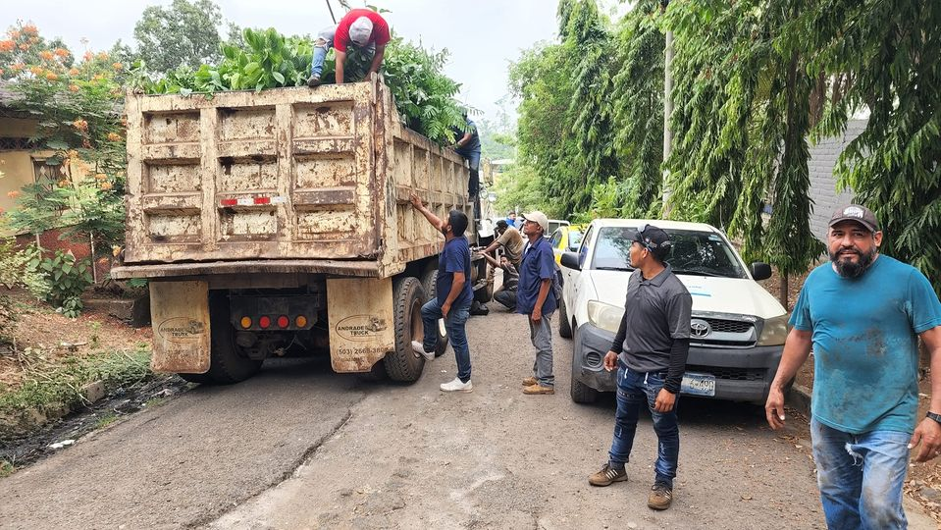
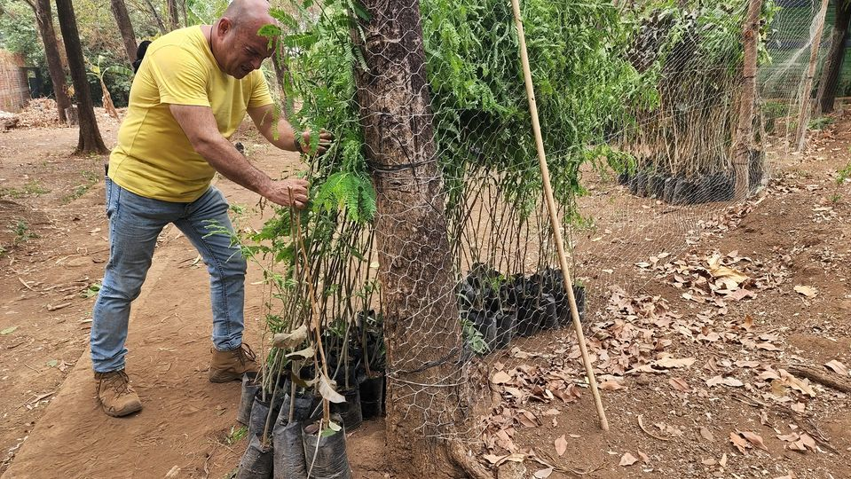
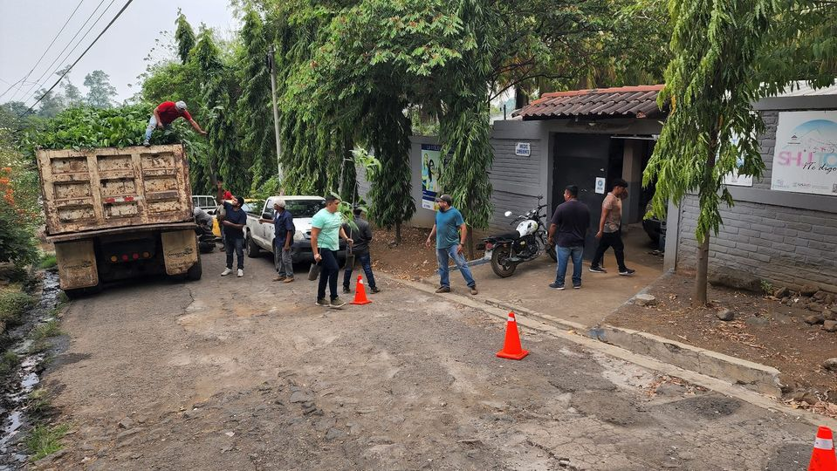
21-04-23
Este día se realizaron las bodas municipales El Lic Ricardo Palacios en Representación de nuestro Alcalde Municipal Doctor Luis Ernesto Ayala Benítez
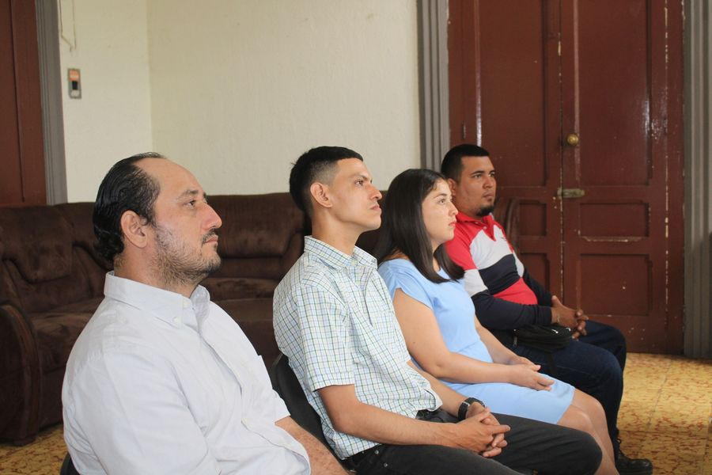
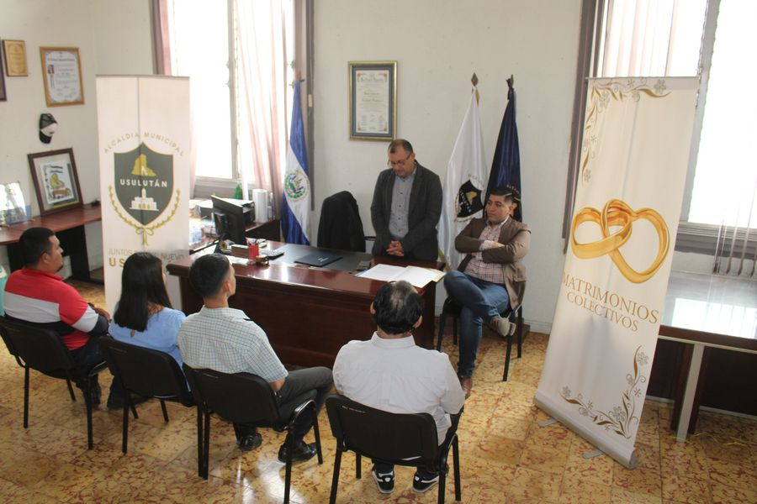
21-04-23
El Personal de Proyectos y Red Vial continúan con los trabajos de readoquinado en Colonia Florida,
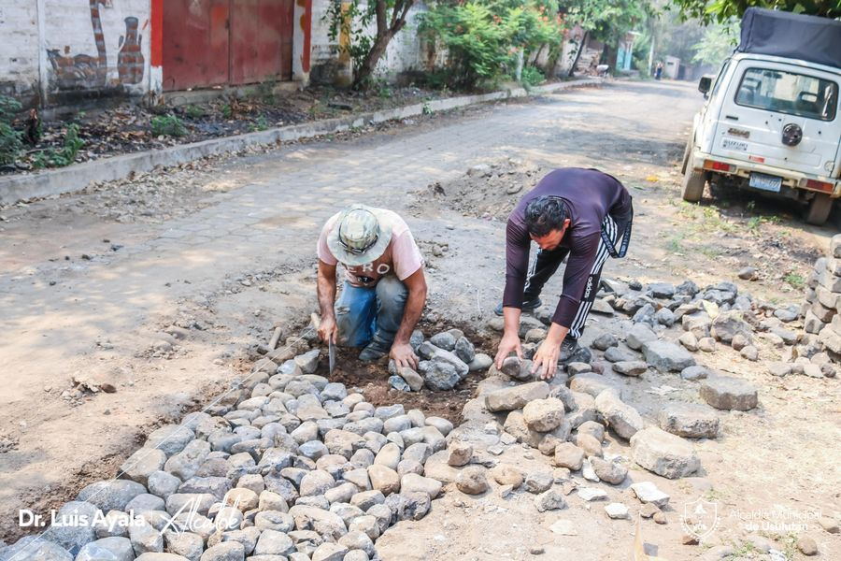
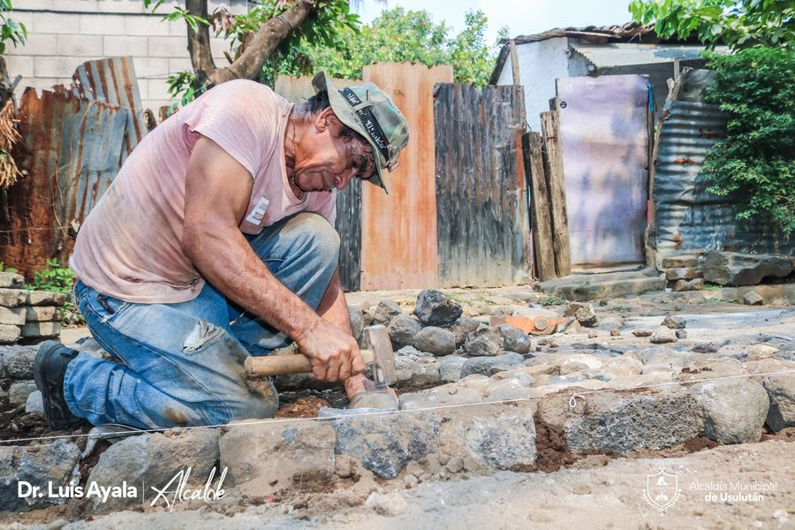
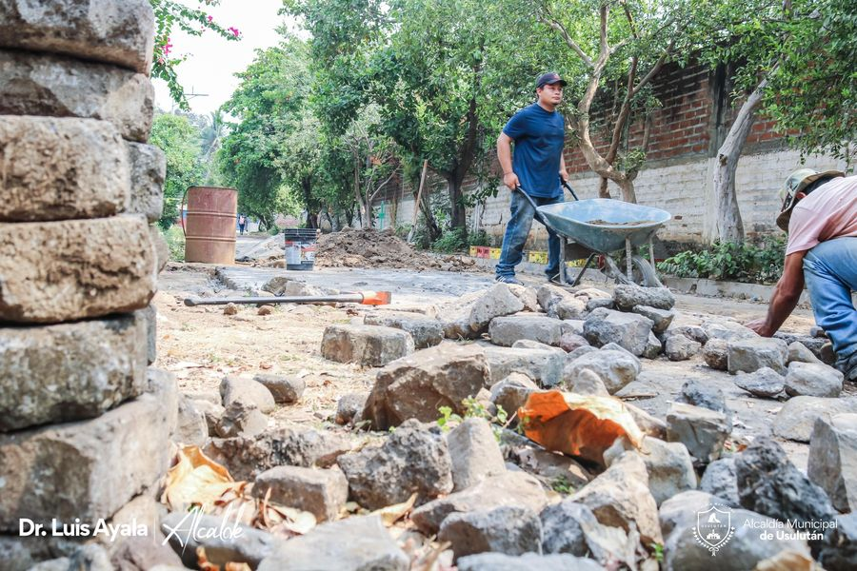
21-04-23
Por décadas los habitantes habían solicitado la intervención de las calles en colonia Altos de Piedra y otras comunidades cercanas
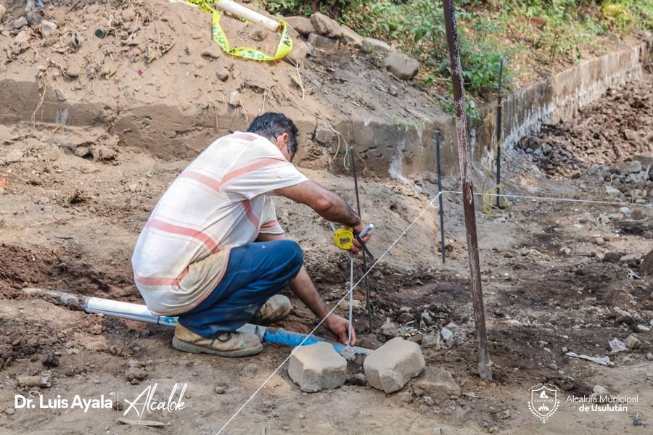
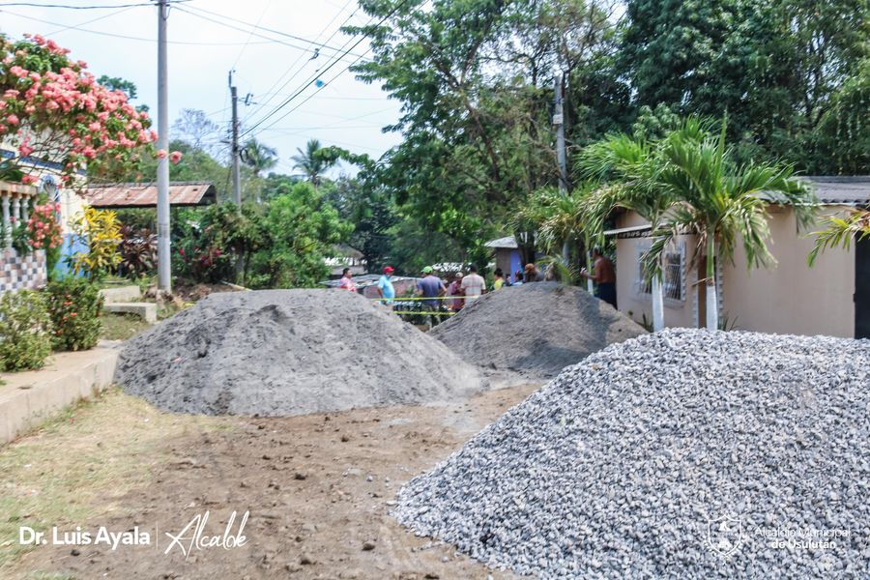
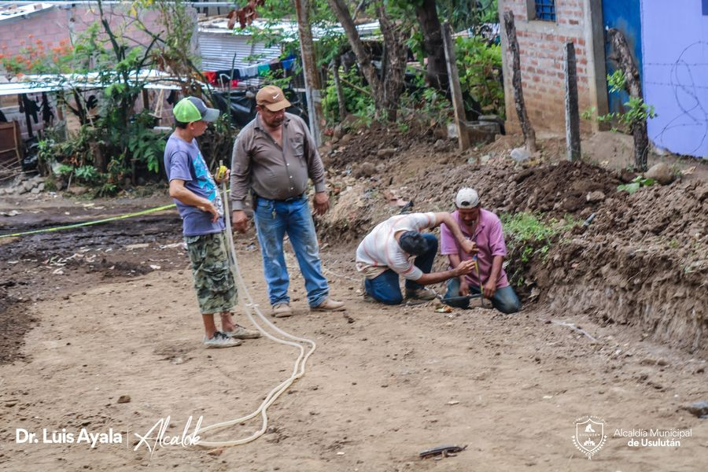
21-04-23
Este día continuaron los trabajos de excavación de 500 metros lineales y 1 metro de profundidad para la introducción de tubería para agua potable en Lotificación Valle Nuevo
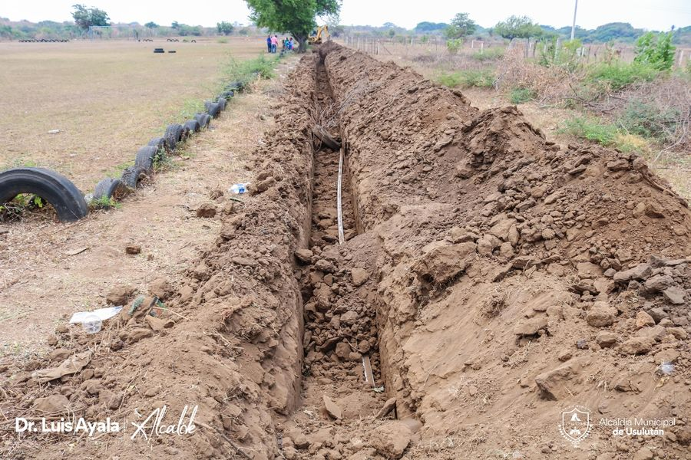
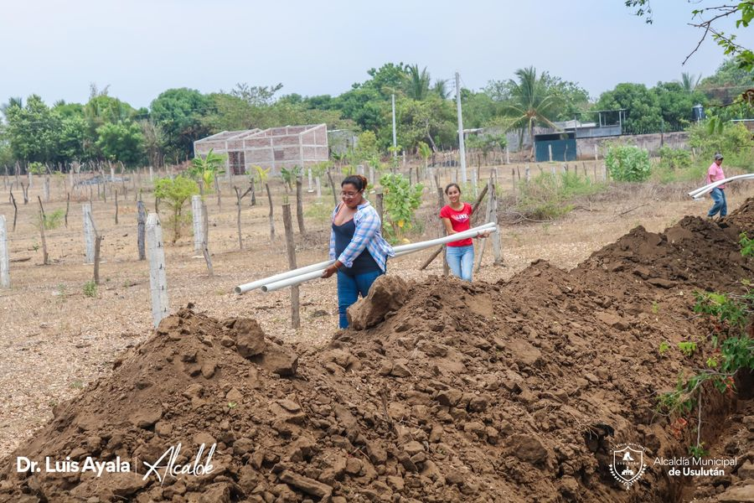
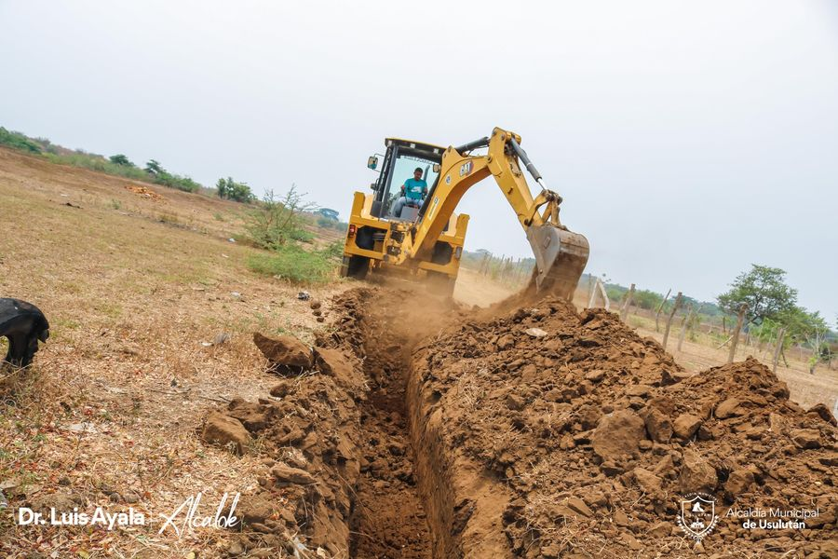

21-04-23
Esta mañana Empleados de la Municipalidad, realizaron reparación de festones y colocación de globos chinos en las 5 cuadras más alegres de Usulután Paseo El Calvario
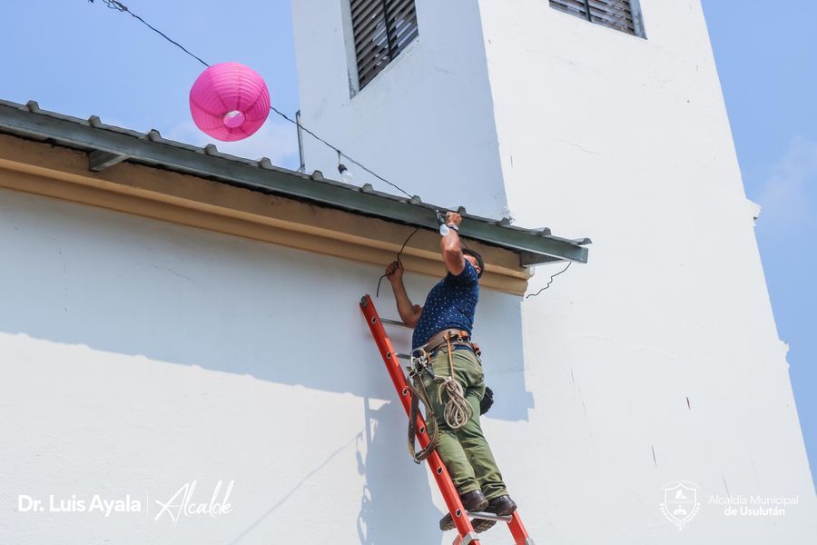
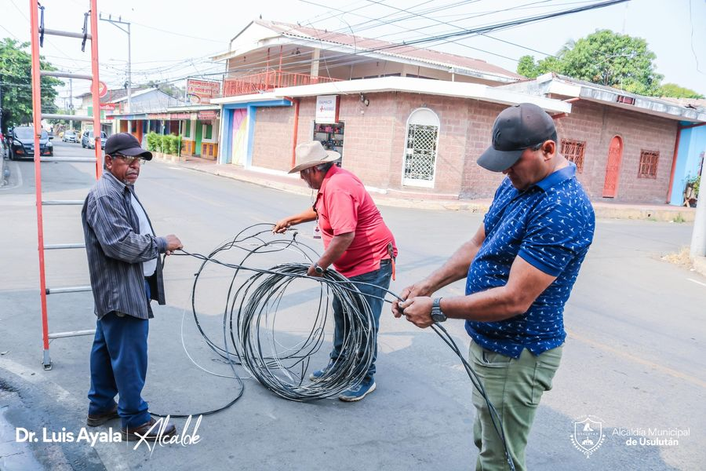
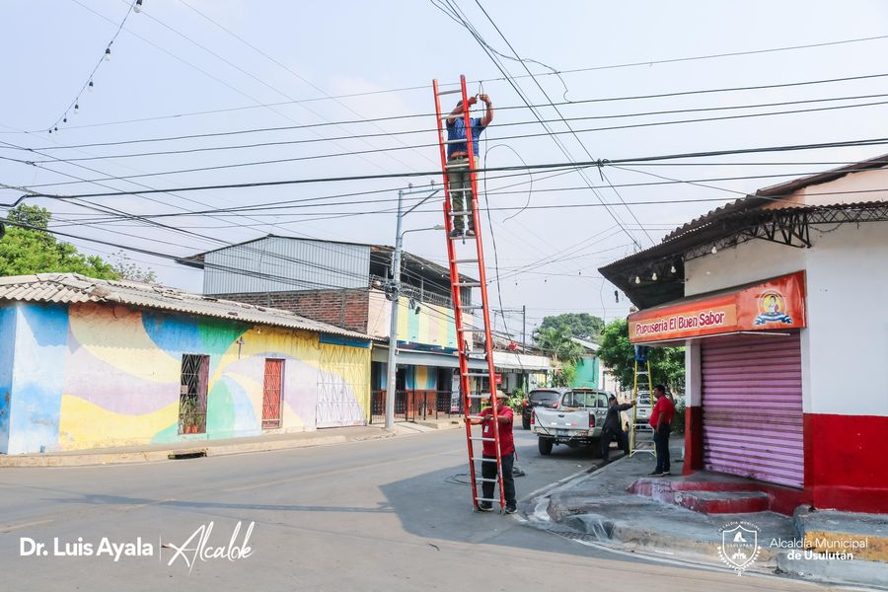
21-04-23
El proyecto de Concretado hidráulico y cordón cuneta continua en Colonia Santa Cristina, se está trabajando en el cordón cuneta
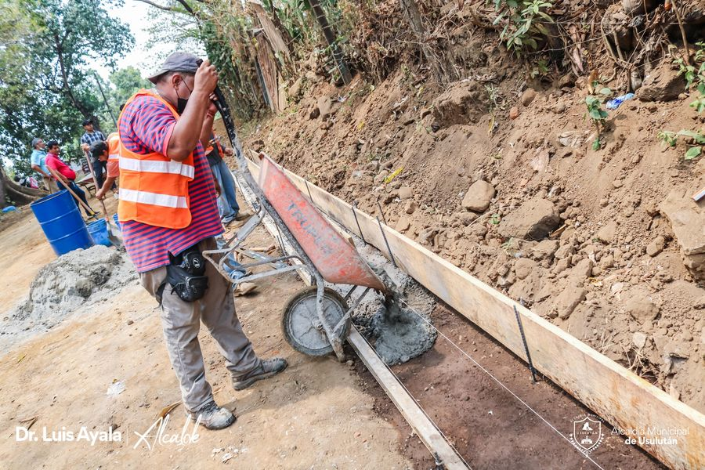
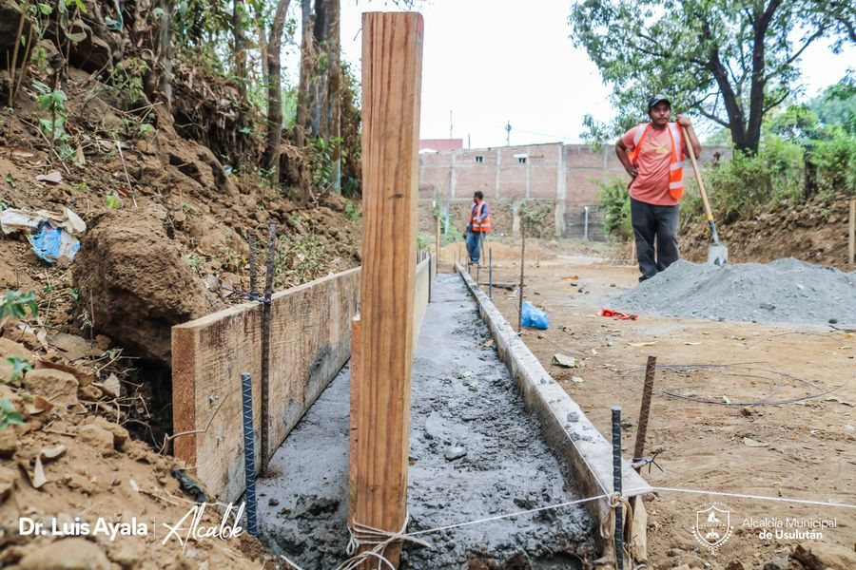
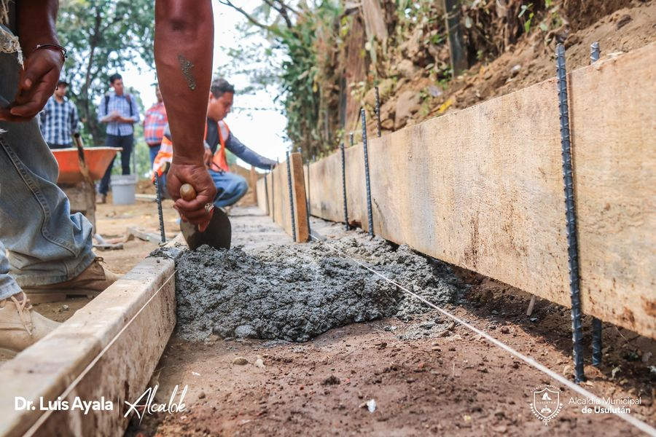

21-04-23
El personal de Servicios Ciudadanos continúa con los trabajos de reparación de calle principal que se encontraba en mal estado en Colonia Santa Elena de Cantón el Ojo de Agua, gracias a la gestión de nuestro Alcalde Doctor Luis Ernesto Ayala Bení
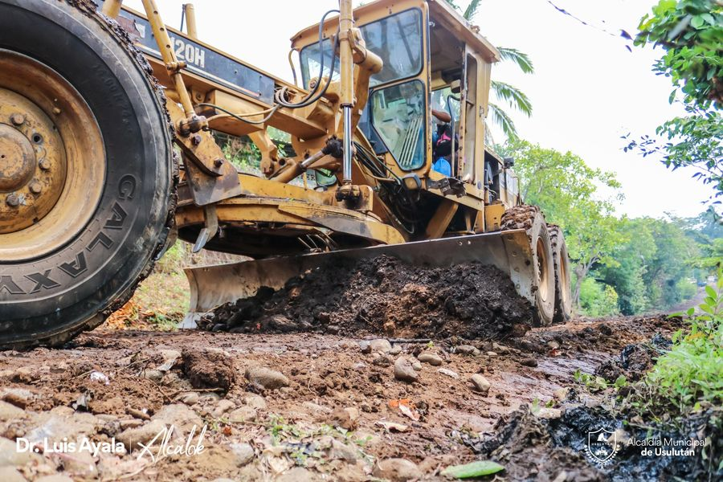
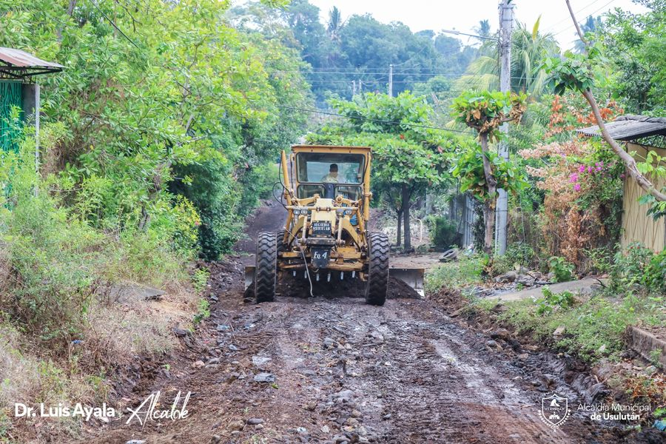
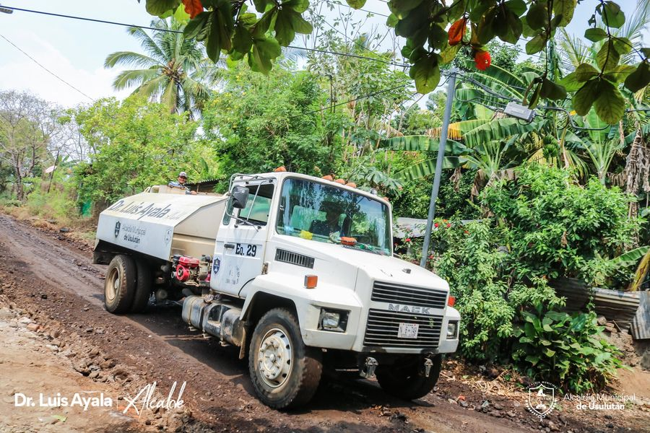
21-04-23
ATENCIÓN A LA BORDA.
Hoy dimos inicio a los trabajos de intervención a los puntos críticos de la borda del Río Grande, en Puerto Parada.
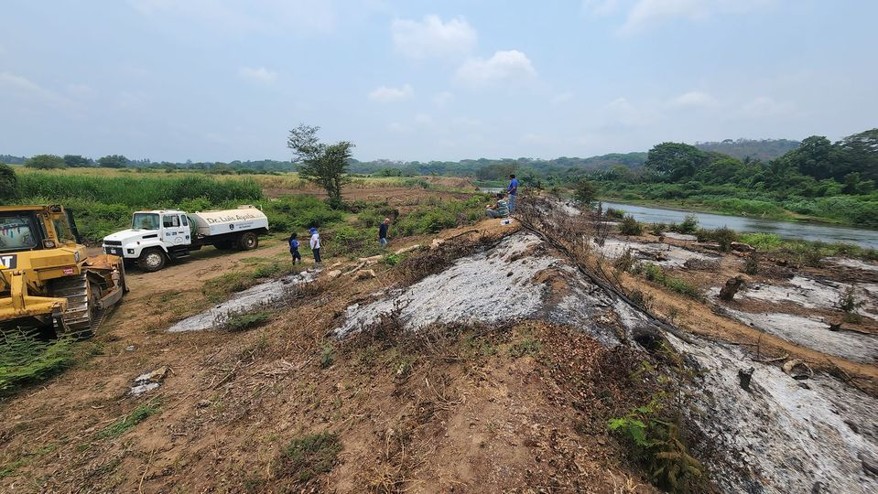
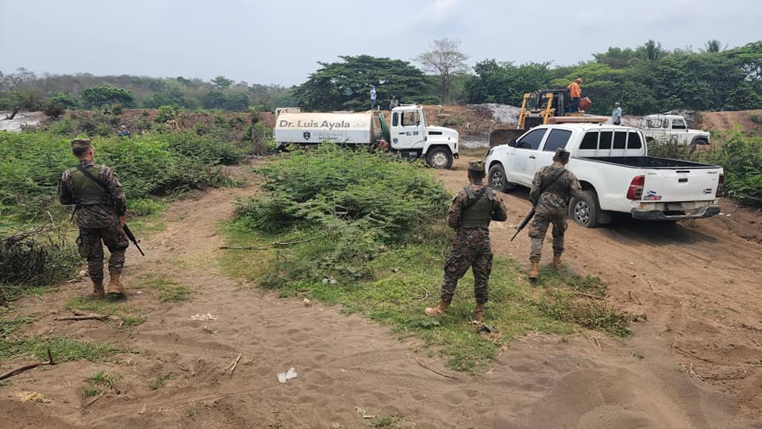
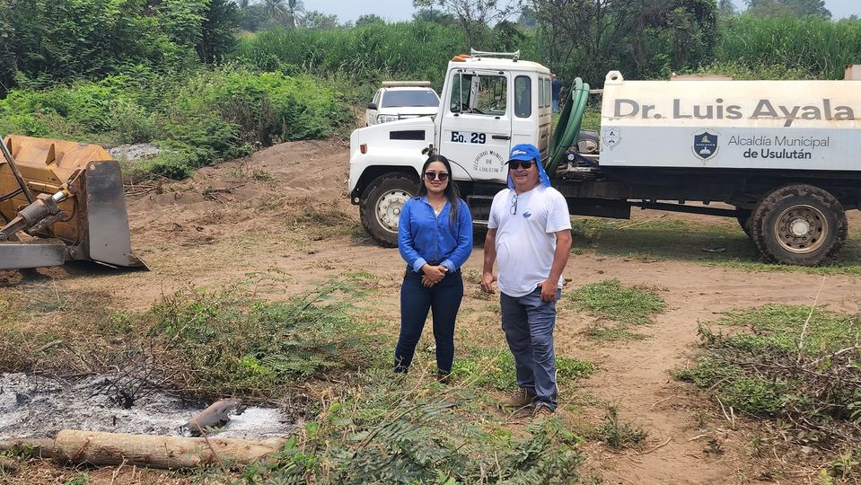
22-04-23
DÍA DE LA TIERRA.
Jornada de limpieza organizada por Nuevas Ideas y apoyada por nuestro Alcalde, el doctor Luis Ayala, en el destino turístico de La Poza,

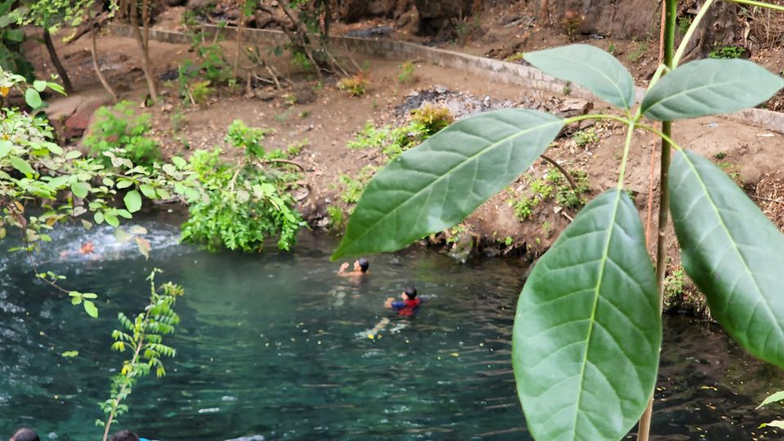

22-04-23
TRABAJOS EN LA BORDA.
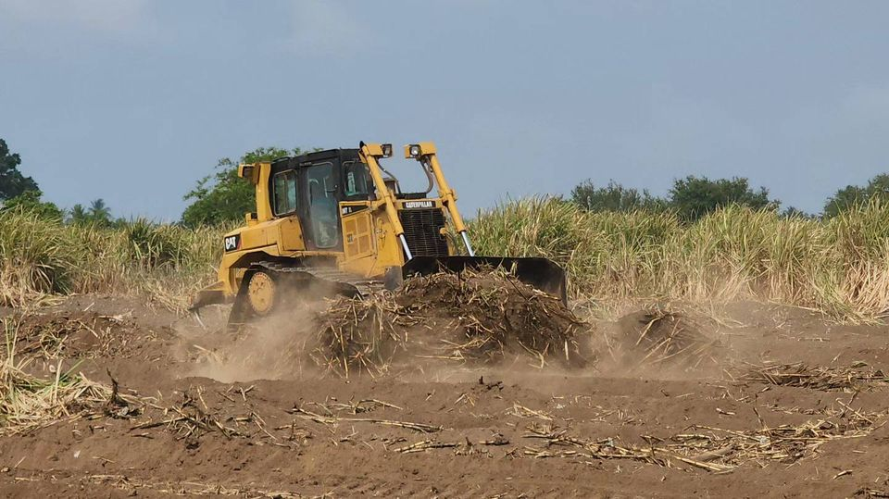

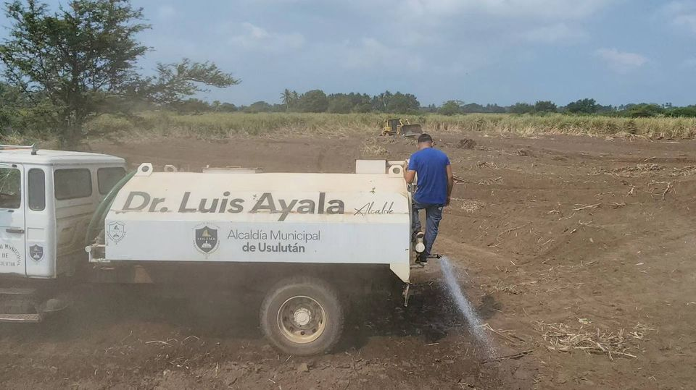

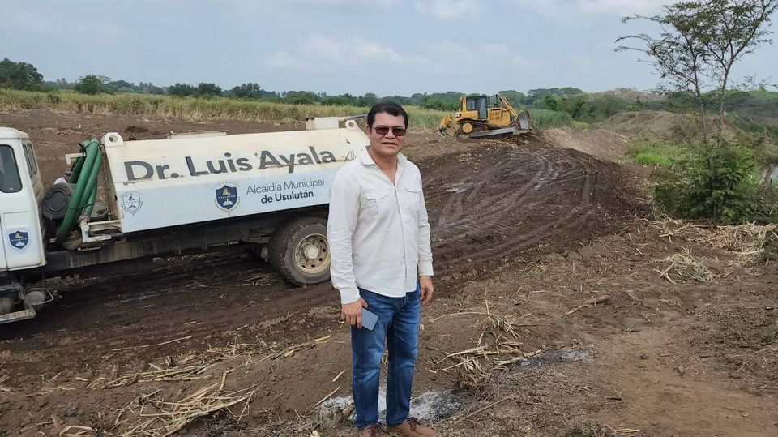
23-04-23
Visitanos estamos en el Parque Raúl F.Munguía.
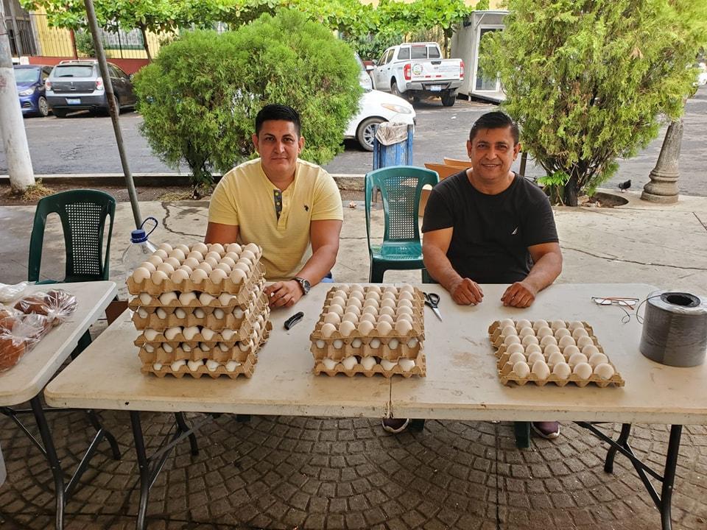
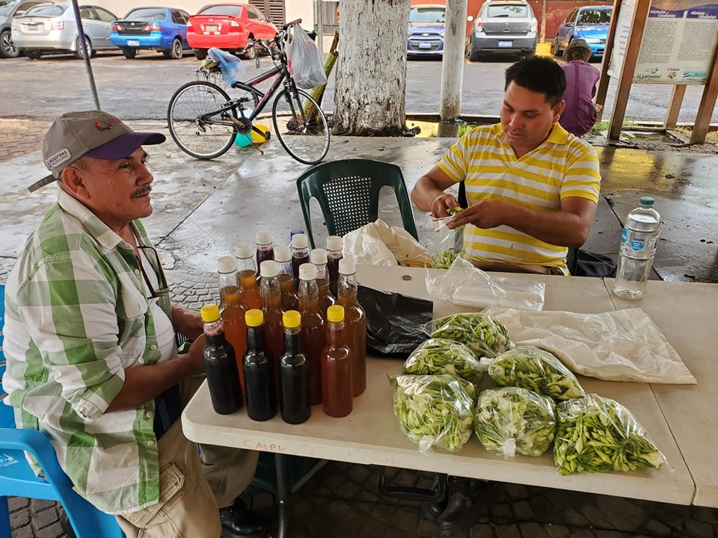
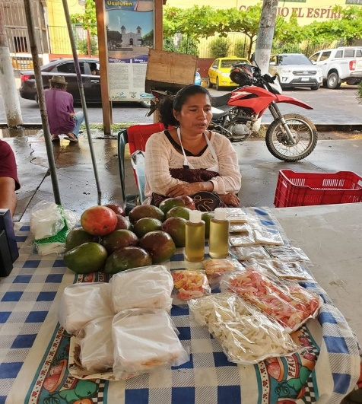
23-04-23
PUERTO PARADA RESPALDANDO AL ALCALDE.
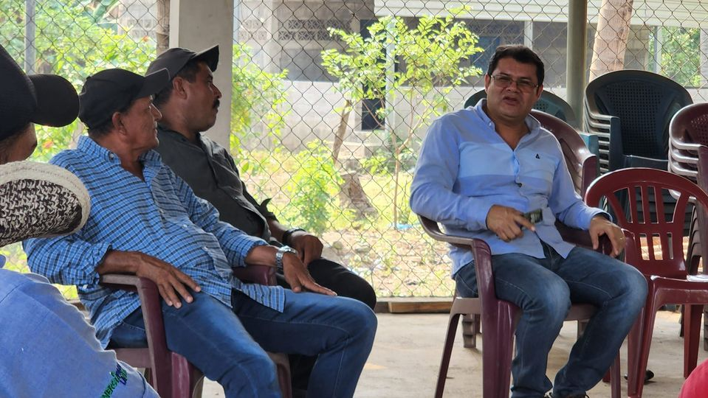
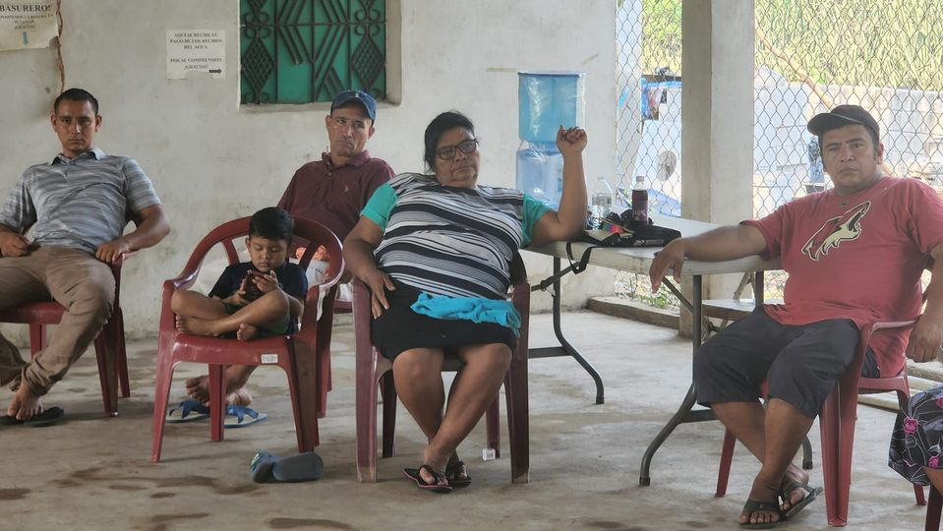
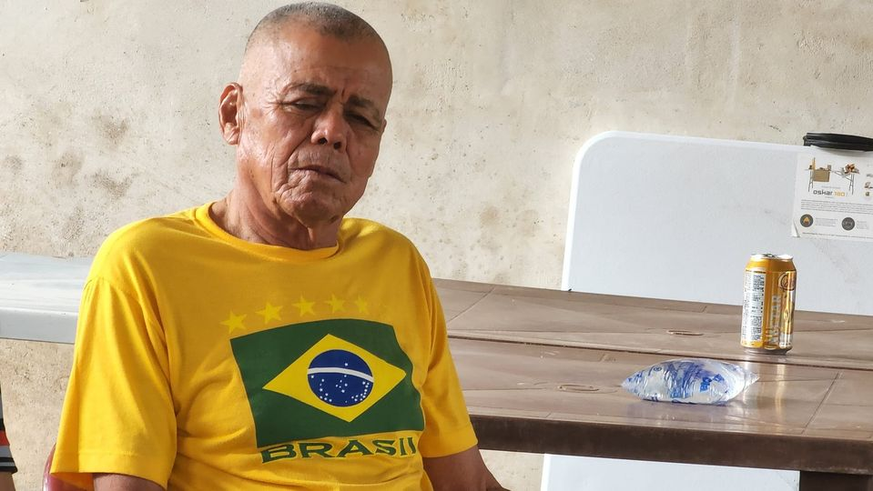

24-04-23
Estamos atendiendo a nuestros usuarios desde muy temprano en el Palacio Municipal.
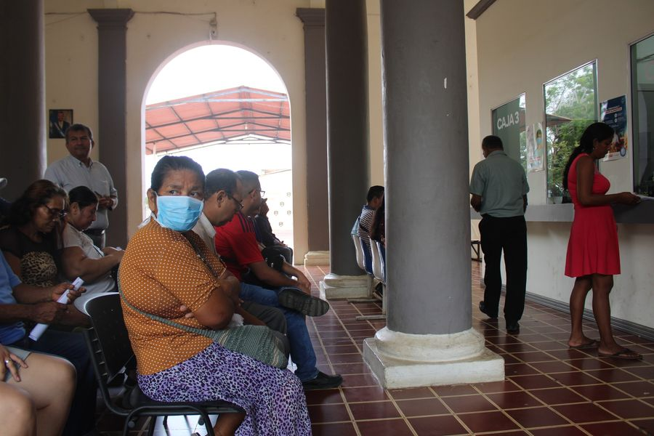
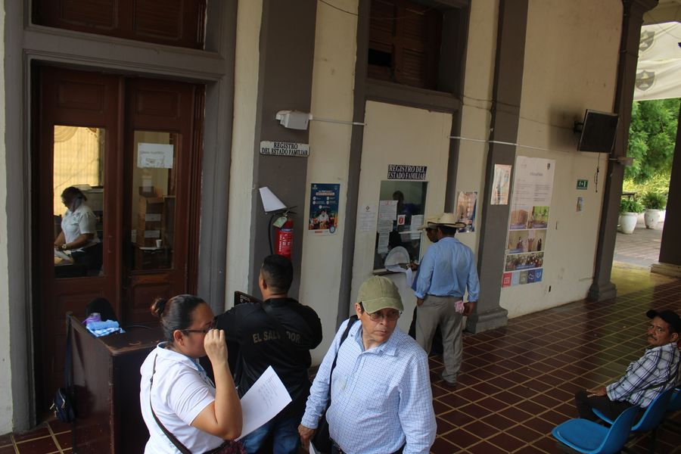
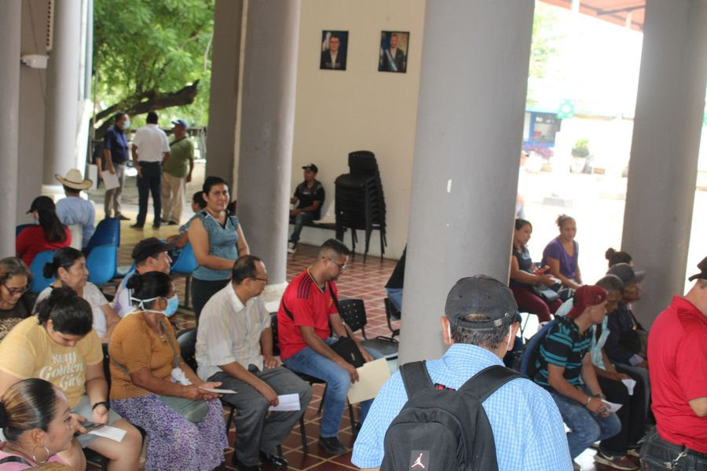
24-04-23
HUEVOS A 3.95 DÓLARES.
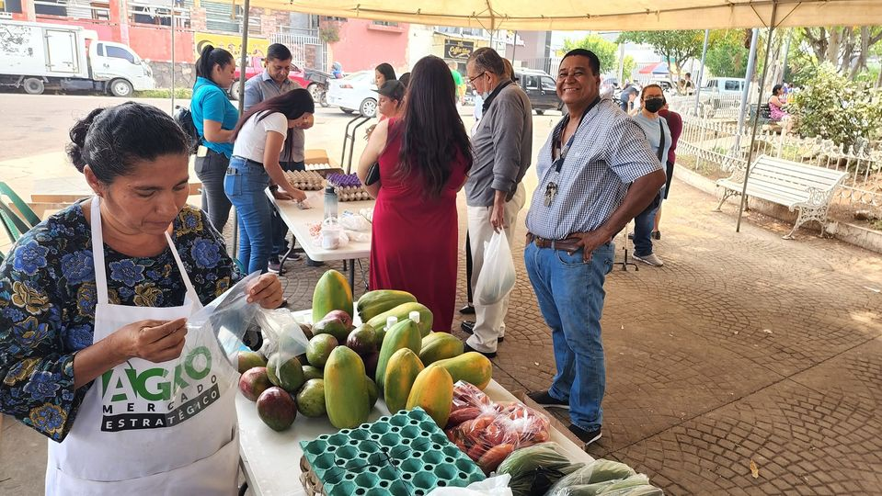
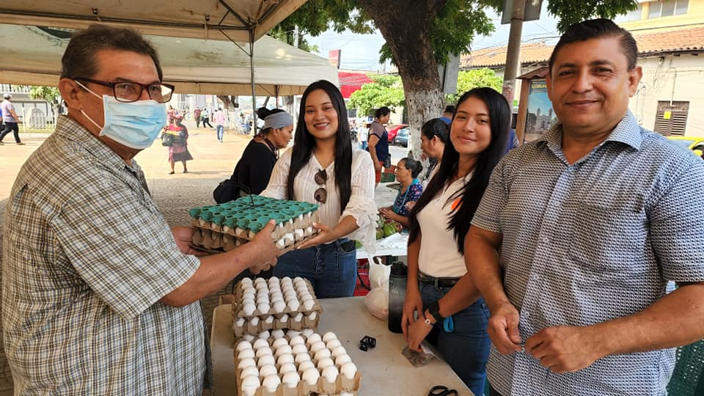
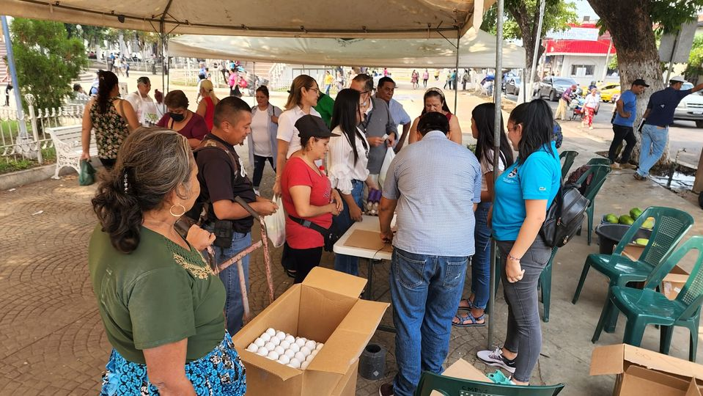

24-04-23
Esta mañana nuestro alcalde Doctor Luis Ernesto Ayala Benítez, se reunión con miembros de la ADESCO de Cantón la Presa Bosques del Rio.
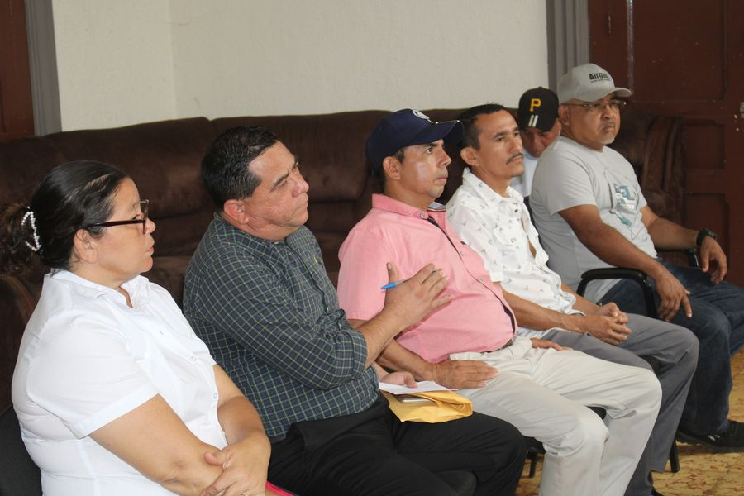
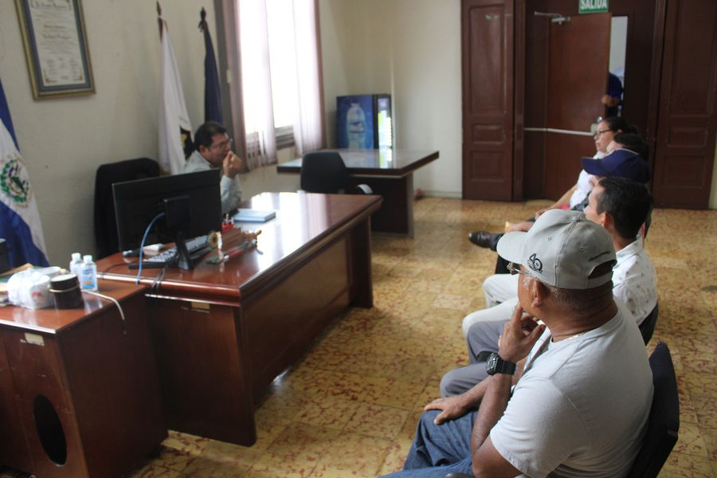
24-04-23
RECOLECCIÓN COMO NUNCA ANTES.
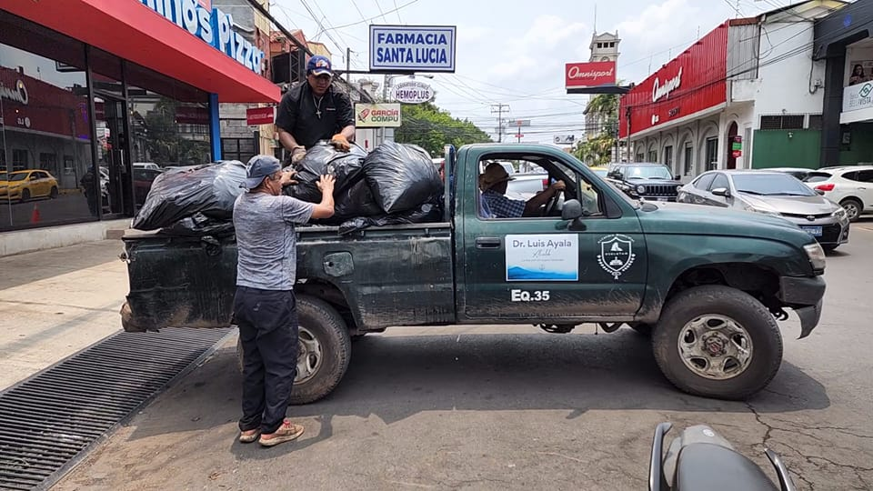

24-04-23
Continuamos con la construcción de la bóveda en quebrada las Yeguas,
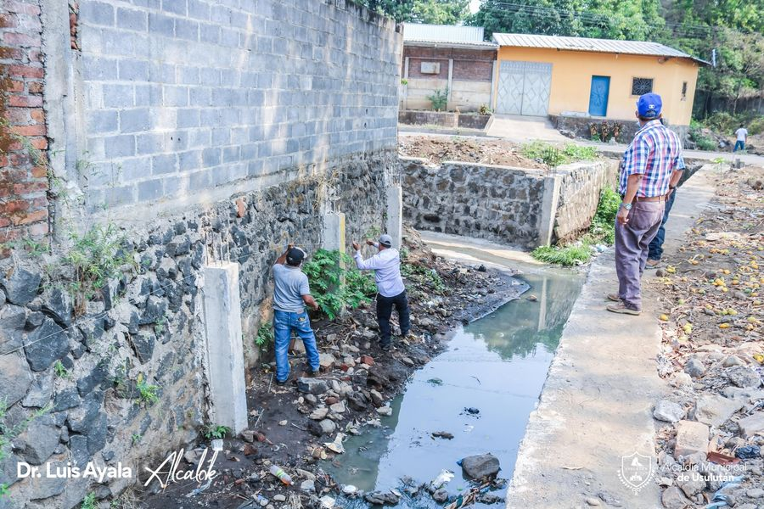
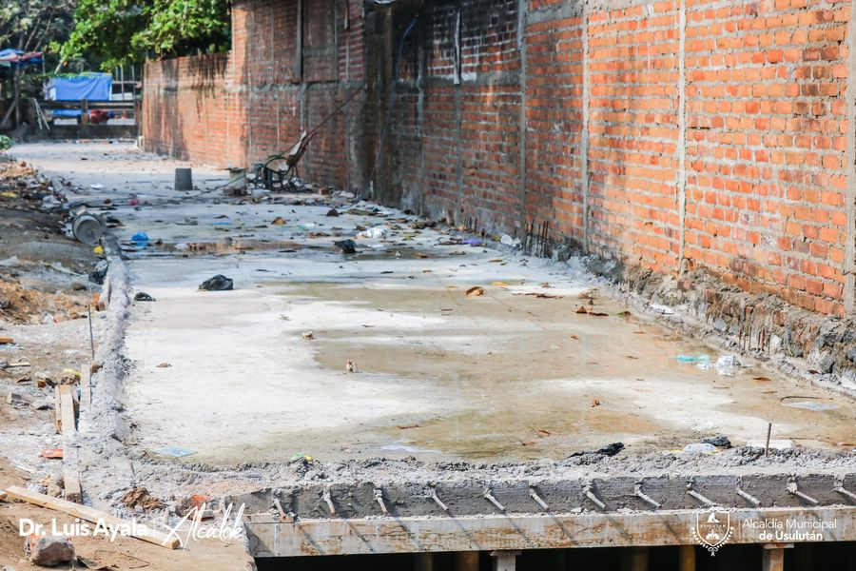
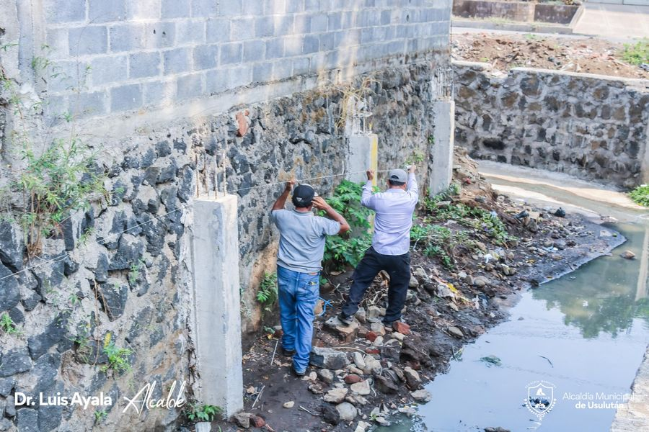
24-04-23
El proyecto de Concretado hidráulico y cordón cuneta continua en Colonia Santa Cristina, se está trabajando en el cordón cuneta.
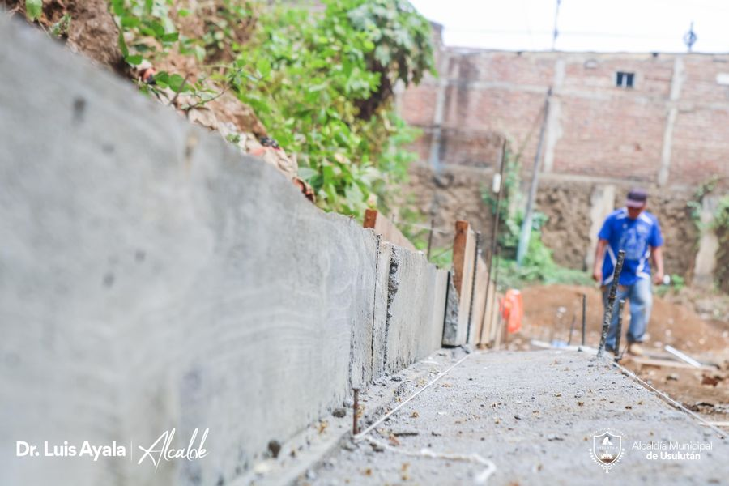
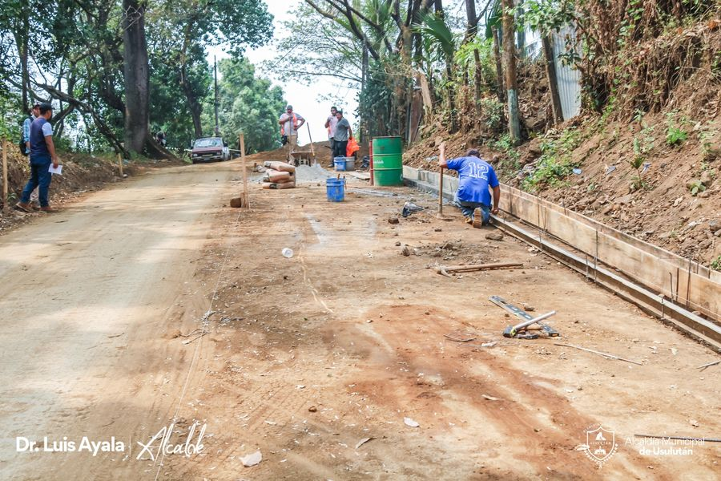
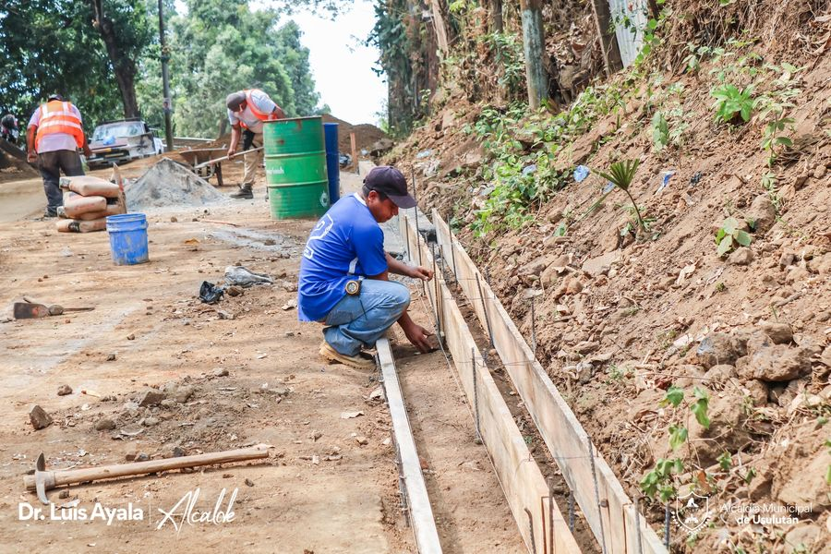
24-04-23
Esta mañana nuestro Alcalde Doctor Luis Ernesto Ayala Benítez, realizó una visita de campo a Calle Antigua a la presa
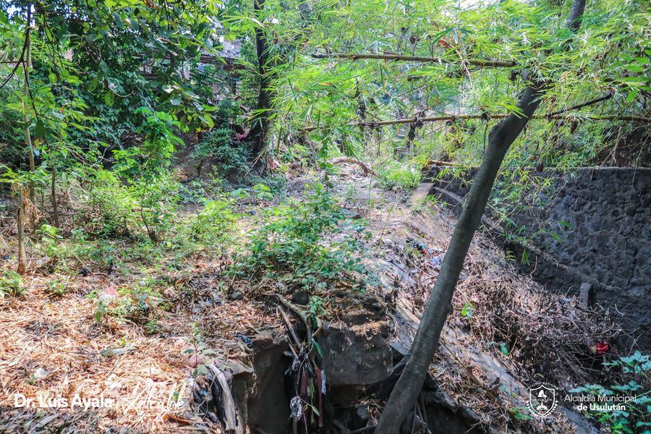
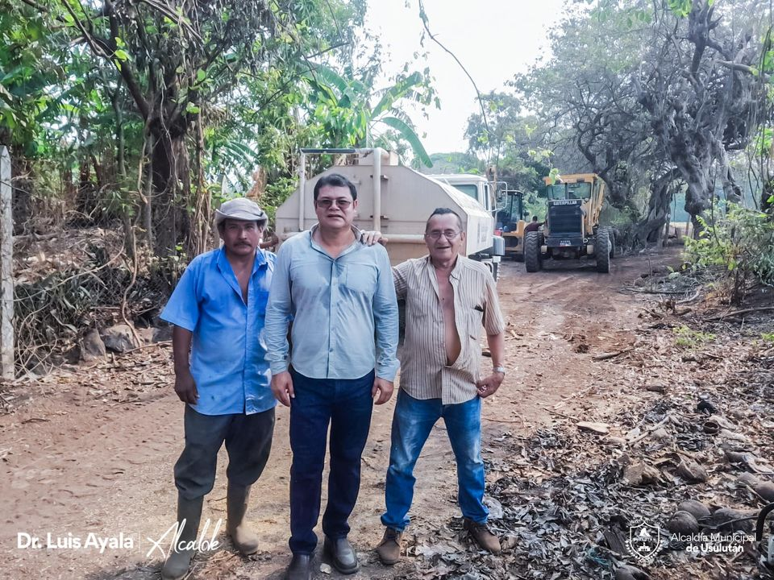
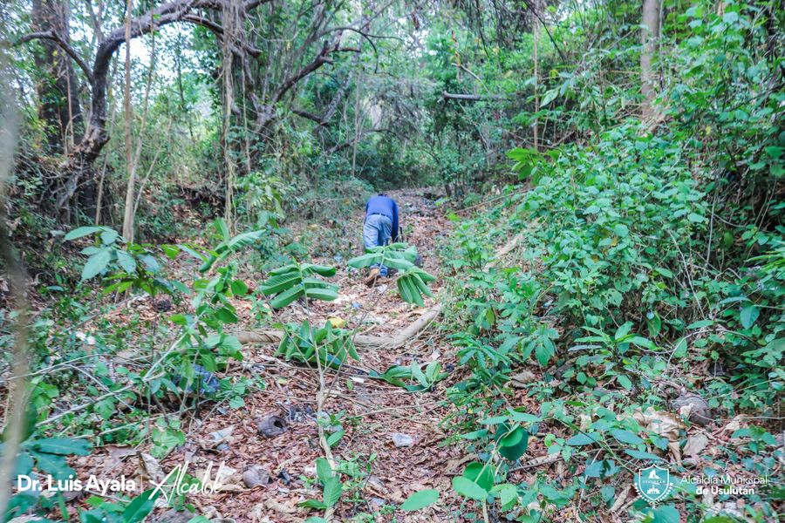
24-04-23
Por décadas los habitantes habían solicitado la intervención de las calles en colonia Altos de Piedra y otras comunidades cercanas.
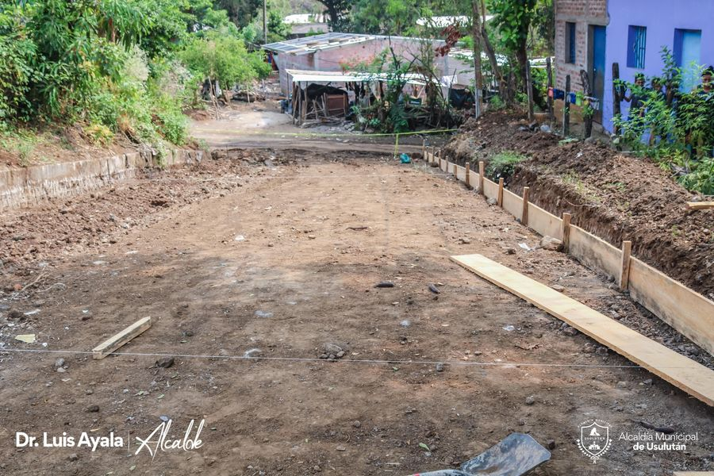
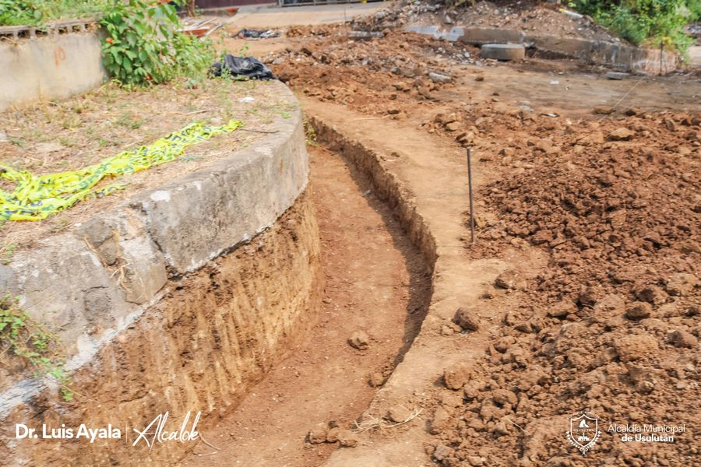
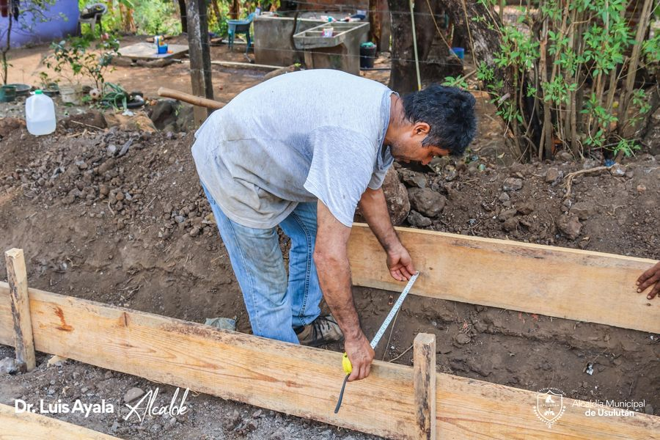

24-04-23
El Personal de Proyectos y Red Vial continúan con los trabajos de readoquinado en Colonia Florida,
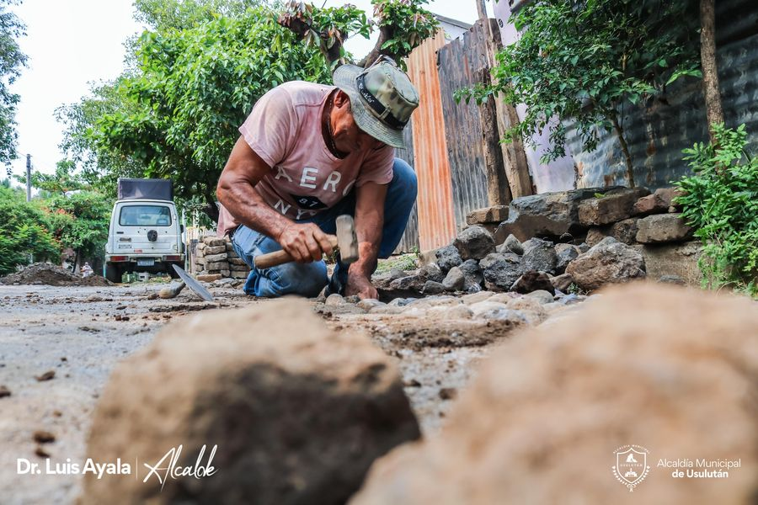
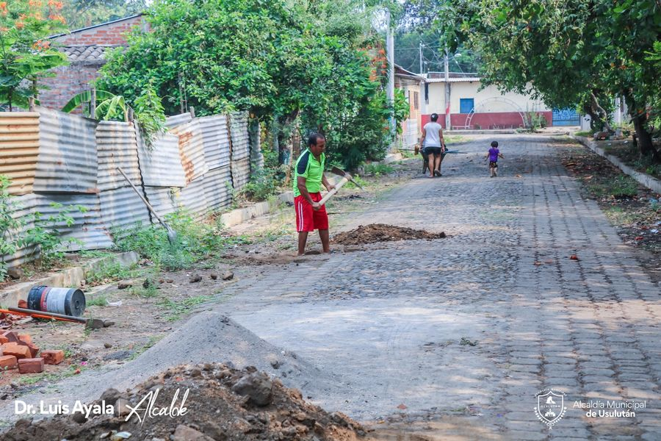
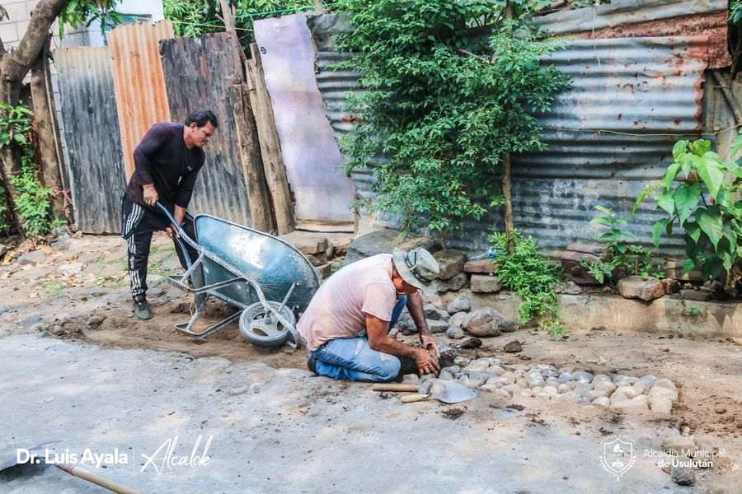
24-04-23
Continúan los trabajos de excavación de 700 metros lineales y 1 metro de profundidad para la introducción de tubería para agua potable en Lotificación Valle Nuevo
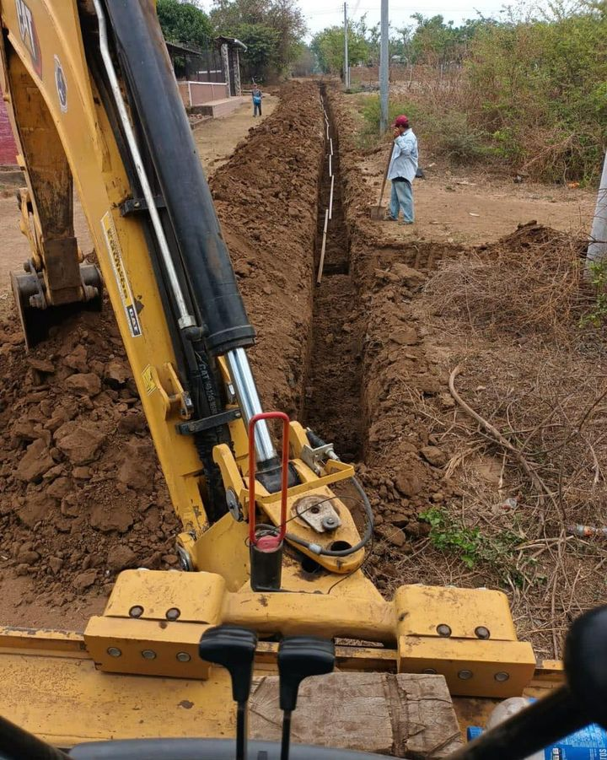
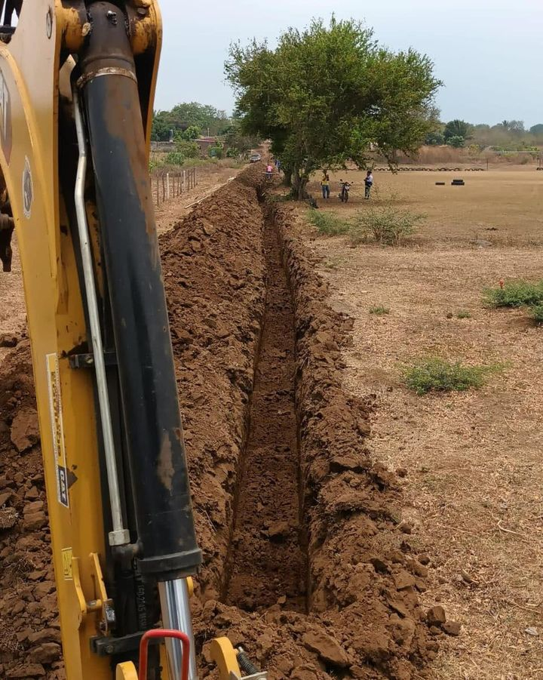

25-04-23
LIMPIEZA DE CEMENTERIO.

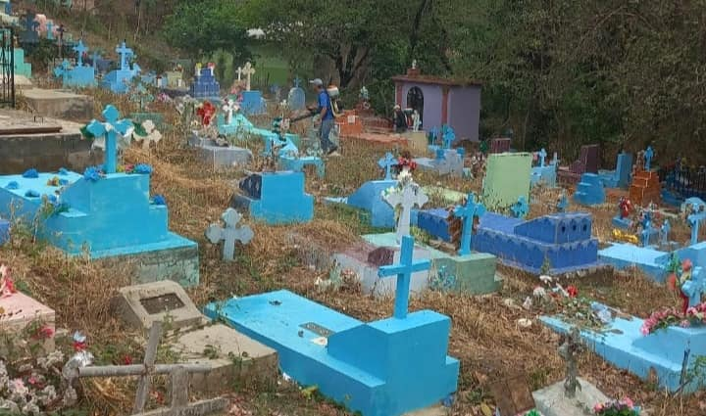
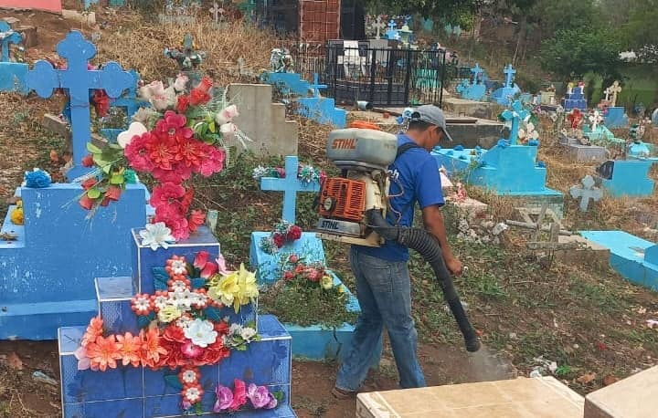

25-04-23
RÍO GRANDE.
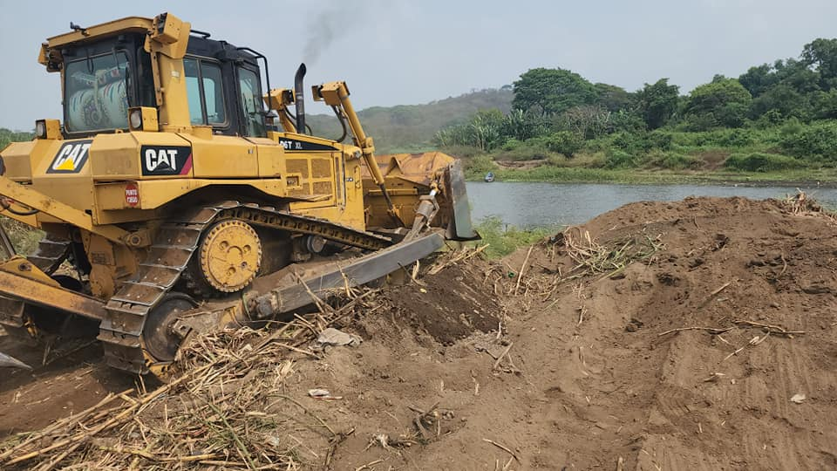
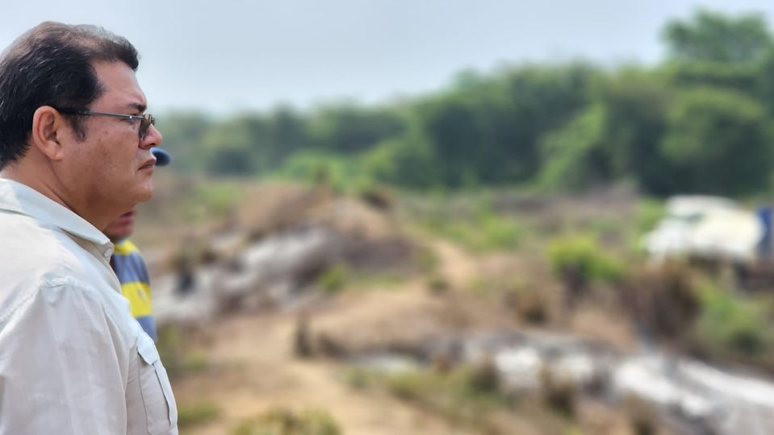

25-04-23
Continuamos con los trabajos de elaboración muro de contención y cuneta para darle salida a las aguas en calle principal de Cantón El Talpetate Sur,
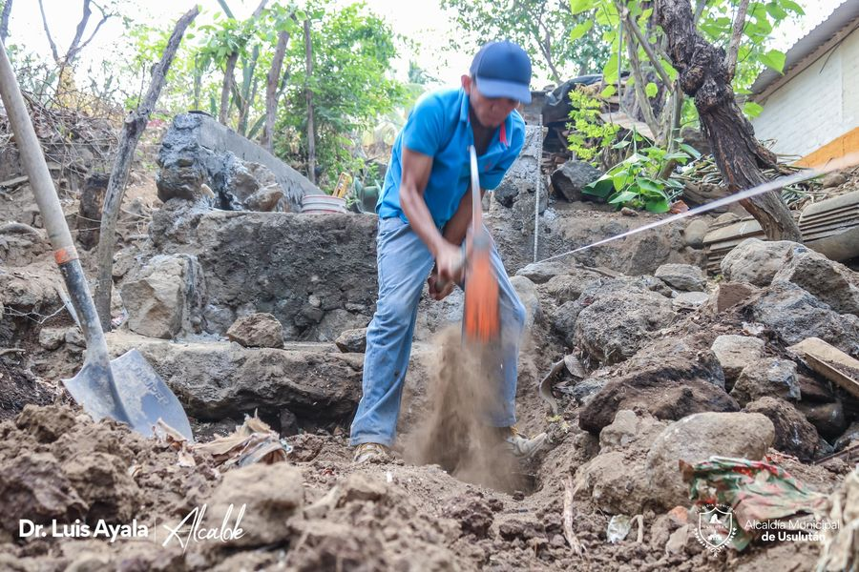
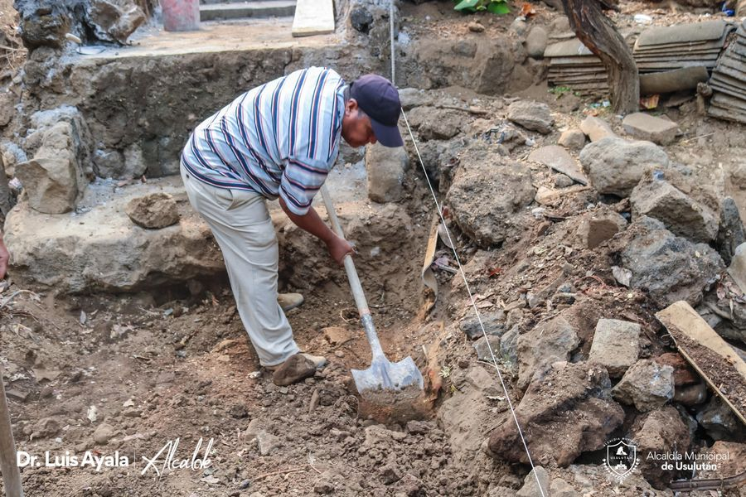
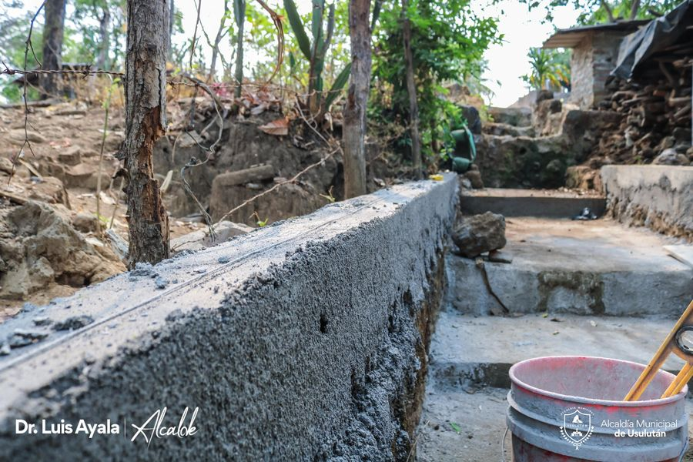
25-04-23
Continúan los trabajos en Calle antigua a la Presa
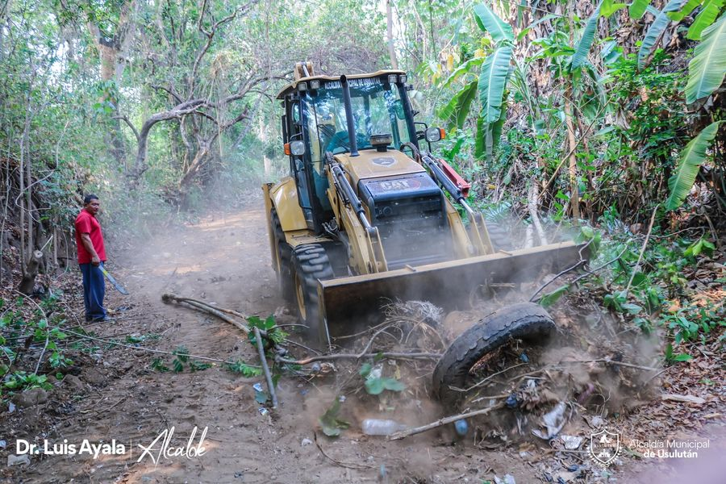
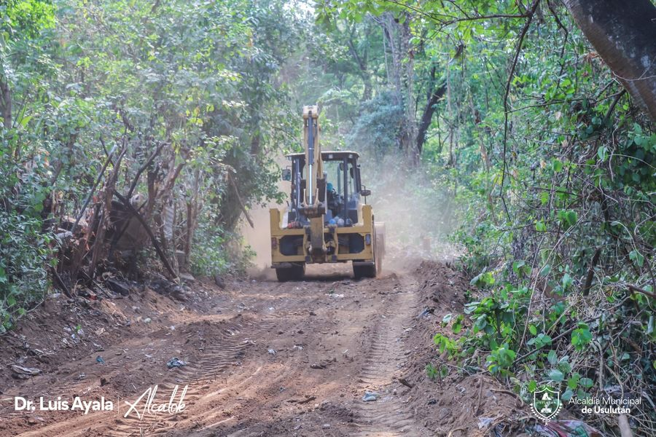
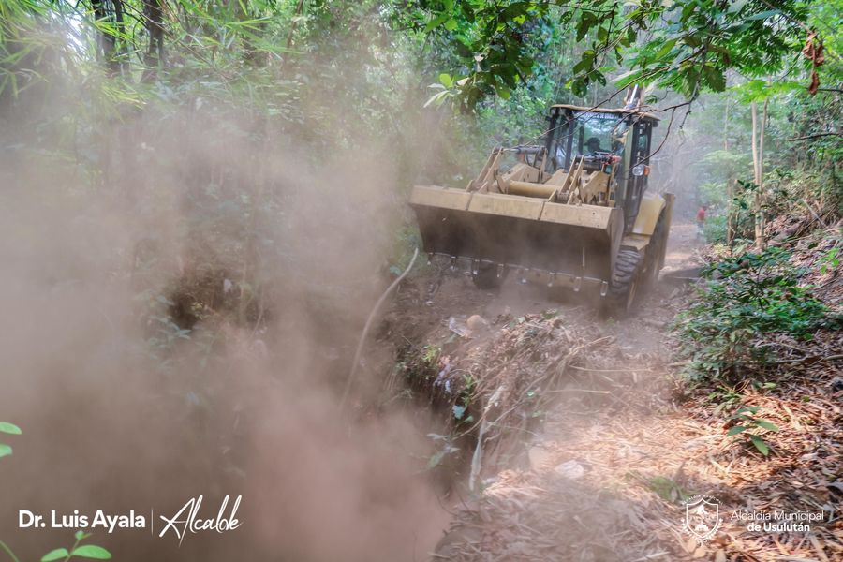

25-04-23
El señor alcalde Municipal Doctor Luis Ernesto Ayala Benítez, miembros del Concejo Plural, Laura Gómez Espejo, Técnica de proyectos de la Liga Española de la Educación y la Cultura Popular El Salvador,
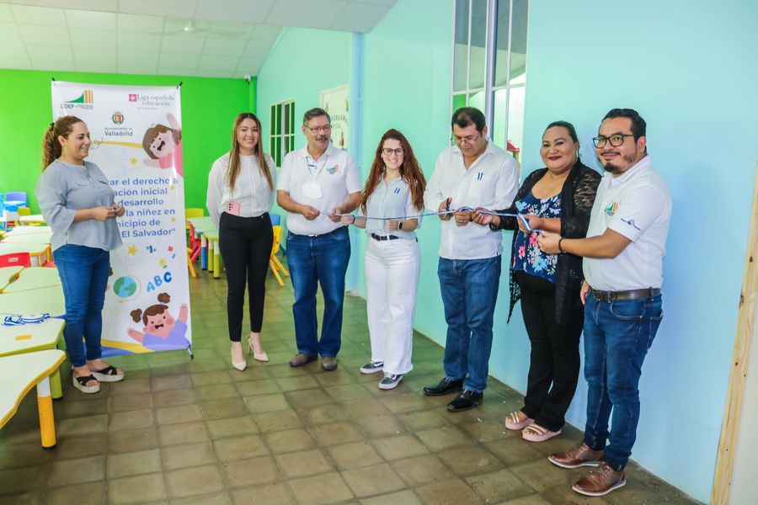
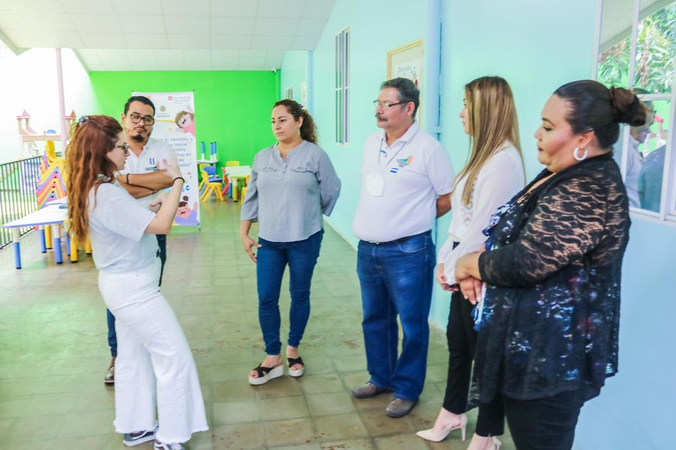
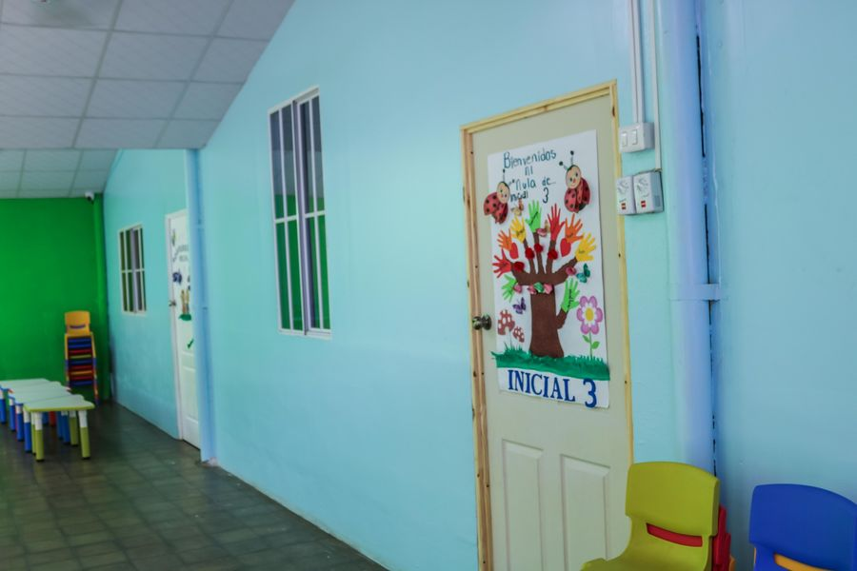
25-04-23
Esta mañana a través del Personal de Servicios Ciudadanos, del área de estructuras metálicas se realizan los trabajos de elaboración de portón para el parqueo del Mercado Regional.
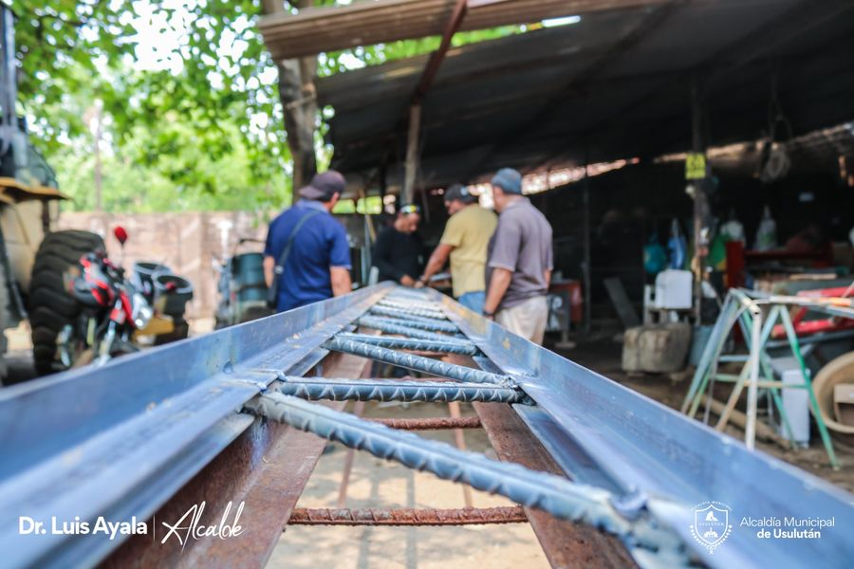
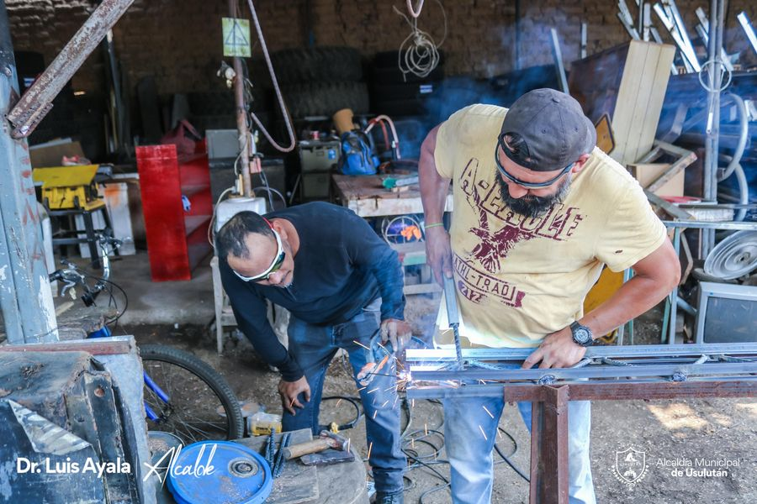
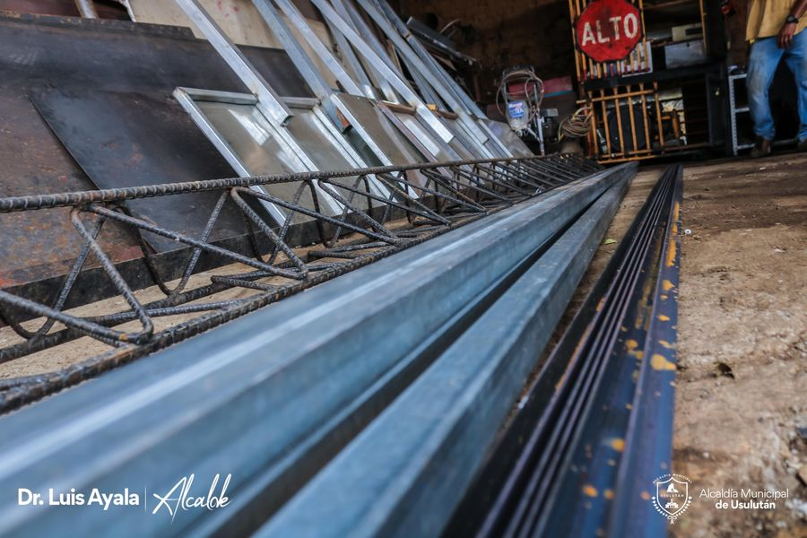
25-04-23
ADESCO Comunidad Monseñor Romero ha sido juramentada este día por nuestro Alcalde
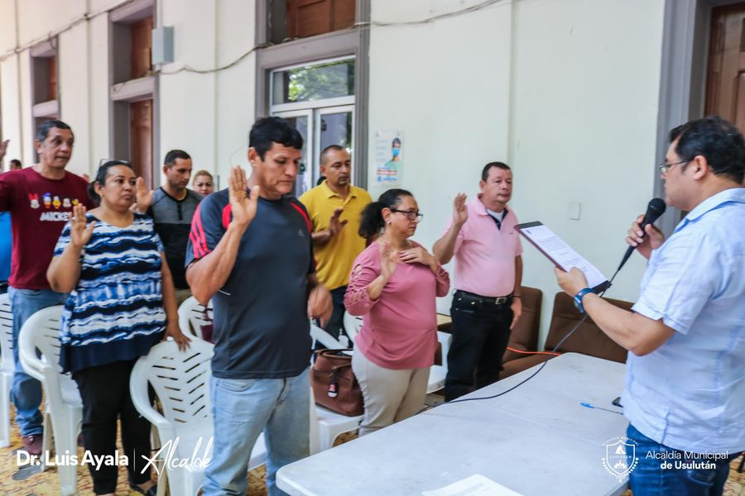
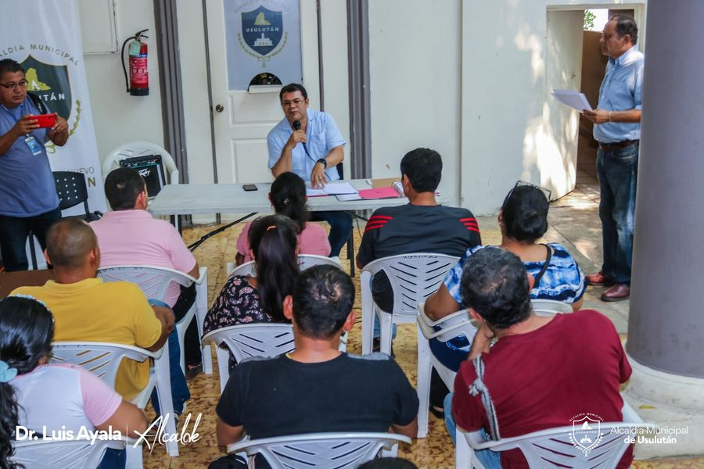
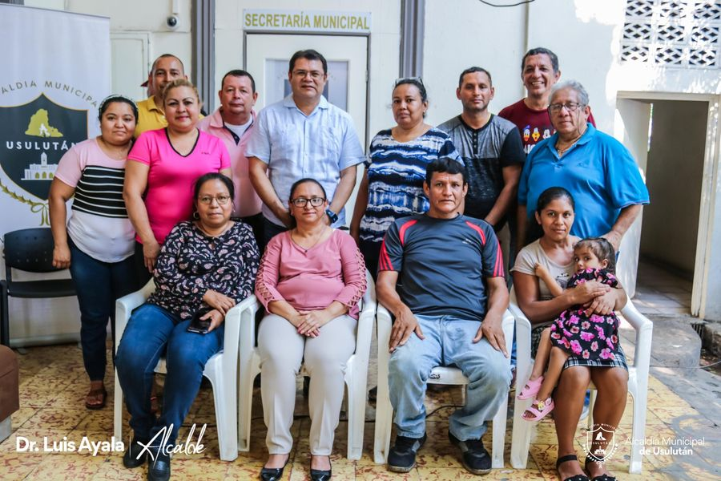
25-04-23
ADESCO Brisas del Norte de Colonia Leiva ha sido juramentada este día por nuestro Alcalde
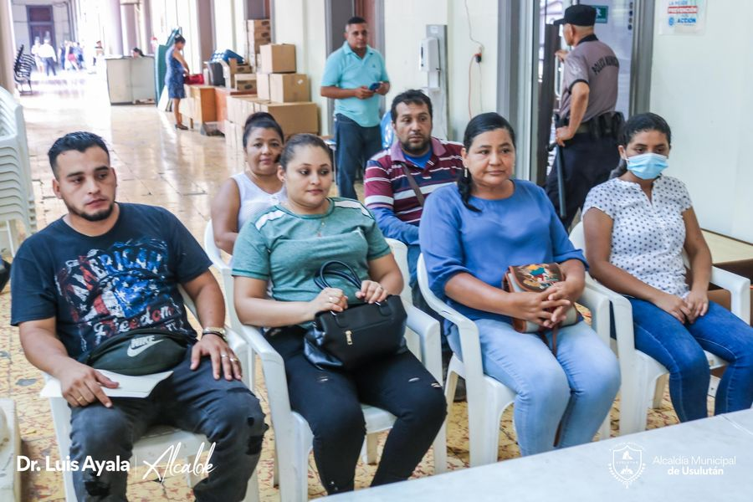
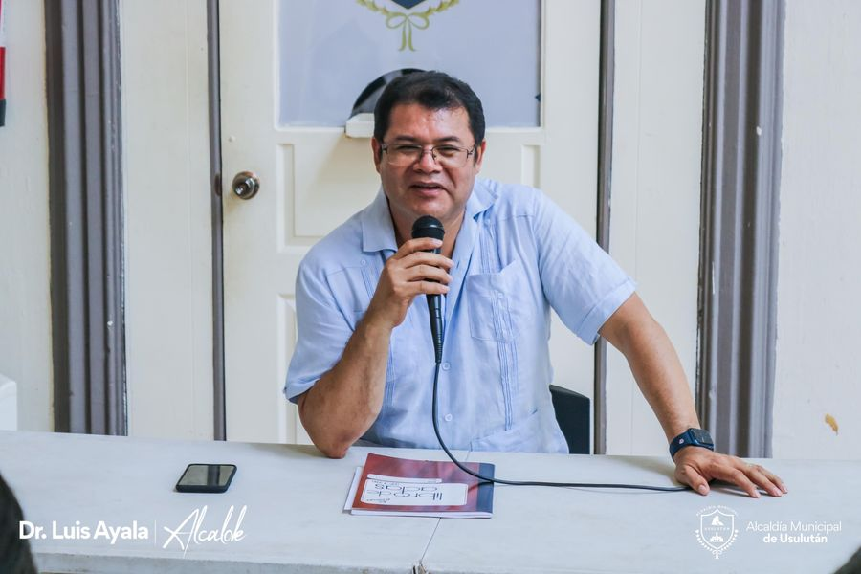

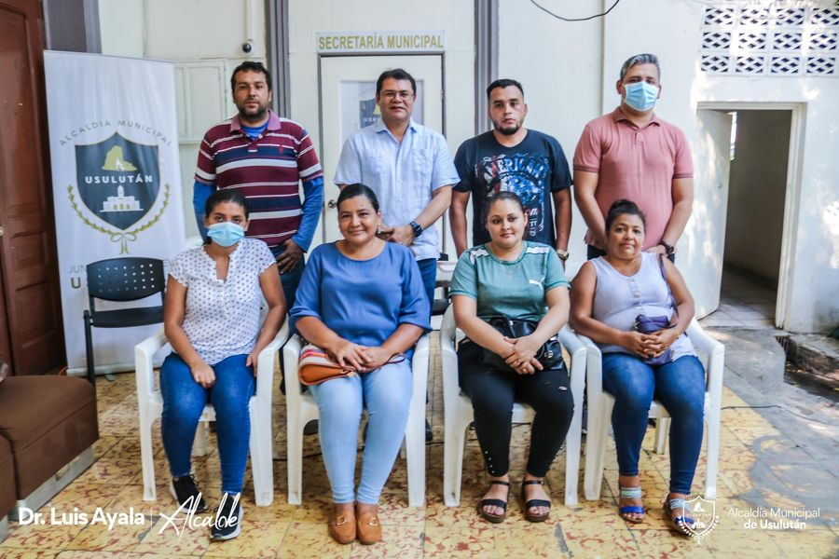
26-04-23
EXITOSA JORNADA EN LA POZA.
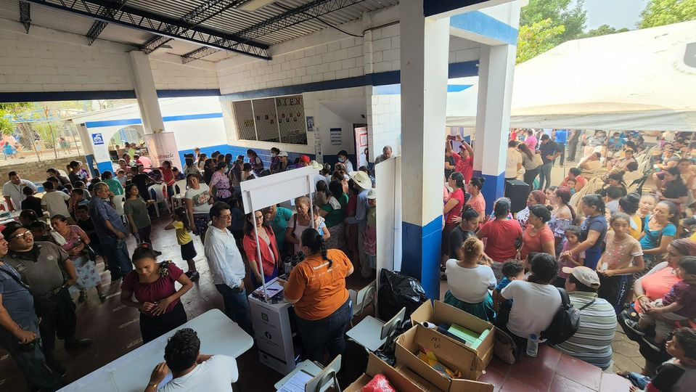
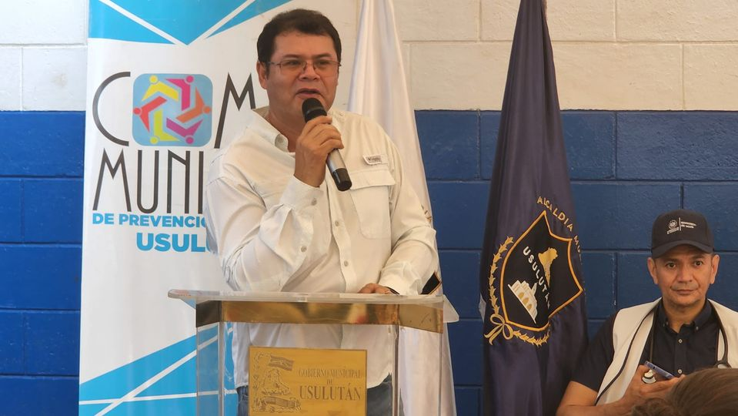
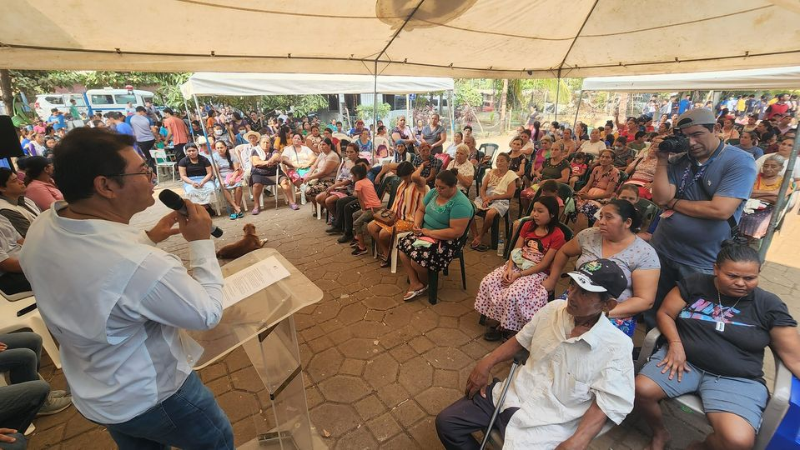

26-04-23
REPARAMOS FUGA DE AGUA.

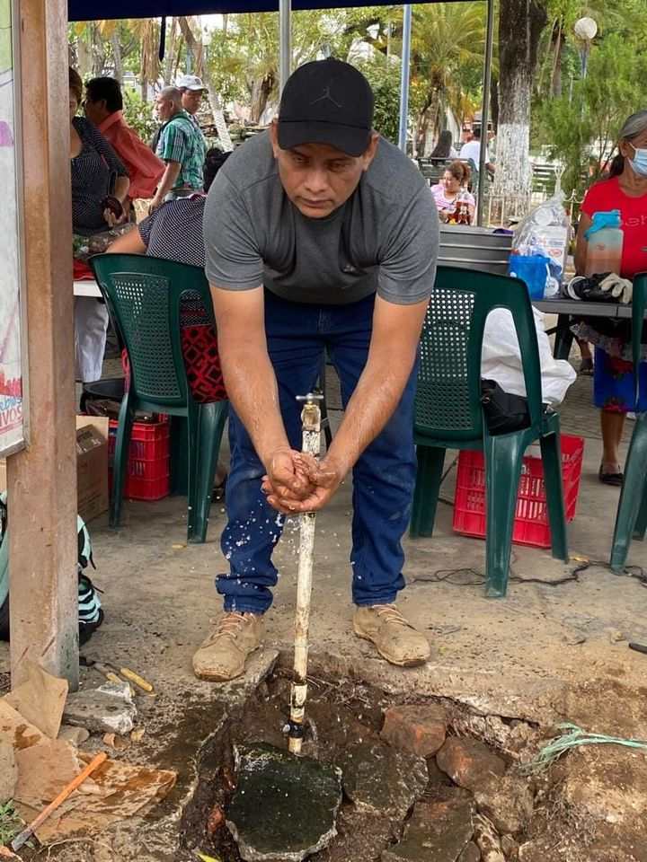

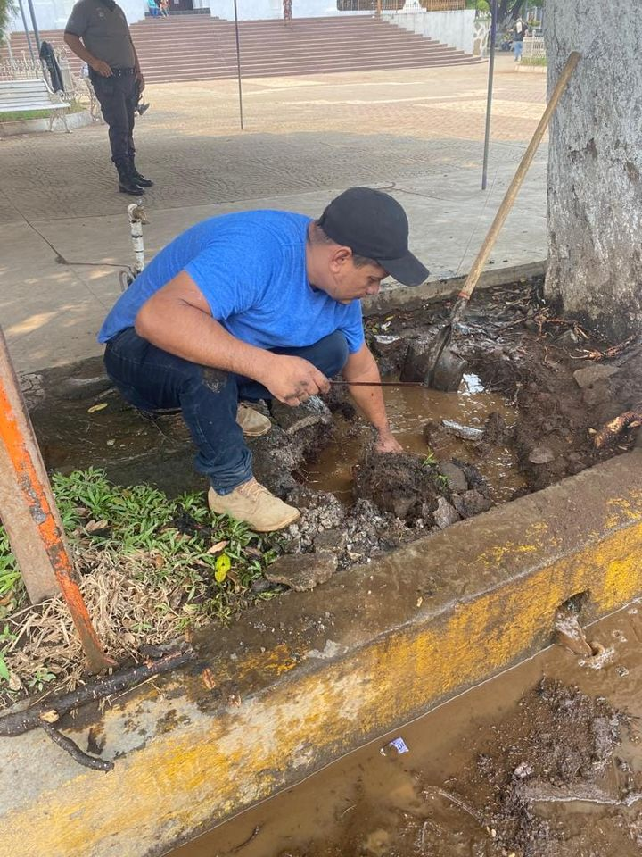

26-04-23
Continuamos con la construcción de la bóveda en quebrada las Yeguas,
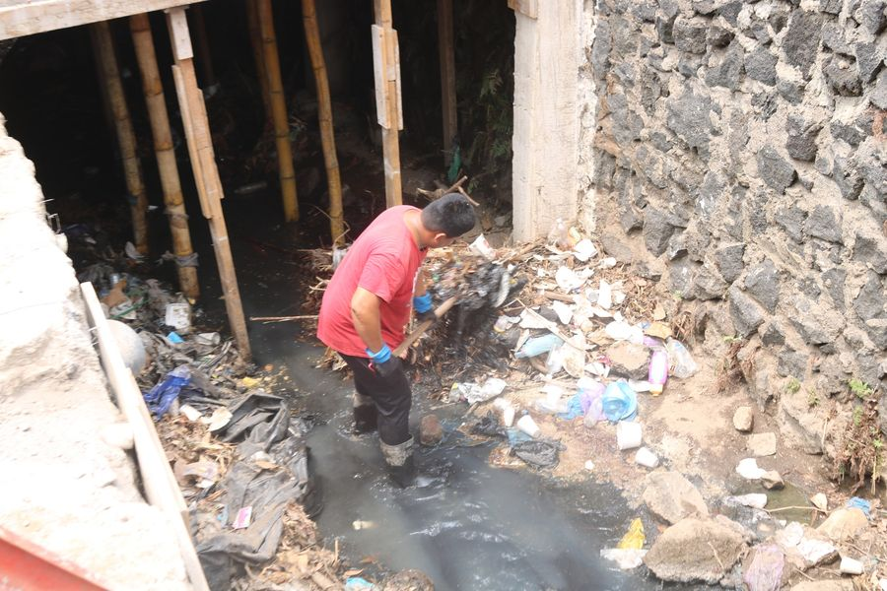
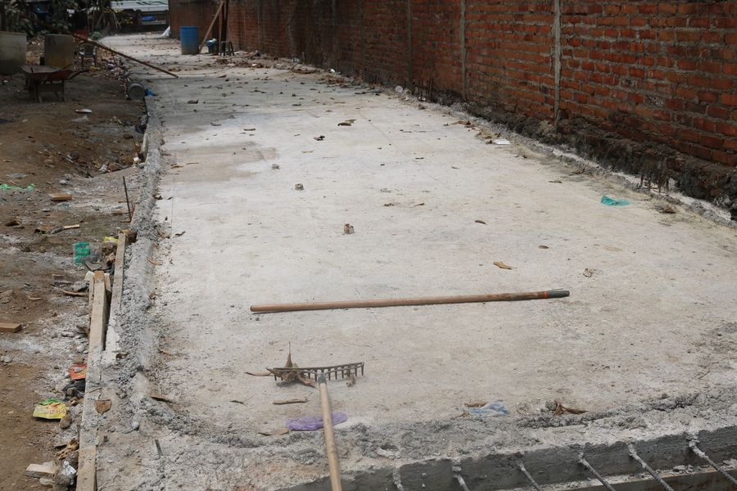
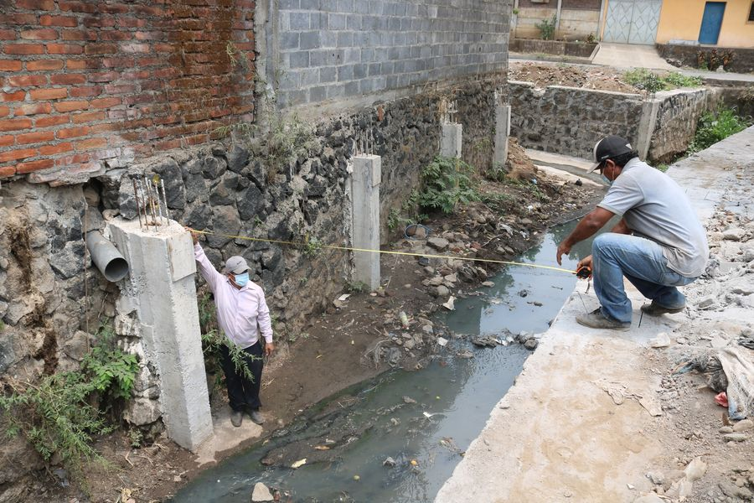

26-04-23
Nuestro alcalde Doctor Luis Ernesto Ayala Benítez, junto a miembros de ADESCOS y Agricultores, trabajan en la borda del Río Grande en Puerto Parada,
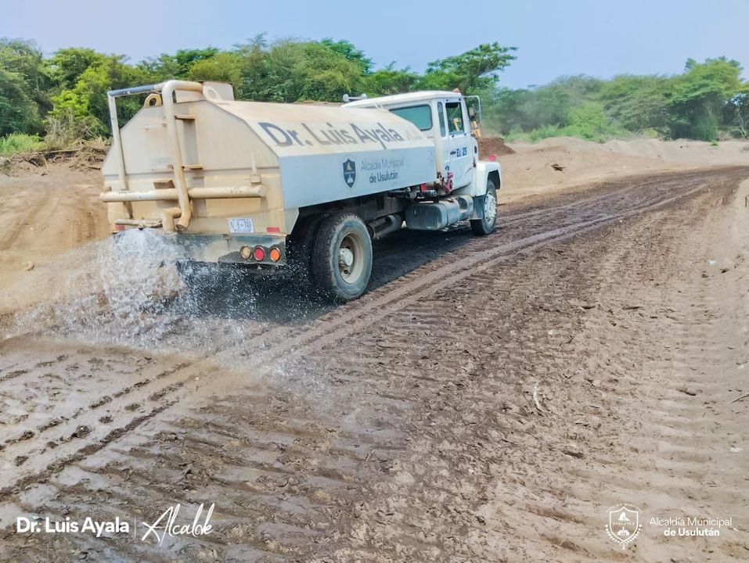
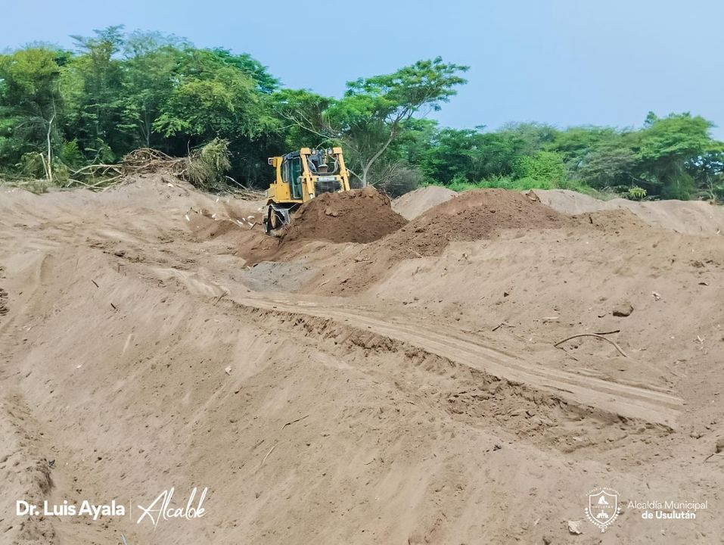

26-04-23
El Personal de Proyectos y Red Vial continúan con los trabajos de readoquinado en Colonia Florida
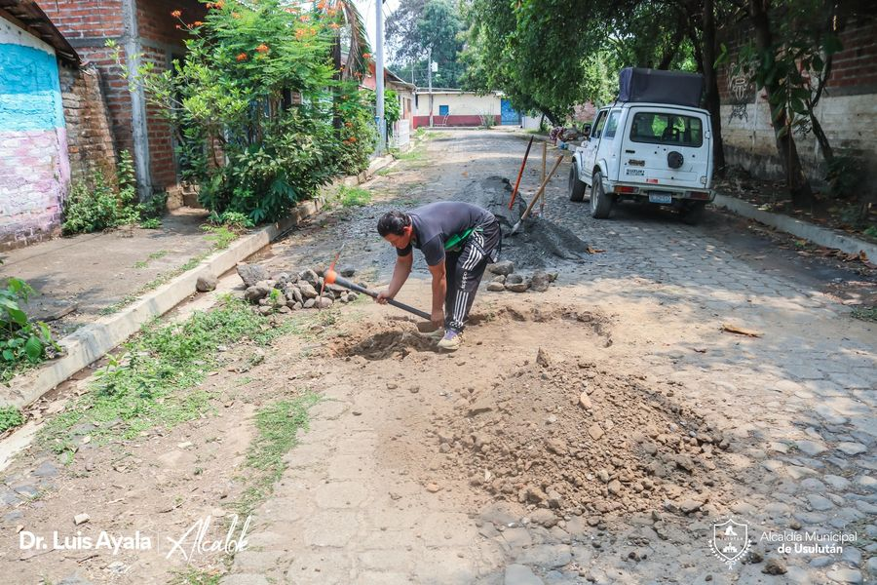
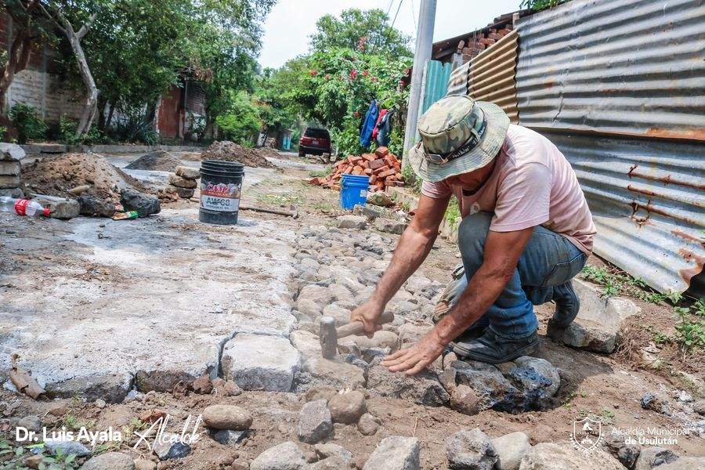
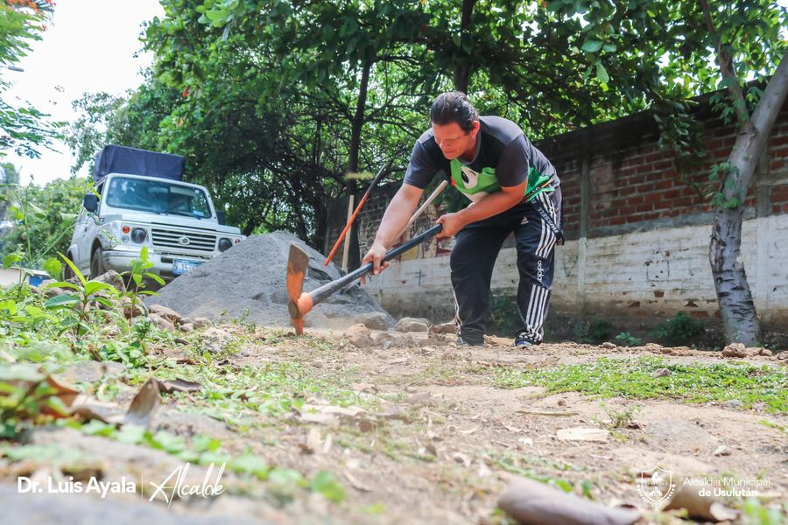

26-04-23
Continúan los trabajos en Calle antigua a la Presa
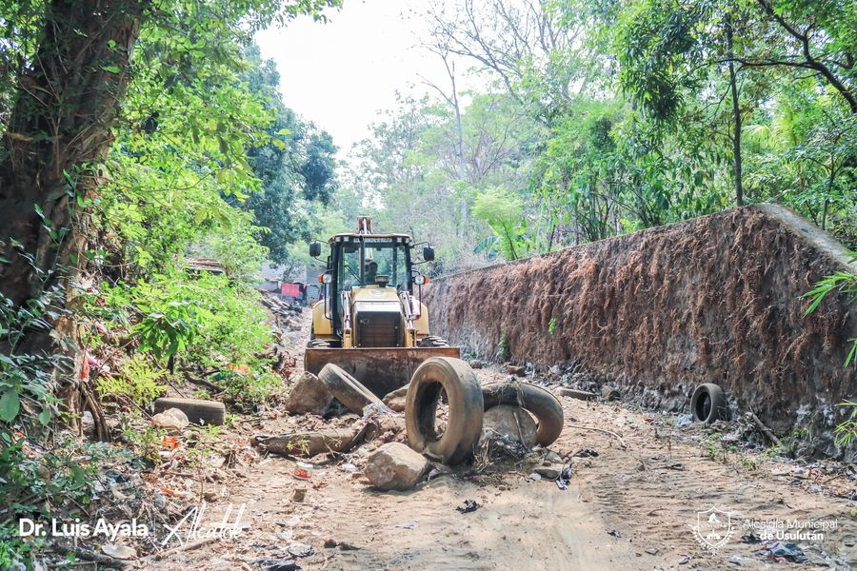
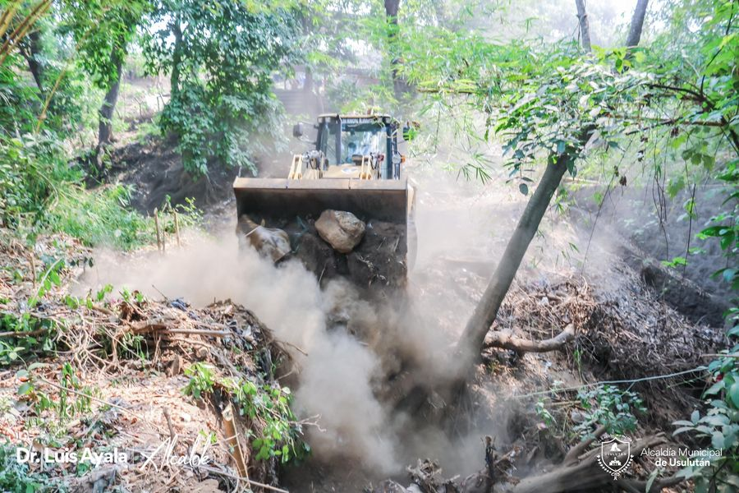
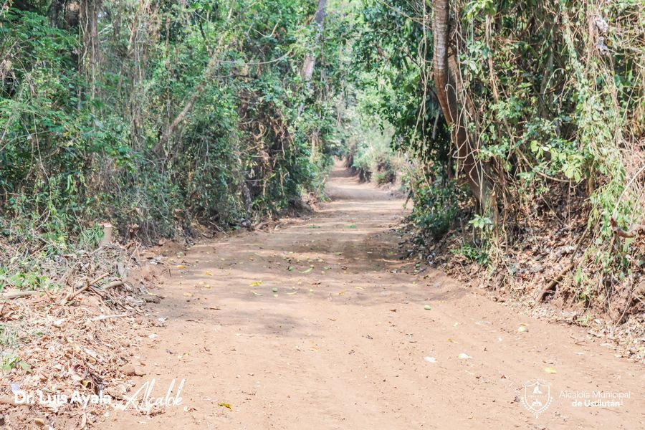

26-04-23
VAMOS A REPARAR CALLE A LA PRESA.
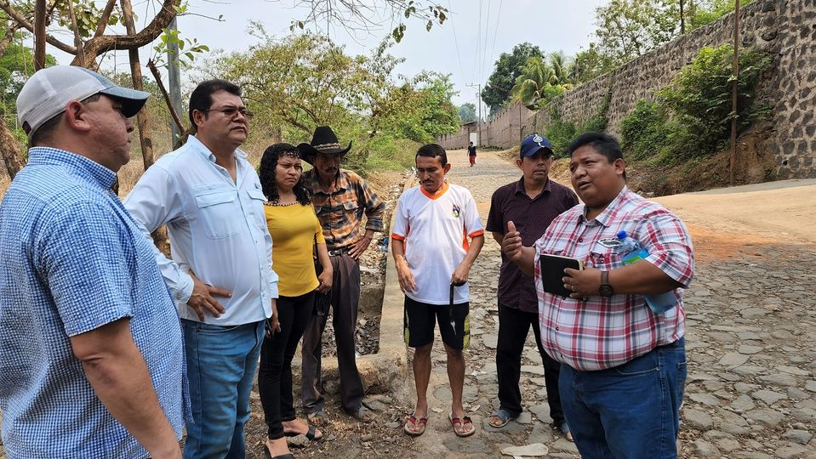
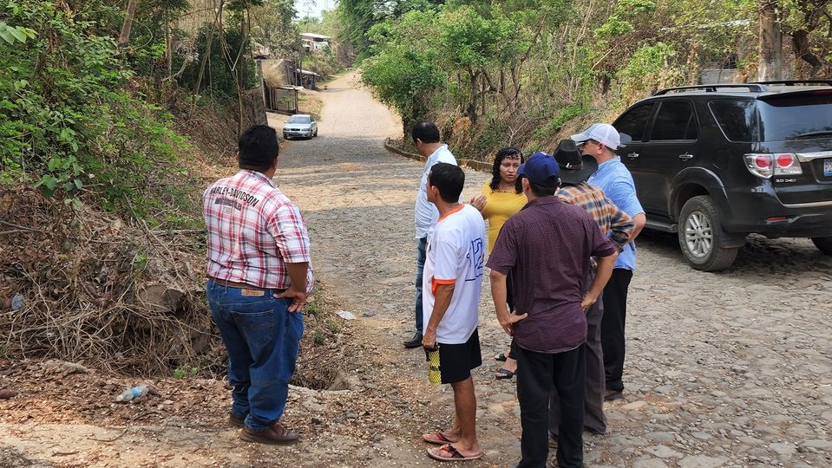
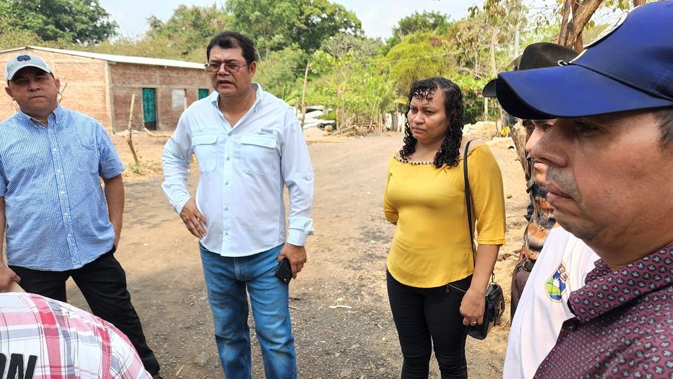

27-04-23
PREPARATIVOS PARA PAVIMENTACIÓN.

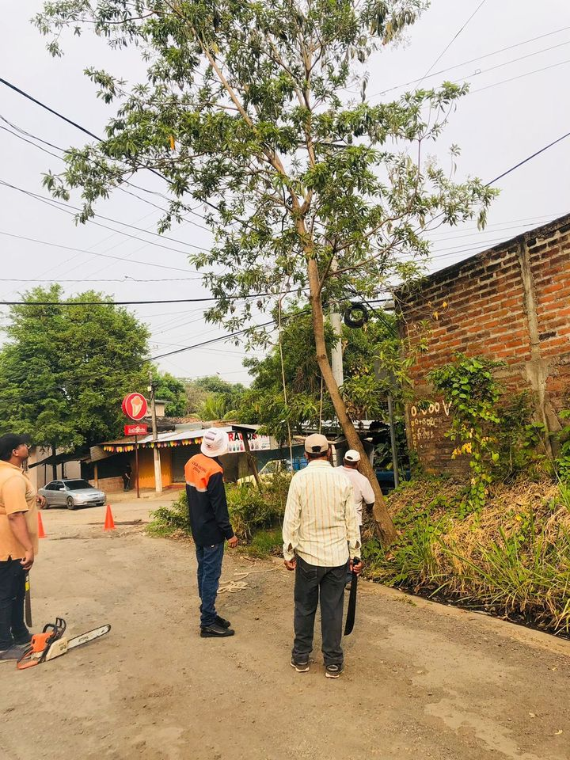
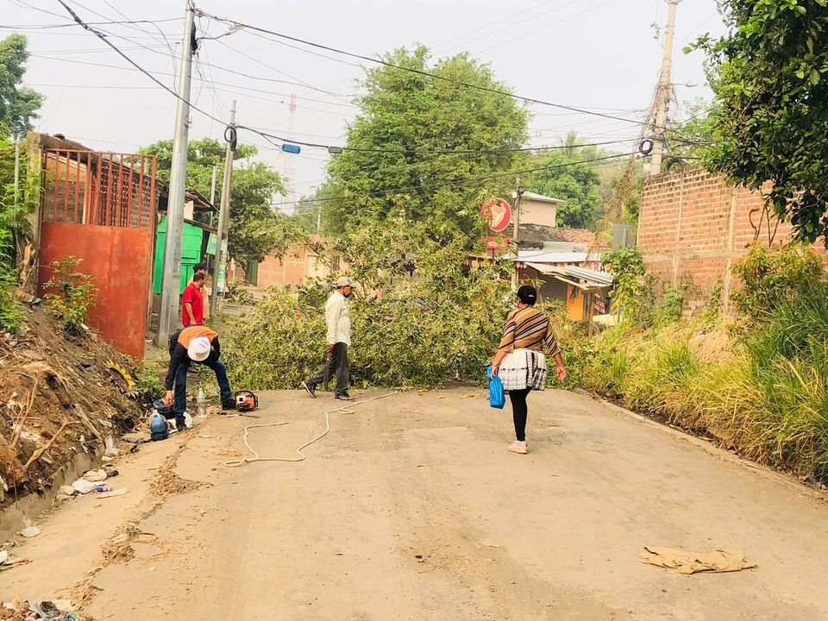

27-04-23
SEGUIMOS TRABAJANDO EN COMUNIDADES.
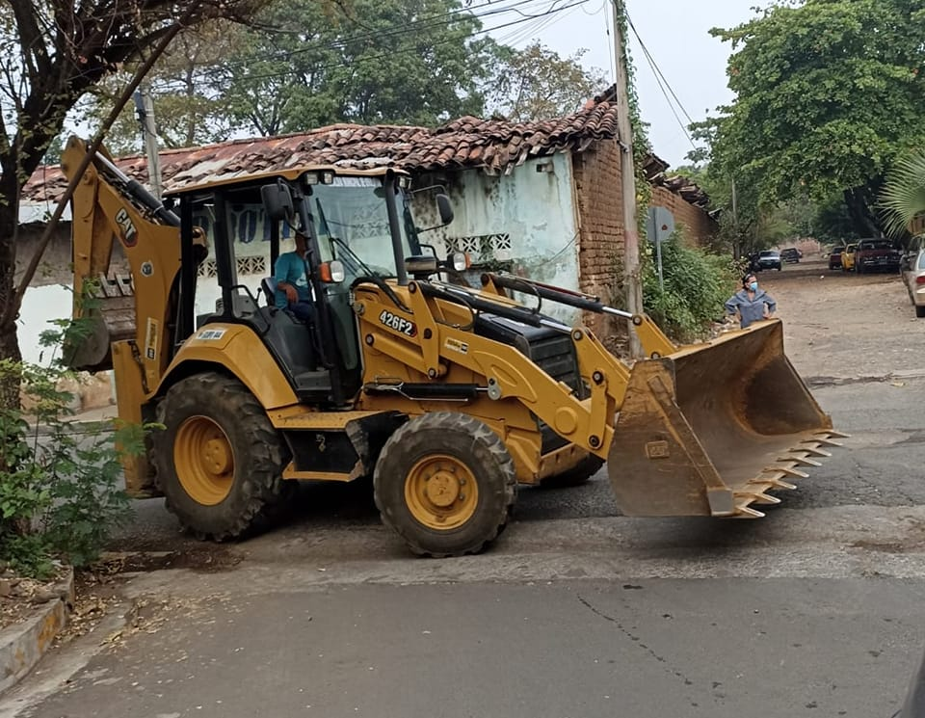

27-04-23
Visita el #AgroMercado en el parque Raúl F Munguía, y llévate los productos más frescos y a precios accesibles.
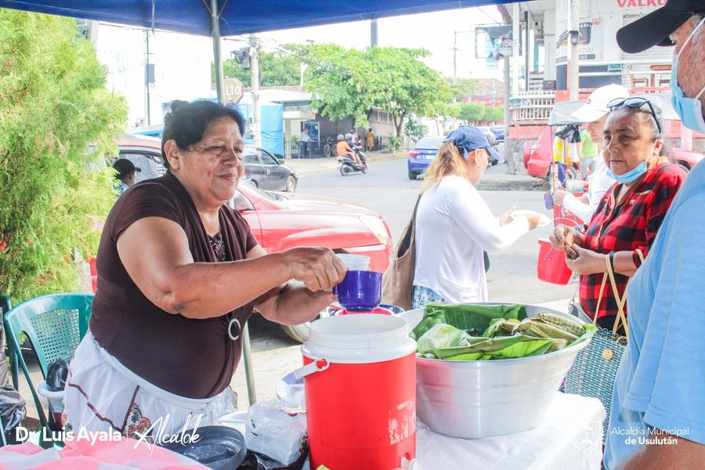
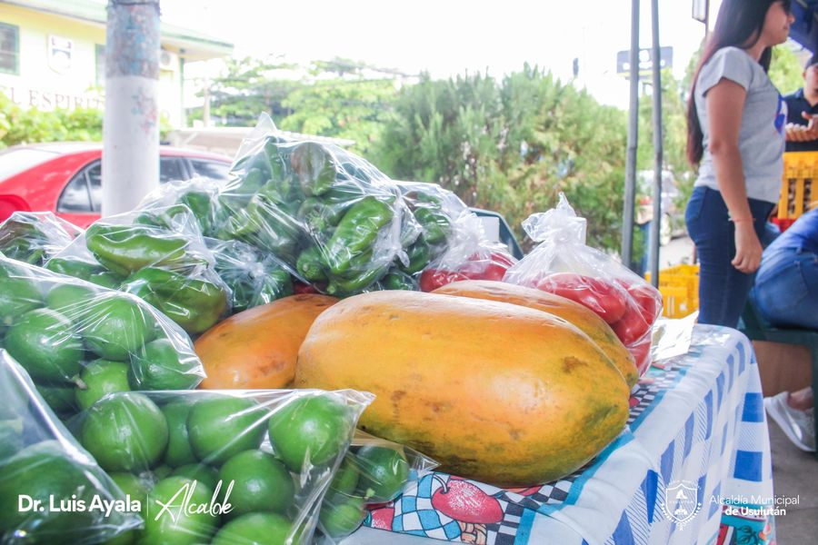
27-04-23
Trabajando en La limpieza de los Cementerios,
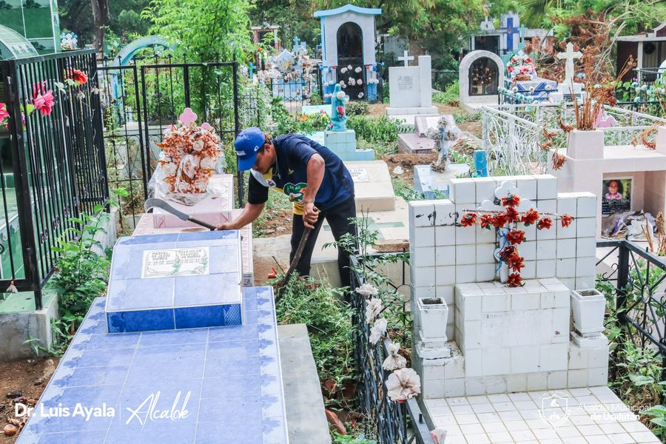
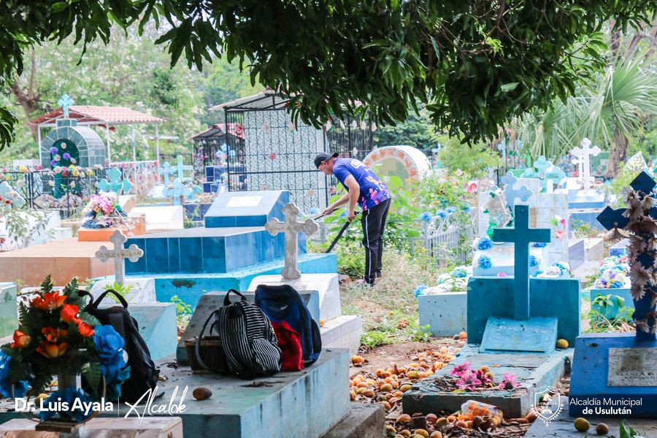
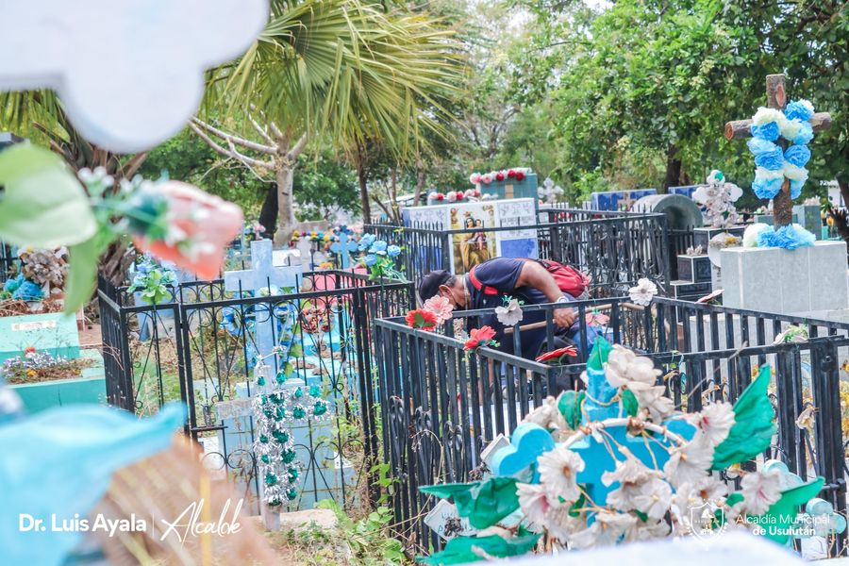
27-04-23
El proyecto de Concretado hidráulico y cordón cuneta continua en Colonia Santa Cristina
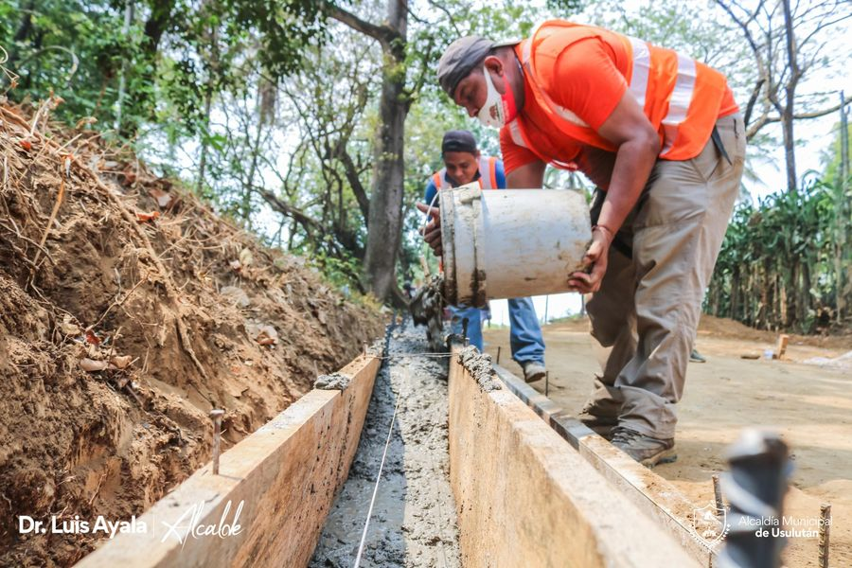
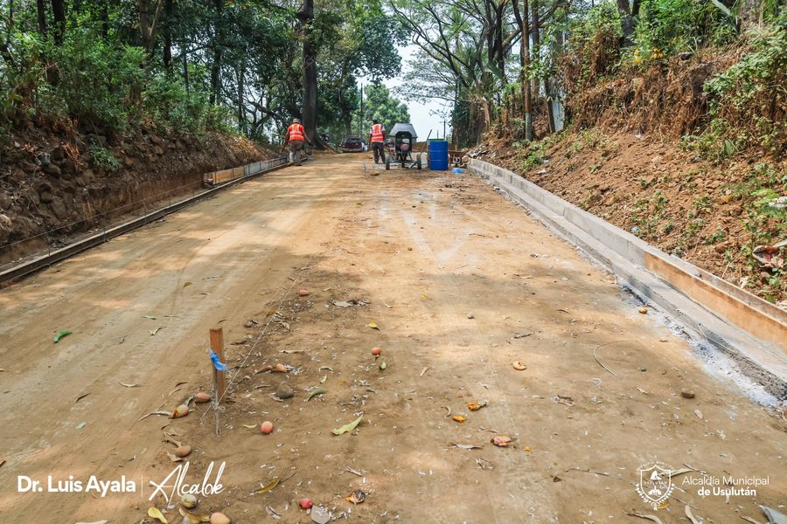
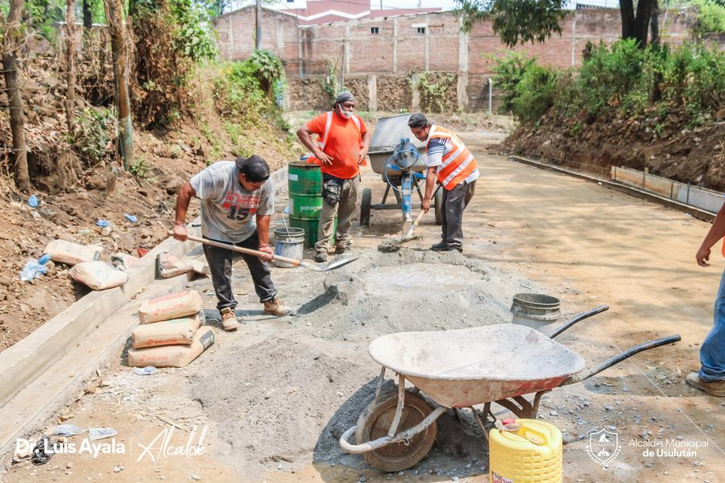

27-04-23
Este día se trasladó la maquinaria hasta Colonia Santa Cristina

